Acuan Teknis SILAR
SLR 06 Rancangan Basis Data dan Kontrak API SILAR
SILAR Platform Pelaporan Kejadian Multimodal Berbasis Kecerdasan Buatan
Sistem Inteligensi Laporan Adaptif dan Responsif
Versi rancangan 0.3 | 11 Oktober 2026 | Mengacu pada PRD SILAR versi 0.5.

Peta dokumen
Bagian 1 menetapkan identitas, tujuan, ruang lingkup, sumber, dan urutan keputusan yang digunakan.
Bagian 2 menjelaskan komponen pemrosesan yang dipertahankan dan lima kelompok fitur inti.
Bagian 3 merinci objek informasi, masukan, keluaran, peran komponen, dan tujuh kombinasi kanal.
Bagian 4 menetapkan peran Reporter, Operator, Admin, serta akses Portal Publik.
Bagian 5 menjelaskan lifecycle laporan, Human Verification, pengiriman, pemeriksaan, publikasi, dan empat dimensi status.
Bagian 6 memuat flowchart persiapan laporan dan pemeriksaan Operator hingga publikasi.
Bagian 7 menetapkan arsitektur SPA dan REST API, eksekusi satu request, penyimpanan, akses media, Gemini, kredensial, on-demand, PWA, serta kebutuhan konfirmasi lingkungan.
Bagian 8 memutakhirkan fitur per pengguna dan mempertahankan identitas fitur yang masih aktif.
Bagian 9 membatasi tanggung jawab setiap modul frontend dan backend.
Bagian 10 memetakan kebutuhan data dan kelompok layanan secara konseptual, tanpa menetapkan skema fisik atau kontrak API rinci.
Bagian 11 memuat rencana metrik pengujian dan limitasi.
Bagian 12 menetapkan hubungan dokumen aktif dan arsip. Lampiran A merinci ERD, Data Dictionary, status dan versi, kontrak API, keamanan, serta rencana migration SLR_06.

1 Identitas tujuan dan dasar dokumen

1.1 Identitas proyek
Judul resmi proyek adalah SILAR: Platform Pelaporan Kejadian Multimodal Berbasis Kecerdasan Buatan. SILAR merupakan singkatan dari Sistem Inteligensi Laporan Adaptif dan Responsif. Identitas ini tetap digunakan dalam acuan teknis, proposal, repository, README, presentasi, dan laporan proyek.
Kata Adaptif pada nama aplikasi tidak menjadi dasar untuk mengaktifkan kembali Adaptive Question Engine. Nama resmi dipertahankan, sedangkan fitur dan alur aktif mengikuti keputusan revisi yang tercantum dalam dokumen ini.
SILAR membantu masyarakat menyampaikan laporan melalui teks, audio, gambar, atau kombinasi kanal. AI membantu membentuk narasi, klasifikasi, dan informasi terstruktur. Reporter memeriksa hasil melalui Human Verification; Operator bertanggung jawab atas validasi, tindak lanjut, dan keputusan publikasi.

1.2 Tujuan Acuan Teknis
Acuan Teknis menetapkan arsitektur, teknologi, batas komponen AI, akses data, dan lifecycle laporan SILAR. Bagian 1–12.1 mempertahankan dasar SLR_04; Lampiran A merinci data, status, API, keamanan, pemulihan, dan pemetaan implementasi SLR_06. Catatan review dan bukti pekerjaan disimpan pada card terkait.
Ketentuan produk dan aturan kontrak berlaku sesuai PRD serta Lampiran A. Rancangan ini menjadi acuan implementasi; parameter yang memerlukan pengukuran atau pemeriksaan aset dijelaskan pada A7.7. Ketersediaan lingkungan dibahas pada Bagian 7.10.

1.3 Ruang lingkup acuan SLR 04 dan lampiran SLR 06
Bagian utama mencakup arsitektur, tanggung jawab komponen, diagram, keamanan, versioning, batas PWA, serta rencana metrik. Lampiran A melengkapi struktur data dan kontrak komunikasi sebagai acuan implementasi.
SLR_04 tidak mencakup penyusunan PRD, ERD, Data Dictionary, kontrak API terperinci, desain visual UI/UX, implementasi kode, migration, pelatihan AI, atau deployment. Kelompok data dan layanan di Bagian 10 merupakan kebutuhan konseptual; daftar tersebut tidak menetapkan nama tabel, tipe data, endpoint, method HTTP, atau schema request dan response.
Ruang lingkup SLR_06 ditambahkan pada Lampiran A. Lampiran tersebut merancang struktur data, hubungan entitas, aturan status dan versi, serta kontrak API. Penyusunan rancangan ini tidak mencakup implementasi model, endpoint, migration, pelatihan AI, atau deployment.

1.4 Sumber yang ditinjau
Sumber | Peran dalam penyempurnaan | Batas penggunaan
SILAR_Project_Concept.docx | Tujuan proyek, batas AI, pengguna, kategori model, dan konsep multimodal | Bagian yang masih memuat kelengkapan otomatis, pertanyaan adaptif, dan kewenangan lama mengikuti keputusan revisi
SILAR_Technical_Reference(6).docx | Acuan teknis lama yang diperbarui, termasuk Task 1 sampai Task 10 | Arsitektur lama dan fitur yang dikeluarkan tidak menjadi rancangan aktif
Laporan_Perancangan_SILAR_Revisi.docx | Konteks perancangan SLR_03, penyimpanan, label, uncertain, dan rencana metrik | Diagram dan fitur lama menjadi catatan historis pada bagian yang sudah diganti
Laporan_Perancangan_SILAR (2).docx | Pembanding laporan perancangan sebelumnya | Tidak mengalahkan laporan revisi atau keputusan terbaru
SILAR_Hasil_Revisi_2026-10-09(1).docx | Keputusan SPA Vue 3, pipeline satu request, penghapusan fitur, PWA opsi A, dan format gambar | Pemetaan tahap SRS, HLD, dan LLD di sumber tersebut diganti oleh task terbaru
Pasted markdown.md serta Task Detail SLR_04 terbaru | Cakupan pekerjaan, bukti, kriteria selesai, dan pembagian tahap berikutnya | Tidak digunakan untuk menganggap task atau implementasi sudah selesai
Keputusan review dalam pembahasan | Penghapusan rekomendasi dan seluruh pengaitan laporan, termasuk pengaitan manual Operator; persetujuan struktur penyempurnaan | Tidak menambahkan keputusan yang belum dibahas

Dasar keputusan adalah dokumen hasil revisi, PRD aktif, dan keputusan produk yang tercantum dalam acuan ini. Rujukan pi 2.pdf pada sumber historis tidak dianggap sebagai berkas yang telah diperiksa dalam penyempurnaan ini.

1.5 Penyelesaian perbedaan sumber
Keputusan terbaru yang disepakati mengendalikan bagian yang berubah. Hasil revisi menjadi dasar arsitektur dan penyederhanaan alur. Acuan Teknis lama, Dokumen Konsep, serta Laporan Perancangan tetap digunakan untuk ketentuan yang tidak dibatalkan atau diganti. Task terbaru mengendalikan urutan pekerjaan dan batas SLR_04.
Ketentuan yang berubah mengikuti PRD versi 0.5 dan Lampiran A versi 0.3. Bagian 12.1 menjelaskan kedudukan dokumen; catatan review serta riwayat perubahan berada pada card. Parameter yang belum diukur tetap ditandai pada bagian teknis terkait.

2 Komponen pemrosesan dan cakupan fitur inti

2.1 Komponen yang dipertahankan
Pipeline menggunakan Whisper lokal, Google Gemini API, SILAR SENA v1, SILAR NARA v1, dan SILAR Fusion Engine. Normalizer serta Multimodal Orchestrator menjadi komponen pendukung backend. Pemisahan ini membedakan fungsi model atau layanan AI dari pengaturan alur dan penggabungan hasil.
Komponen | Jenis dan lokasi logis | Tanggung jawab utama
Normalizer | Komponen teks pada backend | Menstandardisasi teks atau transkrip pada rute kanal tunggal tanpa menambah fakta
Whisper lokal | Model AI pada infrastruktur SILAR | Mentranskripsikan audio
Google Gemini API | Layanan AI eksternal yang dipanggil backend | Membentuk Unified Incident Narrative untuk gambar atau sedikitnya dua kanal valid
SILAR SENA v1 | Model klasifikasi lokal | Menghasilkan kategori dan tingkat keyakinan
SILAR NARA v1 | Model ekstraksi lokal | Menghasilkan informasi dan peran semantik
SILAR Fusion Engine | Komponen backend | Menggabungkan keluaran SENA dan NARA ke Incident Card
Multimodal Orchestrator | Service backend | Memilih dan menjalankan rute berdasarkan Evidence Bundle

Normalizer, Orchestrator, dan Fusion tidak diperlakukan sebagai model AI yang melakukan prediksi baru. Semua komponen hanya menjalankan peran yang ditetapkan. Tidak ada komponen AI yang mengambil keputusan Human Verification, validasi Operator, penugasan, atau publikasi.

2.2 Identitas SENA dan NARA
SILAR SENA v1 merupakan nama final untuk artefak internal Event Classifier V3A, yang juga disebut Classifier V3A dalam Laporan Perancangan. SILAR NARA v1 merupakan nama final untuk artefak internal IndoBERT V2 berbasis Semantic Role Labeling atau model V2 SRL. Pemetaan nama ini mempertahankan keterlacakan terhadap catatan aset sebelumnya.
Perubahan nama atau pemisahan frontend dan backend tidak mengubah bobot, label, backbone, atau mekanisme internal model. Dokumen ini tidak menyatakan pelatihan ulang, peningkatan kualitas model, ataupun kesiapan aset pada lingkungan deployment. Identitas berkas, versi konkret, konfigurasi, dan ketersediaan aset harus dikonfirmasi serta diperiksa pada tahap persiapan AI.
Catatan model pada Laporan Perancangan menetapkan BERT sequence classification untuk SENA dan token classification berbasis SRL untuk NARA. Dokumen Konsep dan Laporan Perancangan mencantumkan indolem/indobert-base-uncased sebagai backbone serta Semantic Role Labeling Datasets for Crisis Event Version 2, DOI 10.17632/r76v5sjyv2.2, sebagai sumber dataset acuan. Catatan tersebut menjadi asal rujukan model, bukan penetapan dataset pelatihan baru atau laporan evaluasi pada SLR_04. Pemeriksaan provenance, lisensi, split, aset, dan hasil evaluasi menjadi pekerjaan SLR_09.

2.3 Lima kelompok fitur inti
Kelompok | Cakupan aktif
Multimodal dan Evidence Bundle | Penerimaan kanal valid, bukti asli, metadata, referensi, dan versi bukti
Unified Incident Narrative | Pembentukan satu narasi sesuai rute kanal
SENA dan NARA | Klasifikasi serta ekstraksi informasi dari narasi yang sama
Fusion dan lifecycle Incident Card | Draft hasil AI, Human Verification, koreksi melalui versioning, pengiriman, dan penanganan
Publikasi aman dan audit | Representasi publik tersanitasi, keputusan Operator, dan catatan aktivitas penting

Registrasi, login, profil, pemulihan akses, dan logout tetap merupakan fungsi pendukung sesuai peran. Lima kelompok di atas menjelaskan fitur inti; pengelompokan tersebut tidak menghapus fungsi pendukung yang telah tercantum dalam acuan sebelumnya.

2.4 Bagian yang dikeluarkan
Completeness Engine dan Adaptive Question Engine dikeluarkan dari pipeline serta lifecycle aktif. Sistem tidak menghitung kelengkapan laporan melalui engine atau menghasilkan sesi pertanyaan adaptif. Validasi input dasar tetap diperlukan agar terdapat minimal satu kanal valid dan berkas yang diterima sesuai ketentuan.
Candidate Engine, rekomendasi laporan serupa, dan pengaitan antarlaporan dikeluarkan. Penghapusan juga mencakup pengaitan manual oleh Operator, data hubungan antarlaporan, alasan atau skor kemiripan, layar kandidat, layanan penetapan hubungan, serta metrik kandidat. Tidak ada pengaitan otomatis maupun manual pada cakupan aktif.
Siklus permintaan informasi tambahan Operator–Reporter dikeluarkan dari workflow, fitur, layanan, notifikasi, dan kebutuhan data aktif. Human Verification serta koreksi Reporter melalui versioning tetap dipertahankan. Koreksi tersebut tidak menjadi pengganti terselubung untuk siklus pertanyaan tambahan.

3 Masukan keluaran dan jalur pemrosesan

3.1 Objek informasi
Objek | Makna dan hubungan
Evidence Bundle | Kumpulan referensi, metadata, kanal, dan versi bukti yang digunakan dalam satu analisis
Unified Incident Narrative | Narasi yang dibentuk dari bukti, menjadi masukan bersama SENA dan NARA
Incident Card | Satu entitas informasi kejadian yang mengikuti persiapan, pengiriman, penanganan, validasi, dan publikasi

Evidence Bundle dibentuk setelah bukti tersimpan dan sebelum routing. Pada rancangan SLR_06, snapshot tersebut disimpan melalui EvidenceBundle dan EvidenceBundleItem pada Lampiran A4. Bundle tidak menggantikan bukti asli dan tidak berarti seluruh bukti dikirim ke setiap komponen; backend menyiapkan masukan sesuai rute terpilih.
Unified Incident Narrative merupakan hasil pemrosesan yang dapat dibandingkan dengan sumber bukti. Narasi harus mempertahankan maksud Reporter, tidak menambahkan fakta yang tidak tersedia, serta memiliki hubungan dengan versi bukti dan proses pembentuknya. Narasi bukan keputusan faktual tentang kejadian di lapangan.
Incident Card tetap merupakan satu entitas logis. Draft hasil AI, versi yang diperiksa Reporter, versi resmi yang dikirim, dan representasi publik mengikuti entitas yang sama. Public Incident Card adalah proyeksi baca tersanitasi, bukan entitas Incident Card kedua.

3.2 Kanal dan validasi dasar
Kanal masukan terdiri atas teks, audio, dan gambar. Minimal satu kanal harus valid. Kamera dan mikrofon perangkat dapat digunakan secara opsional; SILAR tidak membutuhkan sensor khusus. Reporter tidak diminta memilih label kategori model sebagai masukan analisis. Batas empat kategori MVP diinformasikan kepada Reporter, sedangkan klasifikasi dilakukan SENA.
Backend memeriksa keberadaan isi, jenis kanal, format, kondisi berkas, serta metadata dasar. Upload menerima satu item per request; bundle baru dibentuk hanya dari seluruh item terpilih yang valid. Bukti tersimpan sebelum analisis. Kontrak rinci terdapat pada Lampiran A6 dan A7.
Gambar diterima dalam format PNG dan JPEG dengan ekstensi .png, .jpg, dan .jpeg. Batas panjang teks, jumlah serta ukuran media, dimensi gambar, durasi audio, dan validasi decoder ditetapkan sebagai usulan awal pada Lampiran A7. Kelayakannya memerlukan pemeriksaan lingkungan tujuan.

3.3 Normalizer
Masukan Normalizer adalah teks Reporter pada laporan teks saja atau transkrip Whisper pada laporan audio saja. Keluaran Normalizer menjadi Unified Incident Narrative yang distandardisasi. Normalizer merapikan susunan teks tanpa mengubah makna atau menambah fakta.
Normalizer tidak menganalisis gambar, mengklasifikasikan kejadian, mengekstraksi peran semantik, ataupun membuat Incident Card. Komponen ini tidak digunakan sebagai pengganti Gemini pada rute yang memiliki gambar atau sedikitnya dua kanal valid. Algoritma normalisasi dan aturan perubahan teks rinci ditetapkan pada rancangan serta implementasi berikutnya.

3.4 Whisper lokal
Whisper menerima audio asli yang tersimpan secara privat dan menghasilkan transkrip teks. Whisper dijalankan pada infrastruktur SILAR. Setiap rute yang memiliki audio melewati Whisper terlebih dahulu.
Pada audio saja, transkrip diteruskan ke Normalizer. Pada audio yang digabung dengan teks atau gambar, transkrip menjadi masukan Gemini bersama kanal lain yang valid. Transkrip tidak dihitung sebagai kanal asli tambahan: audio saja tetap merupakan satu kanal dan tidak memicu Gemini hanya karena telah menghasilkan teks.
Whisper tidak menghasilkan kategori kejadian, hasil NARA, Incident Card, atau keputusan laporan. Transkrip disimpan sebagai hasil turunan, tidak menggantikan audio asli. Spesifikasi dasar server tujuan tercantum pada Bagian 7.10. Server tujuan tidak memperlihatkan GPU komputasi pada guest VM, sehingga Whisper pada lingkungan saat ini diperlakukan sebagai proses berbasis CPU. Varian Whisper, versi paket, kebutuhan memori, dan waktu proses masih perlu ditetapkan serta diperiksa pada tahap persiapan AI dan pengujian.

3.5 Google Gemini API
Gemini dipanggil melalui backend menggunakan HTTPS apabila terdapat gambar, termasuk gambar sebagai kanal tunggal, atau terdapat minimal dua kanal valid. Masukannya berupa gambar yang relevan dan/atau teks serta transkrip audio sesuai rute. Gemini tidak menggantikan Whisper; audio ditranskripsikan secara lokal terlebih dahulu.
Keluaran Gemini pada SILAR adalah Unified Incident Narrative. Gemini memahami konteks visual dan menyatukan informasi antarkanal berdasarkan bukti. Gemini tidak menghasilkan kategori SENA, tingkat keyakinan klasifikasi, hasil ekstraksi NARA, field Incident Card, penilaian kelengkapan, atau keputusan validasi dan publikasi.
Informasi yang tidak terlihat atau tidak tersedia pada bukti tidak boleh diperlakukan sebagai fakta baru. Perbedaan antarsumber perlu tetap dapat diperiksa terhadap Evidence Bundle. Risiko narasi yang tidak didukung bukti menjadi bagian evaluasi dan Human Verification. Model Gemini, versi layanan yang digunakan, prompt konkret, limit, biaya, serta kebijakan layanan yang berlaku belum ditetapkan dalam dokumen ini.

3.6 SILAR SENA v1
SENA menerima Unified Incident Narrative dan menghasilkan kategori kejadian serta tingkat keyakinan. SENA melakukan klasifikasi berbasis narasi, tidak menerima audio atau gambar secara langsung, tidak mengekstraksi seluruh peran semantik, dan tidak menentukan validasi atau publikasi.
Label keluaran SENA | Makna dalam sumber konsep dan perancangan
FLOOD | Banjir
EARTHQUAKE | Gempa bumi
FIRE | Kebakaran
ACCIDENT | Kecelakaan
NON_EVENT | Teks yang menyebut kejadian tetapi tidak melaporkan peristiwa nyata, misalnya simulasi

Empat label pertama merupakan kategori kejadian MVP. NON_EVENT merupakan keluaran internal SENA, bukan kategori laporan yang harus dipilih Reporter dan bukan keputusan bahwa Reporter berbohong. Tingkat keyakinan model juga tidak menjadi ukuran kebenaran kejadian atau keputusan final Operator.
D01 pada PRD menahan pengiriman versi yang menghasilkan NON_EVENT. Reporter dapat mengoreksi narasi melalui Human Verification dan meminta analisis ulang. Pengiriman tersedia setelah versi aktif menjadi kategori kejadian serta dikonfirmasi; rincian pada Lampiran A5.

3.7 SILAR NARA v1
NARA menerima Unified Incident Narrative yang sama dengan SENA. NARA mengekstraksi informasi serta peran semantik yang terdapat dalam narasi, antara lain kejadian, pihak yang terlibat, lokasi, waktu, dampak, korban, dan objek terdampak apabila informasi tersedia.
NARA tidak mengarang nilai untuk informasi tak ditemukan, tidak menentukan kategori final atau confidence SENA, dan tidak mengambil keputusan manusia. Target field/tipe/null mengikuti A4.12 dan A4.22; label/span aktual serta adapter diverifikasi pada SLR_09.

3.8 SILAR Fusion Engine
Fusion menerima kategori serta tingkat keyakinan SENA dan informasi serta peran semantik NARA. Komponen backend ini menggabungkan hasil tersebut menjadi draft Incident Card atau versi hasil baru dari Incident Card yang sama. Keluaran awal tetap memerlukan Human Verification.
Fusion tidak melakukan prediksi baru, tidak menimpa bukti, tidak mengubah hasil mentah kedua model, dan tidak mengambil keputusan validasi atau publikasi. Hasil SENA serta NARA disimpan terpisah agar penggabungan dapat ditelusuri.
uncertain merupakan penanda Fusion, bukan label SENA, kategori kelima, atau dimensi status tambahan. D02 mengizinkan pengiriman setelah Human Verification jika SENA bukan NON_EVENT. Pemicu confidence rendah/ambiguity ekstraksi mengikuti A4.22.1; threshold dan kemampuan adapter divalidasi pada A7.7. Field kosong saja tidak memicu uncertain, dan tidak ada klaim deteksi seluruh konflik bukti otomatis.

3.9 Multimodal Orchestrator
Orchestrator merupakan service Python pada backend Django. Masukannya adalah Evidence Bundle dan informasi kanal valid. Orchestrator memilih rute, memanggil fungsi komponen yang diperlukan, meneruskan narasi ke SENA serta NARA, dan mengumpulkan metadata proses untuk disimpan backend.
Orchestrator tidak menghasilkan prediksi klasifikasi, informasi semantik, atau keputusan operasional. Independensi SENA dan NARA berarti keduanya membaca narasi yang sama dan menyimpan hasil masing-masing; hal ini tidak menetapkan apakah eksekusi implementasinya harus paralel atau berurutan.

3.10 Seluruh kombinasi kanal
Kanal asli yang valid | Jalur pembentukan narasi | Masukan Gemini
Teks | Normalizer | Tidak dipanggil
Audio | Whisper lalu Normalizer | Tidak dipanggil
Gambar | Gemini | Gambar
Teks dan audio | Whisper lalu Gemini | Teks dan transkrip
Teks dan gambar | Gemini | Teks dan gambar
Audio dan gambar | Whisper lalu Gemini | Transkrip dan gambar
Teks audio dan gambar | Whisper lalu Gemini | Teks, transkrip, dan gambar

Semua jalur menghasilkan Unified Incident Narrative. Narasi diteruskan kepada SENA dan NARA secara terpisah, kemudian hasilnya digabungkan Fusion. Penentuan kanal menggunakan kanal asli yang valid dalam Evidence Bundle, bukan jumlah berkas atau hasil turunan. Beberapa gambar tetap merupakan kanal gambar; satu audio dan transkripnya tetap merupakan kanal audio.

3.11 Keterlacakan masukan dan keluaran
Backend menyimpan hubungan hasil dengan laporan, Evidence Bundle, versi bukti, rute, versi narasi, versi model atau layanan yang digunakan, waktu proses, dan versi hasil. Identitas teknis yang konkret mengikuti konfigurasi serta aset yang benar-benar digunakan pada implementasi.
Koreksi Reporter, hasil analisis ulang, dan hasil validasi Operator disimpan terpisah dari hasil AI awal. Jejak pada A4–A6 menghubungkan narasi Normalizer/Gemini, audio pembentuk transkrip, serta keluaran SENA/NARA yang dipakai Fusion. Lokasi fisik storage dan parameter operasional mengikuti validasi A7.7.
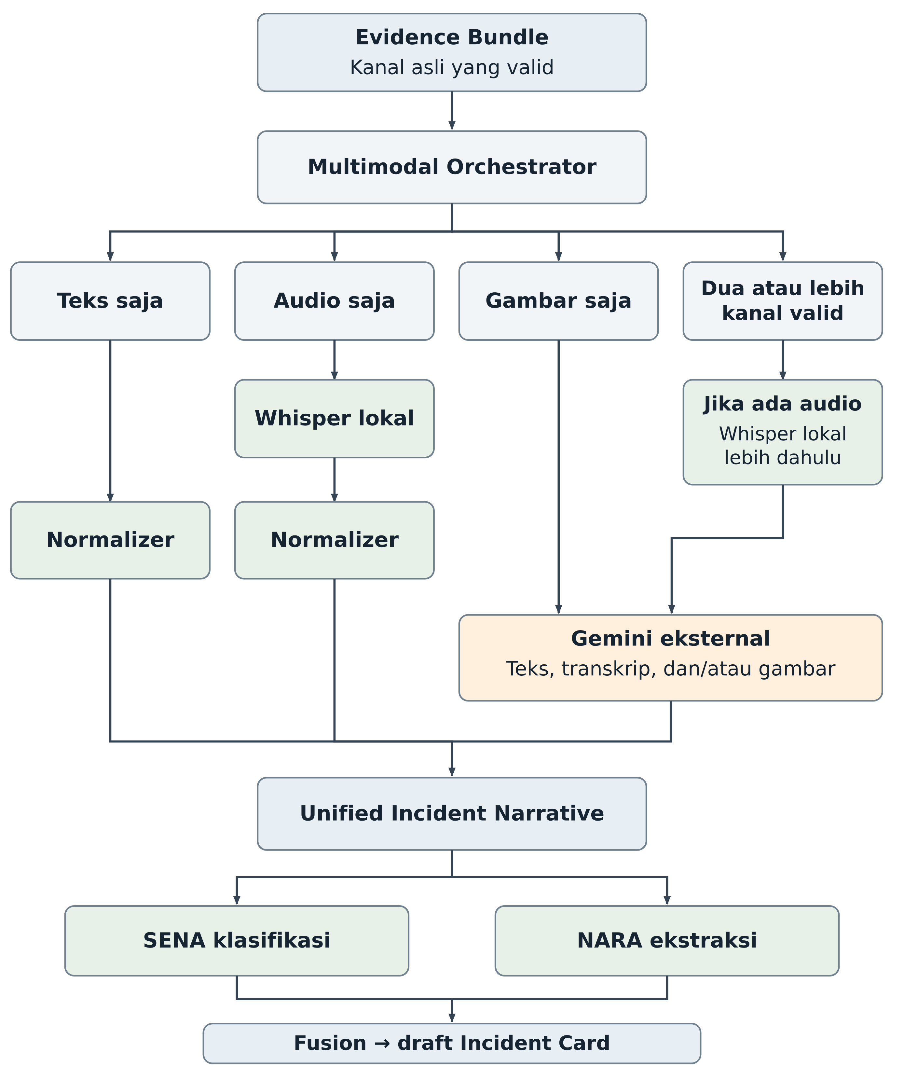
Gambar 1 Jalur pemrosesan berdasarkan kanal valid
Diagram menunjukkan empat kelompok rute yang mewakili tujuh kombinasi pada tabel, kemudian masukan bersama SENA dan NARA menuju Fusion.

4 Peran dan hak akses

4.1 Prinsip RBAC
Backend memeriksa autentikasi, peran, kepemilikan, ruang lingkup kewenangan, dan tindakan yang diizinkan pada setiap request privat. Penyesuaian tampilan Vue menurut peran membantu interaksi, tetapi tidak menggantikan pemeriksaan backend.
Reporter hanya mengelola laporan miliknya. Operator menangani laporan sesuai ruang lingkup atau penugasannya. Admin menggunakan akses administratif serta pemantauan baca-saja yang terbatas. Semua pengguna dilarang menimpa bukti asli, menghapus riwayat versi atau audit melalui alur operasional, dan mengakses database atau model langsung dari frontend.

4.2 Reporter
Reporter melakukan registrasi mandiri dengan nama, email, password, dan konfirmasi password. Backend menetapkan peran Reporter; fungsi laporan privat tersedia setelah verifikasi email melalui kode OTP. Verifikasi akun berbeda dari Human Verification isi laporan. Aktivasi Operator dan pemulihan akses dirinci pada Lampiran A6 dan A7.
Reporter dapat login, mengelola profil sendiri, membuat dan melanjutkan draft, memasukkan kanal valid, memeriksa bukti dan hasil analisis miliknya, memberikan koreksi sebagai revisi, melakukan Human Verification, mengirim laporan resmi, serta melihat status dan riwayat versinya. Reporter menerima notifikasi yang relevan dan dapat membaca laporan publik tersanitasi.
Reporter hanya membaca laporan privat serta bukti miliknya. Reporter tidak mengubah hasil mentah AI, menugaskan Operator, melakukan validasi, menentukan publikasi, atau mengelola akun lain. Sesuai D03, koreksi hanya tersedia sebelum pengiriman; versi resmi dikunci dan dipertahankan.

4.3 Operator
Akun Operator dibuat dan dikelola Admin. Operator mengambil laporan belum diklaim dari daftar laporan sesuai izin atau menerima penugasan Admin. Setelah diklaim, laporan masuk ke daftar penanganan Operator tersebut dan tersembunyi dari Operator lain. Reporter pemilik dan Admin sesuai izin tetap memiliki akses yang sah.
Operator penanggung jawab saat ini dapat membaca versi resmi, bukti, transkrip, narasi, hasil SENA serta NARA, Incident Card, Human Verification, dan riwayat laporan yang ditangani. Operator mencatat validasi, tindak lanjut, keputusan publikasi, dan penutupan. Pengalihan mencabut akses penanganan Operator sebelumnya.
Operator tidak menyunting langsung isi laporan Reporter, bukti asli, atau hasil AI awal. Kewenangan mengoreksi representasi publik untuk sanitasi berbeda dari kewenangan mengubah laporan internal. Operator dapat memeriksa, memperbaiki, dan menyetujui kandidat Public Incident Card yang dibentuk backend.
Operator tidak mengelola akun Operator lain, mengatur peran pengguna, mengubah model atau konfigurasi teknisnya, menghapus riwayat atau audit, ataupun membuka data privat di luar kewenangannya. Tidak ada fitur rekomendasi, pengaitan laporan, atau permintaan informasi tambahan pada hak akses Operator yang aktif.

4.4 Admin
Admin membuat, menonaktifkan, memperbarui full_name dan permission akun Operator, serta mengirim ulang OTP aktivasi. Pemilik akun menetapkan password dan menyelesaikan aktivasi melalui email; Admin tidak menetapkan password mentah. Admin mengelola assignment, pengalihan, monitoring dan audit sesuai izin.
Admin membaca laporan yang telah dikirim untuk monitoring, penugasan, keamanan, dan audit sesuai izin. Draft, bukti, serta hasil analisis sebelum submit hanya dapat dibaca Reporter pemilik. Monitoring layanan dapat menggunakan statistik agregat tanpa membuka isi draft atau bukti privat. Akses bukti setelah submit tetap dibatasi berdasarkan kebutuhan administratif yang sah.
Admin membaca keadaan layanan, kapasitas terukur, dan metadata keberhasilan/kegagalan tanpa membuka draft Reporter. Pemulihan run tertinggal dilakukan pengelola teknis melalui prosedur A7.5 di lingkungan server; aplikasi Admin tidak menyediakan tindakan menjalankan ulang analisis privat atau mengubah model.
Admin tidak membuat laporan melalui Konsol Admin, melakukan Human Verification, mengubah isi laporan atau hasil AI, melakukan validasi substantif, menentukan tindak lanjut, melakukan sanitasi, memublikasikan, atau menutup laporan. Bila Admin juga harus menangani laporan, peran Operator harus diberikan secara terpisah dan tindakan dicatat menggunakan peran yang digunakan.
Konsol Admin tidak menyediakan perubahan bobot, label, prompt, routing, atau versi model aktif. Aset dan konfigurasi model dikelola melalui pekerjaan teknis pengembangan serta deployment. Daftar konfigurasi operasional nonmodel yang boleh dikelola Admin, apabila diperlukan, masih perlu dirinci tanpa memperluas kewenangan tersebut.

4.5 Matriks hak akses aktif
Aktivitas | Reporter | Operator | Admin
Registrasi mandiri | Ya | Tidak | Tidak
Profil sendiri | Ya | Ya | Ya
Draft dan bukti sebelum dikirim | Milik sendiri | Tidak | Tidak
Detail laporan privat | Milik sendiri | Penanggung jawab saat ini | Baca-saja terbatas
Bukti dan hasil analisis | Milik sendiri | Laporan yang ditangani | Baca-saja terbatas
Human Verification dan koreksi isi | Milik sendiri | Tidak | Tidak
Pengiriman resmi | Milik sendiri | Tidak | Tidak
Klaim laporan dari antrean | Tidak | Belum diklaim dan sesuai izin | Tidak
Validasi dan tindak lanjut | Tidak | Laporan yang ditugaskan | Tidak
Status penanganan | Lihat milik sendiri | Ubah sesuai kewenangan | Lihat
Sanitasi dan publikasi | Tidak | Laporan yang ditugaskan | Tidak
Penyelesaian laporan | Tidak | Laporan yang ditugaskan | Tidak
Akun dan kewenangan Operator | Tidak | Tidak | Ya
Penugasan dan pengalihan | Tidak | Tidak | Ya
Audit sistem | Tidak | Tidak sebagai fitur umum | Sesuai kewenangan
Konfigurasi model melalui aplikasi | Tidak | Tidak | Tidak

Operator dapat membaca riwayat tindakan laporan yang ditangani sebagai bagian pemeriksaan. Hal itu tidak memberikan hak umum untuk melihat seluruh audit sistem. Reporter melihat riwayat laporannya, bukan audit pengguna lain.

4.6 Portal Publik
Portal Publik merupakan layanan baca, bukan peran RBAC tambahan. Reporter, Operator, Admin, dan masyarakat umum dapat mengakses daftar, pencarian, filter data publik, serta detail Public Incident Card yang telah disanitasi dan diterbitkan.
Portal Publik tidak menyediakan draft, laporan internal, identitas atau kontak Reporter, bukti asli, Evidence Bundle, transkrip internal, riwayat versi internal, hasil Human Verification, catatan Operator, penugasan, atau audit. Daftar terbaru diurutkan berdasarkan published_at DESC.

5 Lifecycle laporan dan empat dimensi status

5.1 Autentikasi dan pembuatan draft
Reporter memiliki akun yang sudah melalui verifikasi akun, lalu login. Backend memeriksa identitas dan hak akses. Kegagalan login ditampilkan sebagai kesalahan; pembuatan laporan privat tidak tersedia tanpa autentikasi. Mekanisme access token dan refresh token menggunakan Simple JWT sebagaimana dijelaskan pada Bagian 7.3.
Reporter membuat draft serta memasukkan minimal satu kanal valid. Frontend menampilkan input untuk diperiksa dan mengirimkannya ke backend. Backend memvalidasi input sebelum menerimanya sebagai bukti asli. Pemeriksaan format dan keamanan input tetap berjalan walaupun penilaian kelengkapan isi laporan sudah dihapus.

5.2 Bukti asli dan Evidence Bundle
Backend menyimpan teks asli, revisi teks, metadata, kepemilikan, waktu unggah, kanal, hubungan bukti, dan versi melalui PostgreSQL. Audio serta gambar asli disimpan pada Private Media Storage. Evidence Bundle mencatat bukti dan versi yang dipakai dalam analisis.
Bukti asli dipertahankan sebelum AI dijalankan. Transkrip, narasi, hasil model, Incident Card, koreksi Reporter, validasi Operator, dan sanitasi publik tidak boleh menimpanya. Bukti baru atau koreksi memiliki hubungan dengan sumber dan versi sebelumnya agar perubahan dapat ditelusuri.

5.3 Analisis dalam satu request
Reporter meminta analisis melalui frontend. Django menjalankan Orchestrator, jalur narasi, SENA serta NARA, kemudian Fusion selama request analisis tersebut. Backend menyimpan hasil beserta jejak versi sebelum mengirim respons berhasil yang berisi draft hasil untuk diperiksa.
Upload serta pembentukan bundle dilakukan sebelum request analisis. Satu request analisis tidak mencakup seluruh lifecycle: koreksi, Human Verification, pengiriman resmi, review, serta publikasi merupakan operasi tersendiri sesuai Lampiran A6.
Setelah analisis berhasil, draft Incident Card langsung menuju Human Verification. Tidak ada langkah Completeness Engine, pertanyaan adaptif, rekomendasi laporan serupa, atau pengaitan laporan di antara Fusion dan verifikasi.

5.4 Human Verification dan koreksi
Reporter memeriksa bukti asli, transkrip bila ada, Unified Incident Narrative, kategori serta tingkat keyakinan SENA, informasi NARA, Incident Card, dan penanda yang perlu diperiksa bila ada. Human Verification adalah pemeriksaan isi oleh pemilik laporan, bukan verifikasi kejadian di lapangan atau pengganti validasi Operator.
Bila hasil sesuai, Reporter mengonfirmasi versi yang diperiksa. Preparation Status mencatat kesiapan laporan untuk dikirim. Konfirmasi harus dapat ditelusuri ke identitas Reporter, waktu, dan versi yang diperiksa; analisis yang selesai tidak otomatis dianggap telah dikonfirmasi.
Koreksi sebelum pengiriman disimpan sebagai versi baru. Perubahan bukti menjalankan bagian pipeline yang terdampak; perubahan narasi menjalankan ulang SENA, NARA, dan Fusion. Koreksi field dapat memakai hasil AI lama bila narasi serta bundle sama. Versi baru memerlukan konfirmasi baru; rincian pada Lampiran A5.

5.5 Pengiriman resmi
Pengiriman resmi hanya dilakukan setelah Human Verification dikonfirmasi untuk versi yang akan dikirim. Backend mencatat waktu, versi, pengguna, dan aktivitas pengiriman. Versi yang dikirim dikunci dari penyuntingan langsung; laporan masuk ke antrean penanganan dan Workflow Status diperbarui.
Reporter memperoleh konfirmasi pengiriman dan dapat melacak laporan. Respons analisis bukan konfirmasi pengiriman resmi. Pada MVP, koreksi Reporter tidak tersedia sesudah pengiriman; versi resmi serta sumbernya dipertahankan.

5.6 Klaim dan penugasan Operator
Operator yang berwenang dapat mengambil laporan yang belum ditangani dari antrean. Admin dapat menugaskan atau mengalihkan laporan berdasarkan kebutuhan pengelolaan. Dua jalur tersebut menuju penanganan oleh Operator yang bertanggung jawab; tidak ada tahap penugasan Admin yang wajib dilalui setiap laporan.
Backend mencatat klaim, assignment, pengalihan, aktor/waktu dan riwayat. Lock serta transaksi mencegah klaim ganda; kontraknya A5–A7. Pelepasan assignment oleh Operator tidak tersedia pada MVP; pengalihan oleh Admin mempertahankan riwayat.

5.7 Pemeriksaan dan validasi Operator
Operator memeriksa versi resmi, bukti, Evidence Bundle, transkrip, narasi, hasil SENA dan NARA, Incident Card, Human Verification, serta riwayat versi sesuai hak akses. Operator mencatat hasil validasi, catatan internal, tindak lanjut, dan perkembangan status penanganan.
Operator tidak mengubah isi laporan Reporter atau mengganti hasil AI awal. Validasi disimpan sebagai keputusan manusia yang dapat ditelusuri. Alur aktif tidak menyediakan permintaan informasi tambahan yang berulang, pertanyaan kepada Reporter, rekomendasi kandidat, atau penetapan hubungan antarlaporan.
Hasil review adalah VALID, INVALID, atau INCONCLUSIVE sesuai D09. Informasi yang tidak tersedia tidak diganti fakta buatan. INVALID dan INCONCLUSIVE tetap internal dengan alasan. NON_EVENT ditahan sebelum pengiriman; uncertain boleh dikirim sesudah konfirmasi. Rincian pada Lampiran A5.

5.8 Keputusan publikasi
Setelah pemeriksaan, validasi, dan tindak lanjut yang diperlukan, Operator menentukan laporan tetap internal atau layak dilanjutkan ke publikasi. Keputusan, alasan, pengguna, waktu, dan Publication Status dicatat. Keputusan tetap internal mempertahankan data dan riwayat tanpa membuat laporan tersedia di Portal Publik.
Keputusan PREPARE menetapkan arah publikasi dan status PENDING_APPROVAL tanpa membuat kandidat. Tindakan POST publication-versions yang terpisah membentuk kandidat Public Incident Card pada backend sesuai A6.3. Hasil AI, Human Verification, atau validasi saja tidak otomatis menerbitkan laporan. Operator tetap memeriksa sanitasi dan menyetujui versi tepat sebelum penerbitan.

5.9 Sanitasi dan persetujuan representasi publik
Backend membentuk kandidat proyeksi publik dari field yang diizinkan. Operator menghapus atau menyamarkan informasi sensitif pada kandidat, memeriksa kombinasi field, dan menyetujui versi tepat sebelum penerbitan. Pembentukan kandidat bukan klaim anonimisasi otomatis; A4.23 dan A5–A6 merinci aturan.
Representasi publik tidak memuat identitas atau kontak Reporter, identitas pihak yang dilindungi, alamat privat, bukti pribadi, informasi keamanan, maupun data sensitif lainnya. Penyuntingan sanitasi hanya berlaku pada representasi publik; data internal, bukti asli, dan hasil analisis tetap dipertahankan.
Daftar field publik mengikuti PRD D05 dan A4.23; Operator memeriksa identitas, alamat privat, serta kemungkinan identifikasi dari kombinasi field menurut A7.8. Sanitasi publik tidak dianggap telah terjadi pada input Gemini karena tujuan dan aliran datanya berbeda.

5.10 Publikasi dan penyelesaian
Backend menerbitkan kandidat tersanitasi yang disetujui Operator penanggung jawab, mencatat published_at, dan memperbarui referensi versi publik. Portal Publik hanya membaca versi terbit dan mengurutkan published_at DESC. Reporter menerima notifikasi dalam aplikasi.
Operator dapat menyelesaikan atau menutup laporan setelah pemeriksaan, validasi, tindak lanjut, serta keputusan publikasi selesai. Penutupan dicatat pada Workflow Status dan audit; Reporter memperoleh notifikasi. Bukti asli dan riwayat versi tetap dipertahankan. Hubungan antarlaporan tidak menjadi persyaratan atau data penutupan pada cakupan revisi.

5.11 Empat dimensi status
Dimensi | Fungsi | Sumber perubahan yang relevan
Preparation Status | Kesiapan laporan sebelum pengiriman | Proses sistem dan konfirmasi Reporter
Workflow Status | Posisi dalam penanganan | Pengiriman, klaim atau penugasan, tindak lanjut, dan penyelesaian
Validation Status | Perkembangan atau hasil validasi | Pemeriksaan serta keputusan Operator
Publication Status | Kondisi keputusan dan publikasi | Keputusan Operator dan pelaksanaan publikasi oleh backend

Empat dimensi status disimpan pada agregat Report untuk lifecycle Incident Card yang sama. Isi disimpan pada IncidentCardVersion. Publikasi tidak berarti workflow CLOSED; Human Verification tidak berarti laporan telah divalidasi Operator. Rincian pada Lampiran A4 dan A5.
Enum, nilai awal, transisi, serta pemeriksaan lintas dimensi tersedia pada Lampiran A5. NON_EVENT dan uncertain tidak menambah dimensi status.

6 Flowchart laporan hasil revisi

6.1 Persiapan analisis dan Human Verification
Gambar 2 menunjukkan alur dari Reporter yang telah login sampai pengiriman resmi. Satu request analisis berakhir setelah hasil tersimpan dan dikembalikan. Koreksi pada Human Verification merupakan revisi Reporter yang perlu diperiksa kembali; diagram tidak menetapkan bahwa setiap koreksi selalu menjalankan seluruh pipeline.
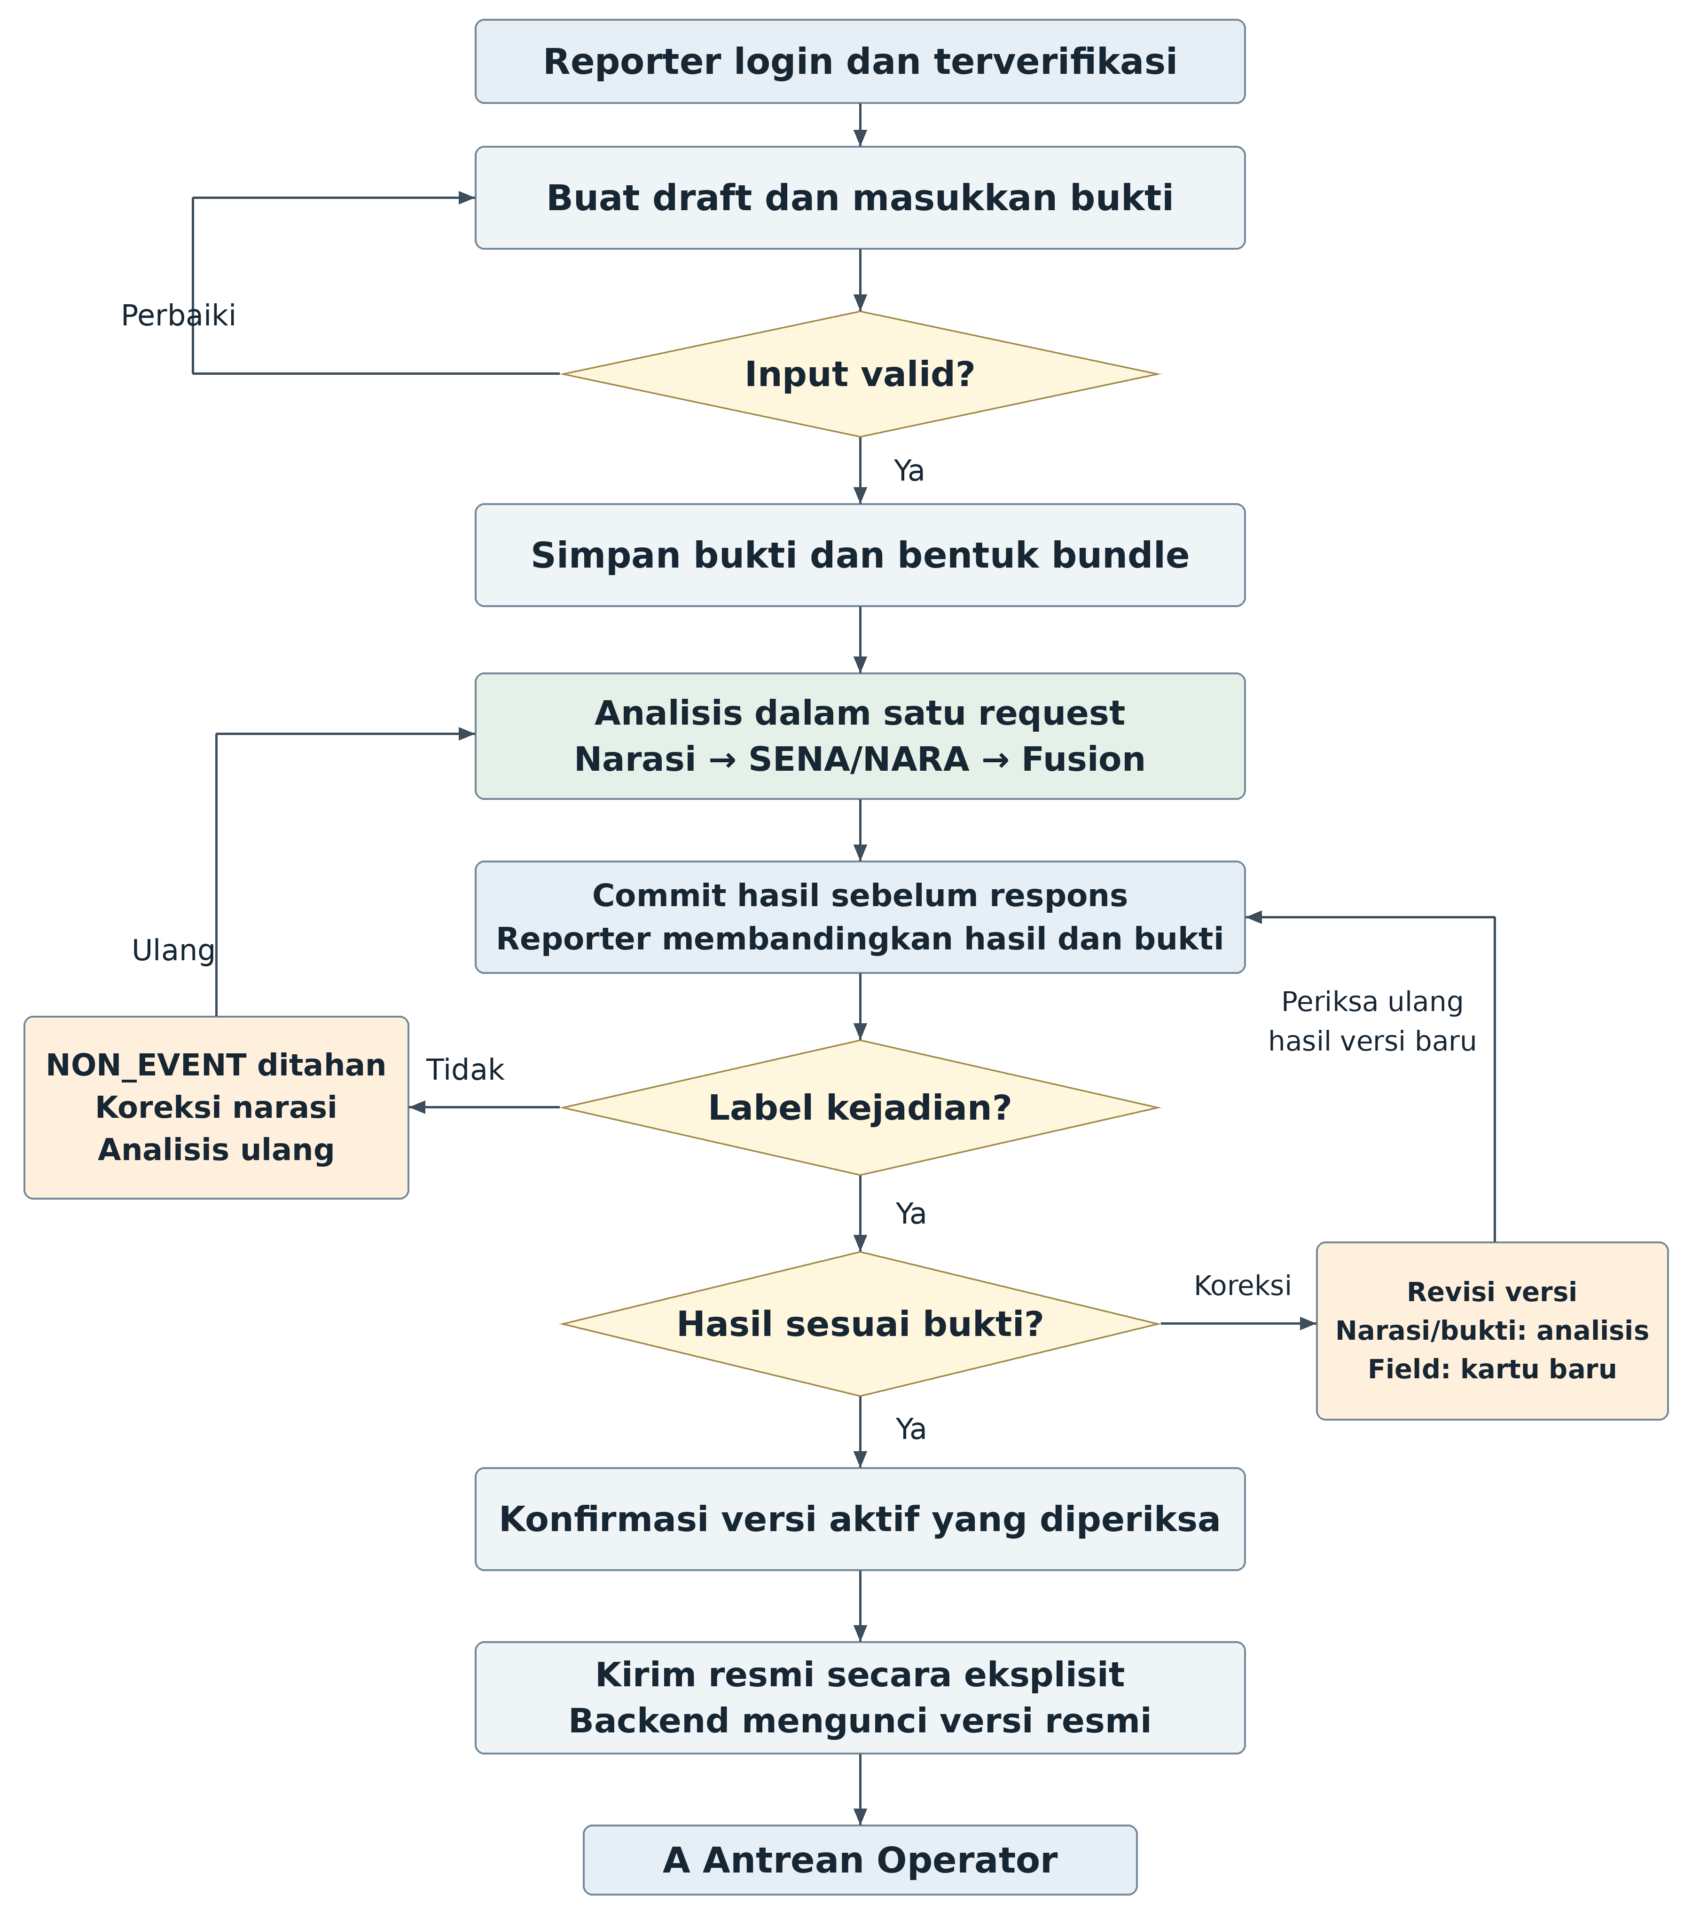
Gambar 2 Persiapan laporan hingga Human Verification. NON_EVENT kembali ke koreksi narasi/analisis ulang dan tidak dapat dikonfirmasi atau dikirim. Jalur submit hanya untuk versi aktif yang lengkap, sesuai sumber, dikonfirmasi dan berlabel kejadian; A5 merinci guard.

6.2 Pemeriksaan Operator dan publikasi
Gambar 3 melanjutkan laporan dari konektor A. Pengambilan mandiri Operator dan penugasan Admin sama-sama didukung. Publikasi memerlukan kandidat representasi publik, pemeriksaan sanitasi, serta persetujuan Operator. Keputusan tetap internal mengikuti jalur penyelesaian tanpa ditampilkan kepada publik.
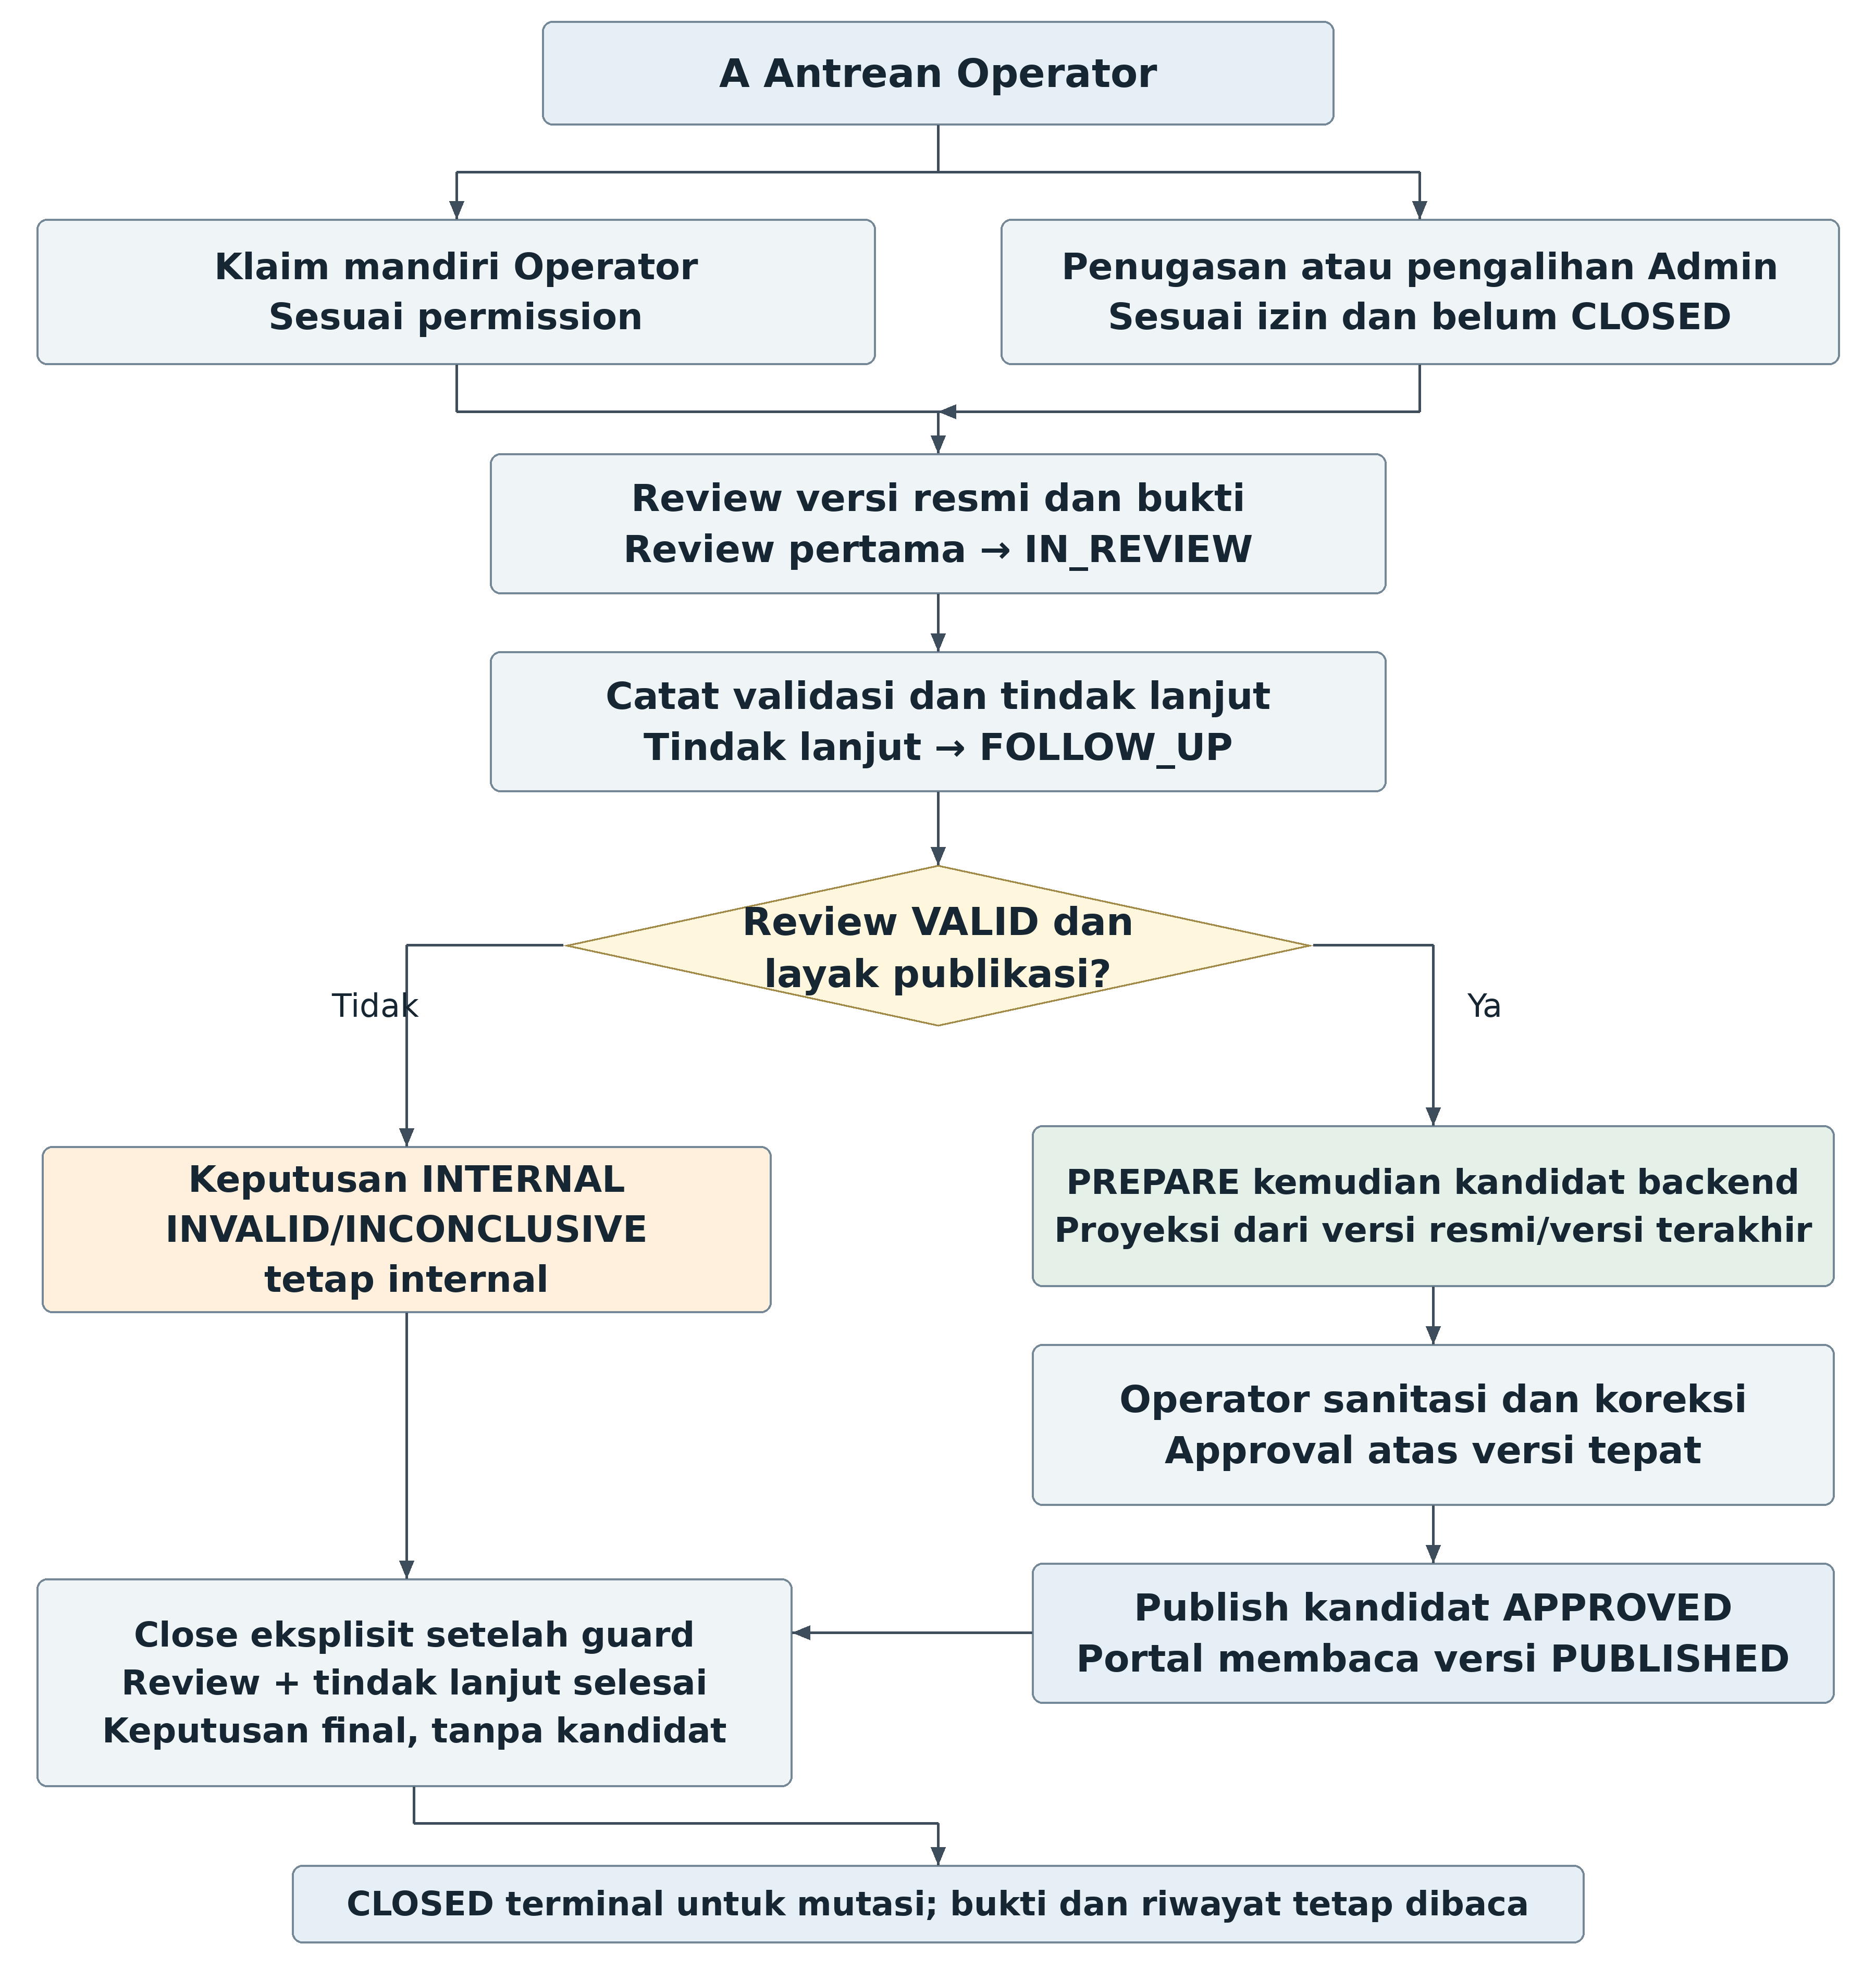
Gambar 3 Pemeriksaan Operator hingga publikasi dan penutupan. Publikasi memerlukan review VALID, kandidat tersanitasi dan approval versi tepat. INVALID/INCONCLUSIVE tetap internal. CLOSED mengikuti guard A5; notifikasi hanya dalam aplikasi.

6.3 Batas pembacaan flowchart
Flowchart menunjukkan urutan logis pada tingkat acuan. Ketentuan NON_EVENT dan uncertain, tiga hasil review, akses setelah klaim, serta penanganan kegagalan mengikuti PRD dan Lampiran A5 sampai A7. Diagram tidak menetapkan kelanjutan otomatis setelah koneksi putus.
Alur yang dihapus tidak menjadi langkah tersembunyi dalam panah diagram. Tidak ada pemeriksaan kelengkapan otomatis, sesi pertanyaan adaptif, rekomendasi atau pengaitan laporan, serta siklus permintaan informasi tambahan. Pengembalian Reporter ke pemeriksaan pada Gambar 2 hanya mendokumentasikan koreksi Human Verification melalui versioning.

7 Arsitektur teknologi dan batas lingkungan

7.1 Model arsitektur
SILAR menggunakan hubungan client–server dengan frontend SPA yang dikembangkan terpisah dari backend REST API. Vue 3 menampilkan antarmuka di browser atau PWA; Django dan DRF menyediakan data serta layanan. Backend menggunakan pendekatan modular monolith dengan pemisahan tanggung jawab service secara logis.
Backend mengendalikan autentikasi, RBAC, aturan bisnis, draft dan bukti, workflow, verifikasi, versi, status, sanitasi, publikasi, notifikasi, dan audit. Pipeline AI merupakan fungsi yang dipanggil backend selama request analisis. Pemisahan service logis tidak berarti setiap service menjadi server atau microservice terpisah.
Whisper, SENA, dan NARA berada pada infrastruktur SILAR sebagai komponen AI lokal. Normalizer, Orchestrator, dan Fusion merupakan bagian backend. Gemini berada di luar infrastruktur SILAR sebagai layanan eksternal yang hanya dipanggil backend melalui HTTPS.
Frontend tidak mengakses PostgreSQL, model, media privat, atau Gemini secara langsung. Gambar 4 menetapkan hubungan logis; gambar tersebut tidak menetapkan mesin fisik, container, vendor hosting, lokasi bucket, reverse proxy, atau topologi jaringan fasilitas dosen.

7.2 Teknologi dan tanggung jawab
Lapisan | Teknologi yang ditetapkan | Tanggung jawab
Antarmuka | Vue 3 dan Composition API | Komponen, data reaktif, formulir, upload, verifikasi, serta tampilan per peran
Navigasi | Vue Router | Navigasi dan URL dalam SPA
Pengembangan frontend | Vite | Lingkungan pengembangan dan build aset frontend
Komunikasi frontend | Fetch | Mengirim request serta membaca respons API
Tampilan | CSS | Layout, gaya, dan responsivitas
Backend | Python, Django, dan DRF | API, validasi, otorisasi, lifecycle, orkestrasi, serta audit
Autentikasi API | Simple JWT | Access token dan refresh token
Data terstruktur | PostgreSQL 16 dan Django ORM | Teks, metadata, versi, hasil, status, verifikasi, publikasi, dan audit
Media privat | Private Media Storage | Audio, gambar, dan berkas bukti privat
Aset model | Model Asset Storage | Aset model lokal, versi, dan konfigurasi teknis
Pemrosesan AI lokal | Whisper, SENA, dan NARA | Transkripsi, klasifikasi, serta ekstraksi
AI eksternal | Google Gemini API | Narasi untuk gambar atau gabungan kanal

Server tujuan menggunakan Ubuntu 24.04.4 LTS dengan arsitektur x86_64. PostgreSQL 16 tetap menjadi versi mayor database yang ditetapkan dalam rancangan. Ketersediaan PostgreSQL serta versi Python, Django, DRF, Simple JWT, Vue, Vite, dan pustaka inferensi masih perlu diperiksa sebelum instalasi. Versi paket yang digunakan ditetapkan berdasarkan kompatibilitas komponen dan dicatat pada konfigurasi proyek.
Antarmuka laporan tidak lagi menggunakan HTMX, Alpine.js, atau Django Templates sebagai pola frontend aktif. Penghapusan pola lama tidak menjadi keputusan tentang penggunaan Django Admin bawaan, domain hosting, atau struktur repository; detail yang belum dibahas tetap terbuka.
Pada lingkungan server yang telah diperiksa, sistem operasi dan CPU virtual telah diketahui. Tidak terdapat GPU komputasi yang terlihat pada VM; perangkat yang terdeteksi adalah VMware SVGA II. Oleh karena itu, komponen AI lokal menggunakan CPU pada konfigurasi awal. Ketersediaan PostgreSQL, Python, FFmpeg, pustaka inferensi, dan versi paket tetap perlu diperiksa sebelum instalasi.
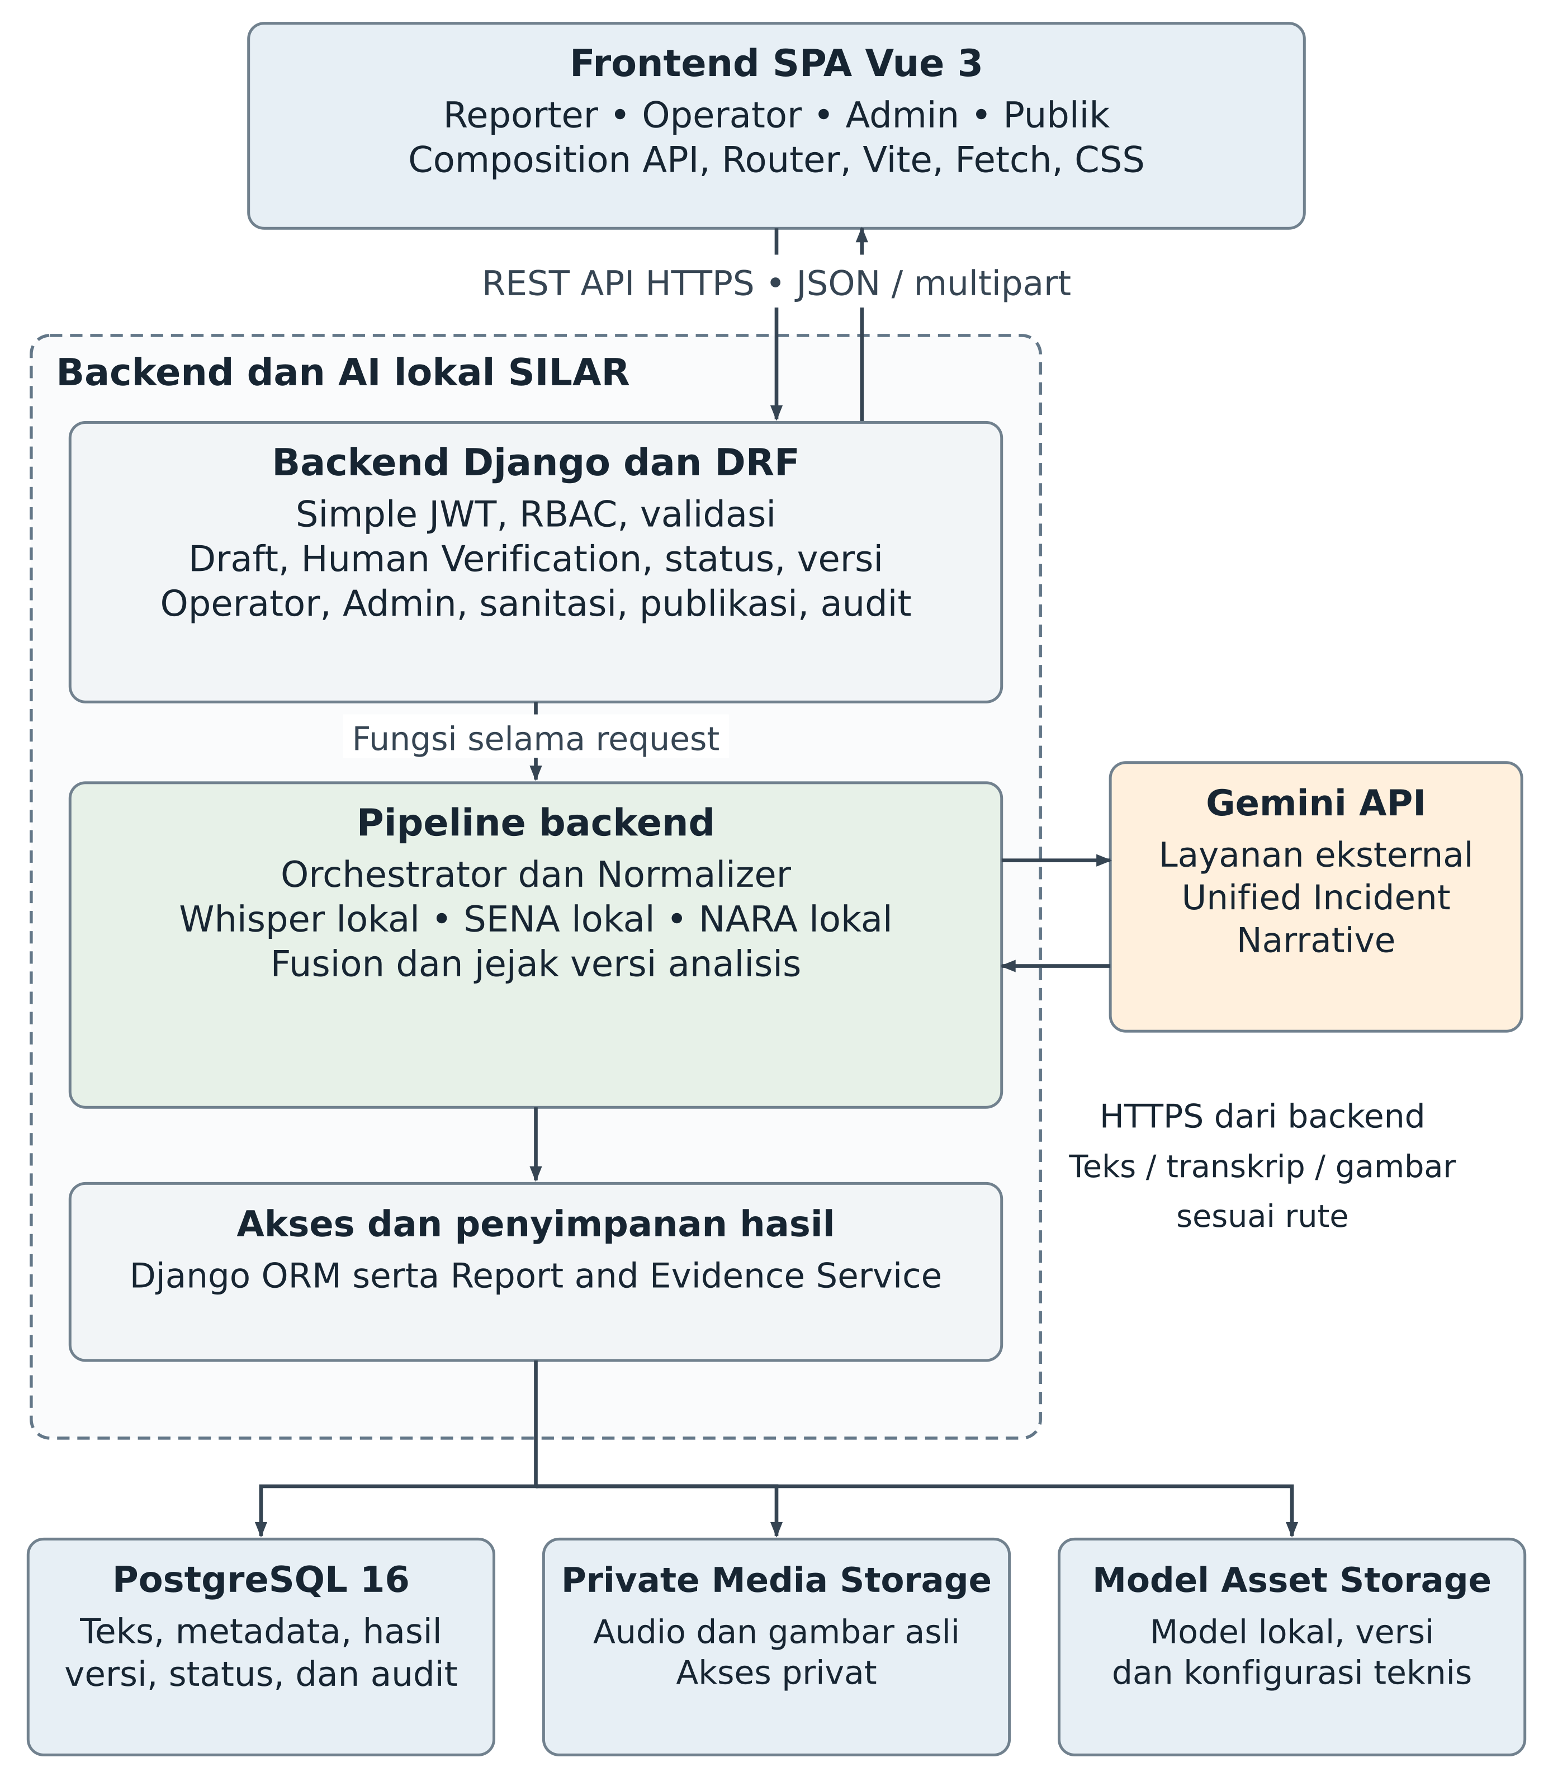
Gambar 4 Arsitektur logis client server SILAR
REST API HTTPS menghubungkan Vue 3 dengan backend. Model lokal berada pada infrastruktur SILAR, sedangkan Gemini berada di luar batas tersebut. Panah penyimpanan mewakili akses melalui backend.

7.3 REST API HTTPS dan autentikasi
Frontend mengirim serta menerima data terstruktur sebagai JSON. Upload media menggunakan multipart melalui HTTPS. Backend menerjemahkan tindakan pengguna menjadi validasi input, pemeriksaan akses, pemanggilan service, penyimpanan, dan respons. API publik menyediakan data tersanitasi yang telah diterbitkan.
Autentikasi menggunakan Simple JWT dengan access token dan refresh token. Backend tetap memeriksa peran, kepemilikan, serta ruang lingkup setiap request. Kepemilikan access token yang valid tidak memberikan akses ke seluruh laporan atau media.
Rancangan awal JWT menggunakan access token dalam memori serta refresh token melalui cookie aman, dengan rotasi, blacklist, dan perlindungan request autentikasi. Masa berlaku merupakan usulan teknis. Rincian token, logout, pencabutan, serta CSRF pada Lampiran A7.
Frontend dan backend tetap terpisah tanggung jawab serta build. Lampiran A7 menggunakan origin yang sama sebagai usulan awal penyajian SPA dan API. Domain, sertifikat, reverse proxy, dan konfigurasi produksi mengikuti keputusan deployment serta pengujian.

7.4 Satu request analisis
Satu request analisis adalah permintaan backend untuk memproses Evidence Bundle melalui jalur narasi, SENA, NARA, dan Fusion. Django memanggil fungsi pipeline dalam masa berlangsung request tersebut. Rancangan tidak menggunakan Celery, Redis, broker, atau worker AI terpisah.
Urutan berhasil mencakup pemeriksaan akses serta input yang diperlukan, penggunaan bukti yang telah tersimpan, routing, transkripsi bila ada audio, pembentukan narasi, analisis SENA dan NARA, Fusion, penyimpanan hasil serta jejak versi, kemudian respons. Bukti harus tersimpan sebelum AI berjalan; format hubungan request upload dengan request analisis dirinci pada kontrak teknis.
Backend hanya menyatakan keberhasilan analisis setelah keluaran yang diperlukan dan hubungan versinya tersimpan. Respons menampilkan hasil untuk Human Verification. Tidak ada respons berhasil awal yang secara tersirat menganggap proses AI akan dilanjutkan oleh worker di belakang layar.
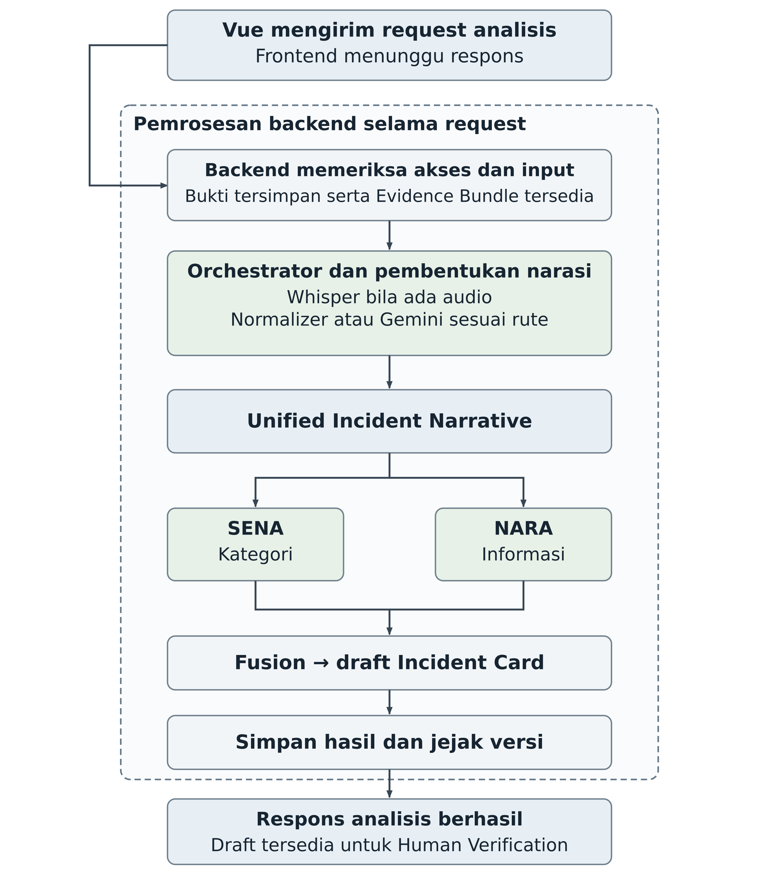
Gambar 5 Urutan logis dalam satu request analisis
Diagram tidak menetapkan protokol transaksi penyimpanan atau urutan paralel SENA dan NARA. Request pengiriman resmi berada di luar urutan ini.

7.5 Waktu tunggu dan kegagalan
Frontend menunggu respons analisis selama backend memproses input. Waktu tunggu bergantung pada upload bila menjadi bagian operasi, durasi audio, pemrosesan Whisper, pembentukan narasi, panggilan Gemini bila digunakan, inferensi SENA serta NARA, Fusion, dan penyimpanan. Teks saja tidak memiliki waktu panggilan Gemini; rute audio memiliki biaya waktu transkripsi lokal.
Selama analisis berlangsung, request menggunakan kapasitas pemrosesan server. Request yang berjalan bersama dapat bersaing atas sumber daya lokal dan layanan eksternal. Kelayakan pilihan satu request harus diukur pada perangkat dan lingkungan tujuan; belum ada target latensi, jumlah pengguna bersamaan, kapasitas throughput, atau timeout yang disepakati.
Jika koneksi klien putus, frontend memeriksa rekaman request dan hasil tersimpan sebelum retry. Timeout browser tidak otomatis menandai eksekusi server gagal. Idempotency, hasil parsial, serta finalisasi dirinci pada Lampiran A7 dan diuji pada SLR_15, tanpa mengasumsikan worker atau pemulihan otomatis.
Kebutuhan mencegah bukti, versi, atau publikasi ganda pada permintaan berulang tetap dipertahankan dari acuan lama. Mekanisme idempotency, batas frekuensi analisis, partial result, batas transaksi, rollback, pembatalan, retry, dan pemulihan tidak ditetapkan melalui diagram satu request.
Server tujuan memiliki sekitar 4 GB RAM, 4 vCPU, dan tidak memperlihatkan GPU komputasi pada guest VM. Pemrosesan CPU untuk Whisper, SENA, dan NARA dapat memengaruhi waktu tunggu, terutama ketika beberapa request berjalan bersamaan. Belum ada target latensi, batas pengguna bersamaan, atau kapasitas throughput yang ditetapkan. Pengukuran pada lingkungan tujuan dilakukan pada tahap pengujian.

7.6 Penyimpanan dan akses data media
Penyimpanan logis | Data yang disimpan | Batas akses
PostgreSQL 16 | Teks asli dan revisi, akun, metadata, hubungan bukti, Evidence Bundle, narasi, hasil AI, Incident Card, status, verifikasi, penugasan, publikasi, notifikasi, audit | Backend melalui Django ORM dan hak akses service
Private Media Storage | Audio, gambar, dan berkas bukti asli yang privat | Report and Evidence Service melalui kontrol backend
Model Asset Storage | Aset Whisper, SENA, NARA, versi, dan konfigurasi teknis | Proses teknis backend; tidak dibuka kepada pengguna aplikasi

Frontend meminta metadata, detail, pratinjau atau media ketika diperlukan. Backend memeriksa akun, izin, pemilik atau assignment saat ini sesuai A5–A7; mengetahui URL atau ID tidak memberi akses media privat. Media disajikan melalui endpoint privat A6.2. Teknologi storage fisik mengikuti A7.7; tidak menetapkan bucket atau URL bertanda tangan.
Teks asli dan revisi disimpan terpisah dari transkrip serta narasi. Metadata dan referensi menghubungkan PostgreSQL dengan media, sedangkan jejak versi menghubungkan sumber bukti dengan hasil pemrosesan. Penyedia, lokasi fisik, kapasitas, backup, retensi, penghapusan, dan pemulihan belum ditetapkan. Ketentuan tersebut harus menghormati kebutuhan mempertahankan bukti serta riwayat yang sudah disepakati.

7.7 Data yang mengalir ke Gemini dan kredensial
Rute | Data laporan yang dipakai oleh Gemini | Data yang tetap pada pemrosesan lokal untuk rute tersebut
Teks saja | Tidak ada panggilan Gemini | Teks, hasil Normalizer, SENA, NARA, dan Fusion
Audio saja | Tidak ada panggilan Gemini | Audio, transkrip, hasil Normalizer, SENA, NARA, dan Fusion
Gambar saja | Gambar yang diperlukan untuk narasi | Hasil SENA, NARA, Fusion, dan pengelolaan laporan
Teks dan audio | Teks serta transkrip | Audio asli dan proses Whisper; hasil lanjutan SENA, NARA, Fusion
Teks dan gambar | Teks serta gambar | Hasil SENA, NARA, Fusion, dan pengelolaan laporan
Audio dan gambar | Transkrip serta gambar | Audio asli dan proses Whisper; hasil lanjutan SENA, NARA, Fusion
Teks audio dan gambar | Teks, transkrip, serta gambar | Audio asli dan proses Whisper; hasil lanjutan SENA, NARA, Fusion

Tabel menetapkan batas input laporan berdasarkan rute. Gemini tidak membutuhkan keseluruhan database, identitas akun Reporter, token autentikasi pengguna, catatan Operator, penugasan, atau audit untuk membentuk narasi. Evidence Bundle tetap menjadi referensi internal; bundle tidak berarti seluruh metadata atau riwayat wajib dikirim ke layanan eksternal.
Informasi sensitif dapat terdapat pada teks, transkrip, dan gambar. Batas pengiriman serta informasi kepada pengguna mengikuti D08 PRD dan A7.8. Sanitasi publik merupakan proses terpisah. Konfigurasi layanan yang benar-benar dipakai harus diperiksa untuk kebijakan penyedia; dokumen tidak mengklaim anonimisasi otomatis, lokasi pemrosesan, retensi atau penggunaan data penyedia yang belum diverifikasi.
Kredensial Gemini dikelola melalui backend dan konfigurasi teknis lingkungan. Frontend tidak menerima API key, memanggil Gemini langsung, atau menyimpan rahasia layanan dalam aset Vue. Kredensial tidak menjadi isi Incident Card, respons API, laporan publik, atau audit yang dapat dibaca pengguna.
Kredensial database, media, dan aset teknis juga berada pada pengelolaan backend atau lingkungan yang berwenang. Lokasi penyimpanan rahasia, metode rotasi, pihak pemegang akses, konfigurasi kuota, dan prosedur penggantian belum ditetapkan. Dokumen maupun repository tidak menjadi tempat mencantumkan nilai rahasia; bukti konfirmasi cukup menunjukkan status akses tanpa mengungkap nilainya.

7.8 Pengambilan data on demand
Daftar laporan mengambil ringkasan yang diperlukan untuk tampilan. Detail laporan, bukti, media, riwayat, dan hasil analisis diambil ketika halaman atau tindakan pengguna membutuhkannya. Backend menerapkan hak akses pada setiap pengambilan tersebut. Membuka daftar tidak berarti mengunduh seluruh Evidence Bundle atau semua media laporan.
Layanan daftar memakai schema ringkasan dan proyeksi konten A6.5, serta pagination, filter, pencarian dan urutan A6.6. Media dan cache respons mengikuti A7.6; ukuran halaman awal merupakan parameter usulan yang divalidasi pada implementasi. On-demand tidak berarti polling otomatis, koneksi realtime, atau sinkronisasi latar belakang.
Portal Publik menggunakan layanan baca hanya untuk proyeksi tersanitasi yang telah diterbitkan. Ringkasan, detail, preview serta pencarian mengikuti allowlist A4.23 dan query A6.6; tidak membuka data internal.

7.9 PWA opsi A
PWA menggunakan frontend Vue yang sama. Cakupan yang disepakati meliputi instalasi aplikasi, cache aset antarmuka, serta tampilan dasar dan pemberitahuan offline apabila aset telah tersimpan. Pemakaian pertama tanpa cache memerlukan koneksi.
Aktivitas | Kemampuan dan batas
Membuka tampilan dasar offline | Dapat tersedia jika aset antarmuka sudah ada dalam cache
Mengambil daftar detail dan media laporan | Memerlukan koneksi
Upload dan analisis AI | Memerlukan koneksi
Human Verification dan pengiriman resmi | Memerlukan koneksi
Validasi perubahan status dan publikasi | Memerlukan koneksi
Cache offline data privat | Laporan, evidence, dan hasil AI tidak dimasukkan
Draft dan sinkronisasi offline | Tidak termasuk cakupan opsi A

Manifest dan service worker hanya mendukung instalasi serta cache aset antarmuka. API dan media membutuhkan jaringan; data privat serta token tidak disimpan pada cache offline. Notifikasi laporan berada dalam aplikasi. Rincian pada Lampiran A7.

7.10 Spesifikasi akses dan batas lingkungan
7.10.1 Spesifikasi server yang teramati
SILAR akan menggunakan server berbentuk virtual machine berbasis VMware. Pemeriksaan dilakukan melalui akses SSH pada lingkungan server yang disediakan.
Komponen | Spesifikasi
Bentuk lingkungan | Virtual machine berbasis VMware
Sistem operasi | Ubuntu 24.04.4 LTS
Arsitektur | x86_64
Kernel | Linux 6.8.0-142-generic
CPU virtual | 4 vCPU
Prosesor yang terdeteksi | Intel Xeon E5-2609 v3 @ 1.90 GHz
RAM | 3.8 GiB, sekitar 4 GB
Swap | 3.8 GiB
Filesystem root | 98 GB total
Storage terpakai saat pemeriksaan | 23 GB
Storage tersedia saat pemeriksaan | 71 GB
Persentase penggunaan storage | 25%
GPU komputasi | Tidak terlihat pada VM
Perangkat grafis yang terdeteksi | VMware SVGA II Adapter
Akses jaringan | Ethernet virtual VMware VMXNET3
Akses administratif | SSH dan sudo sesuai akun yang diberikan
Kapasitas 98 GB merupakan kapasitas filesystem root pada VM. Nilai tersebut belum dapat dianggap sebagai kuota khusus SILAR atau kuota khusus kelompok. Apabila tersedia pembagian storage sebesar 40 GB untuk kelompok, pembagian tersebut perlu dikonfirmasi secara terpisah kepada pengelola server.
Perangkat VMware SVGA II yang terdeteksi merupakan perangkat grafis virtual. Berdasarkan pemeriksaan pada guest VM, tidak terdapat GPU komputasi yang dapat digunakan oleh pipeline AI lokal. Dengan demikian, Whisper, SENA, dan NARA diperlakukan sebagai komponen yang berjalan menggunakan CPU, kecuali pengelola server menyediakan GPU atau mekanisme GPU passthrough pada tahap berikutnya.
7.10.2 Kebijakan akun dan akses administratif
Sesuai arahan pengelola server, setiap kelompok membuat satu atau beberapa akun Linux yang memiliki kewenangan sudo sesuai kebutuhan kelompok.
Akun root hanya digunakan pada tahap awal untuk membuat akun sudo kelompok. Setelah akun kelompok tersedia, seluruh pekerjaan administrasi dilakukan melalui akun kelompok masing-masing dengan perintah sudo. Akun root tidak digunakan oleh kelompok untuk pekerjaan rutin selanjutnya.
Hak sudo pada server merupakan hak administratif sistem operasi. Hak tersebut berbeda dari peran Reporter, Operator, dan Admin yang diatur oleh autentikasi serta RBAC pada aplikasi SILAR.
Hasil pemeriksaan terhadap akun akses yang digunakan menunjukkan aturan:
(ALL : ALL) ALL
Aturan tersebut menunjukkan bahwa akun tersebut memiliki izin menjalankan perintah administratif sebagai seluruh user sesuai kebijakan sudo. Rincian username, alamat IP, password, dan kredensial layanan tidak dicantumkan dalam dokumen teknis.
Perintah sudo -l memang digunakan untuk melihat hak perintah yang diizinkan bagi suatu akun. manpages.ubuntu.com
7.10.3 Konsekuensi terhadap rancangan SILAR
Server memiliki sumber daya terbatas berupa sekitar 4 GB RAM dan 4 vCPU. Swap tersedia sebesar 3.8 GiB, tetapi swap tidak diperlakukan sebagai pengganti RAM dalam penilaian kapasitas sistem.
Tidak adanya GPU komputasi yang terlihat pada VM berarti inferensi Whisper, SENA, dan NARA berjalan menggunakan CPU. Kondisi ini tidak mengubah arsitektur logis SILAR, tetapi dapat memengaruhi waktu proses analisis dan jumlah request yang dapat berjalan bersamaan.
Rancangan satu request analisis tetap digunakan. Kelayakan waktu tunggu, penggunaan RAM, penggunaan CPU, kapasitas penyimpanan, dan pemrosesan request bersamaan harus diukur pada tahap pengujian. SLR_04 tidak menetapkan target performa berdasarkan spesifikasi server saja.
7.10.4 Konfirmasi lingkungan yang masih diperlukan
Hal-hal berikut masih perlu dikonfirmasi kepada pengelola server:
- Apakah storage 40 GB merupakan kuota khusus kelompok dari filesystem 98 GB.
- Apakah VM digunakan khusus oleh kelompok atau digunakan bersama kelompok lain.
- Apakah kelompok diberi izin memasang Python, FFmpeg, PostgreSQL, pustaka inferensi, dan kebutuhan frontend.
- Apakah PostgreSQL 16 dapat dipasang atau sudah disediakan.
- Apakah akses keluar melalui HTTPS untuk Google Gemini diperbolehkan.
- Apakah akun atau project Gemini, model, kuota, dan pembiayaan sudah tersedia.
- Bagaimana frontend dan backend akan diakses, termasuk domain, HTTPS, port, dan batas upload.
- Apakah storage memiliki backup, persistensi setelah restart, dan prosedur pemulihan.
- Apakah akun sudo kelompok sudah dibuat dan dapat digunakan tanpa akun root.
- Apakah penggunaan pipeline AI berbasis CPU diterima untuk prototipe.

8 Fitur pengguna hasil penyempurnaan

8.1 Identitas fitur
Kode fitur dari Acuan Teknis lama dipertahankan untuk fitur yang masih aktif agar referensi tidak berpindah arti. Kode yang dihapus tidak dipakai ulang untuk fitur lain. Tabel ini memperbarui cakupan yang sudah ada dan bukan daftar kebutuhan PRD lengkap atau kontrak perilaku final.

8.2 Fitur Reporter
Kode | Fitur aktif | Batas atau penyesuaian
REP-01 | Registrasi dan login | Registrasi mandiri, verifikasi akun, dan pengelolaan profil sendiri
REP-02 | Membuat dan menyimpan draft | Draft milik sendiri disimpan melalui backend dan dilanjutkan secara online
REP-03 | Input multimodal | Minimal satu kanal valid; gambar PNG atau JPEG
REP-04 | Memeriksa input dan transkrip | Bukti serta transkrip ditampilkan sesuai hak akses
REP-06 | Human Verification | Memeriksa bukti, narasi, hasil analisis, dan Incident Card sebelum pengiriman
REP-07 | Koreksi sebagai revisi | Tidak menimpa bukti asli, hasil AI awal, atau versi sebelumnya
REP-08 | Mengirim dan melacak laporan | Pengiriman setelah konfirmasi, lalu status serta riwayat milik sendiri
REP-10 | Menerima notifikasi | Perubahan status, publikasi, dan penyelesaian; tidak mencakup permintaan tambahan
REP-11 | Membaca laporan publik | Hanya representasi yang telah disanitasi serta diterbitkan

REP-05 untuk pertanyaan adaptif dan REP-09 untuk jawaban permintaan Operator dikeluarkan. Koreksi REP-07 tetap melalui Human Verification dan versioning, tidak berubah menjadi fitur pertanyaan tambahan.

8.3 Fitur Operator
Kode | Fitur aktif | Batas atau penyesuaian
OPR-01 | Dashboard antrean | Daftar sesuai kewenangan dengan pengambilan data on-demand
OPR-02 | Mengambil laporan | Klaim mandiri tanpa wajib menunggu penugasan Admin
OPR-03 | Melihat penugasan | Penugasan atau pengalihan oleh Admin
OPR-04 | Review laporan lengkap | Bukti, versi, hasil AI, narasi, Incident Card, dan Human Verification
OPR-08 | Validasi | Keputusan berdasarkan bahan pemeriksaan yang tersedia
OPR-09 | Tindak lanjut | Catatan tindakan dan perkembangan Workflow Status
OPR-10 | Status sesuai kewenangan | Workflow, validasi, dan publikasi; Preparation mengikuti sistem serta Reporter
OPR-11 | Kelayakan publikasi | Keputusan tetap internal atau lanjut sanitasi
OPR-12 | Review representasi tersanitasi | Memeriksa dan memperbaiki kandidat publik tanpa mengubah laporan Reporter
OPR-13 | Publikasi | Persetujuan representasi publik serta pencatatan published_at
OPR-14 | Penyelesaian | Penutupan setelah proses penanganan dan keputusan selesai

OPR-05 untuk rekomendasi laporan, OPR-06 untuk pengaitan, dan OPR-07 untuk permintaan informasi tambahan dikeluarkan. OPR-10 tidak memberikan hak Operator untuk melakukan Human Verification atas nama Reporter atau mengubah semua dimensi tanpa syarat proses.

8.4 Fitur Admin
Kode | Fitur aktif | Batas atau penyesuaian
ADM-01 | Login Admin | Autentikasi dan kewenangan administratif
ADM-02 | Membuat akun Operator | Reporter tetap registrasi mandiri
ADM-03 | Mengelola akun Operator | Aktivasi, nonaktivasi, identitas kerja, dan pemulihan akses
ADM-04 | Kewenangan Operator | Permission dan assignment pada A5.5/A5.7; tanpa pembagian wilayah atau unit.
ADM-05 | Monitoring baca-saja | Daftar, status, penangan, dan ringkasan perkembangan
ADM-06 | Penugasan dan pengalihan | Opsional, dengan riwayat serta audit
ADM-07 | Antrean dan beban kerja | Laporan belum diambil dan distribusi penanganan
ADM-08 | Audit aktivitas | Pengambilan, penugasan, status, dan aktivitas sesuai kewenangan

Konsol Admin hanya membaca status teknis sesuai izin monitor_services; tidak menyediakan API untuk menjalankan ulang analisis atau mengubah model. Pemulihan eksekusi tertinggal dilakukan pengelola teknis sesuai A7.5, kemudian Reporter dapat retry secara eksplisit setelah keadaan backend dipastikan.

8.5 Notifikasi
Notifikasi mencakup perkembangan status, publikasi, penyelesaian, serta aktivitas penanganan yang relevan bagi pengguna berwenang. Isi dan aksesnya tidak boleh mengungkap laporan privat pengguna lain.
Notifikasi laporan berada dalam aplikasi bagi penerima berwenang. Email digunakan untuk OTP akun dan pemulihan akses, bukan pembaruan laporan. Payload, pengambilan, dan status dibaca dirinci pada Lampiran A4, A6, dan A7.

9 Batas tanggung jawab modul

9.1 Frontend Vue 3
Frontend menyediakan navigasi, formulir, input dan preview media, keadaan menunggu analisis, Human Verification, status serta riwayat, antrean Operator, pemantauan Admin, dan pembacaan publik. Frontend menggunakan Fetch untuk meminta layanan backend dan menampilkan hasil atau kesalahan yang diterima.
Frontend dapat memeriksa input awal sesuai ketentuan yang tersedia, tetapi backend menjadi pemeriksa akhir. Frontend tidak memutuskan hasil AI, transisi status, validasi, penugasan, atau publikasi secara mandiri. Penyimpanan PWA terbatas pada aset antarmuka sebagaimana Bagian 7.9.

9.2 Authentication dan RBAC
Modul ini menangani registrasi, autentikasi Simple JWT, akses profil, login per peran, serta pemeriksaan kepemilikan dan kewenangan. Modul membatasi layanan laporan, bukti, audit, dan administratif pada setiap request.
Authentication tidak memproses narasi, menentukan kategori, atau mengambil keputusan validasi. Aturan verifikasi akun dan pengelolaan token dirinci tanpa mengubah batas peran pada Bagian 4.

9.3 Report and Evidence Service
Service memvalidasi input akhir, menyimpan teks serta media asli, mencatat metadata dan versi, membentuk Evidence Bundle, dan menjaga hubungan laporan dengan hasil analisis. Service menyediakan akses data serta media melalui pemeriksaan backend.
Service tidak melakukan klasifikasi, ekstraksi semantik, atau keputusan publikasi. Koreksi serta bukti baru tidak menimpa sumber sebelumnya. MVP tidak menyediakan endpoint penghapusan draft atau bukti. Kebijakan retensi dan kapasitas storage divalidasi sesuai A7.7 dengan tetap menjaga versi, sumber dan jejak audit.

9.4 Multimodal Orchestrator dan fungsi pipeline
Orchestrator memilih jalur berdasarkan kanal asli yang valid, memanggil Whisper bila ada audio, lalu Normalizer atau Gemini sesuai rute. Orchestrator meneruskan Unified Incident Narrative kepada SENA dan NARA serta hasilnya kepada Fusion. Metadata rute, sumber, versi, dan waktu diberikan kepada backend untuk disimpan.
Fungsi pipeline berjalan selama request analisis. Orchestrator tidak menjadi model, tidak menyimpan bukti langsung dengan melewati service, dan tidak mengambil keputusan manusia. Batas fungsi komponen masing-masing mengikuti Bagian 3.

9.5 Fusion dan penyimpanan hasil
Fusion menggabungkan keluaran SENA serta NARA untuk membentuk hasil Incident Card yang dapat ditelusuri. Backend menyimpan keluaran komponen secara terpisah, hubungan sumber, versi hasil, serta metadata proses sebelum respons analisis berhasil.
Fusion tidak mengaktifkan engine kelengkapan, pertanyaan adaptif atau kemiripan. Pemicu uncertain mengikuti A4.22.1, sedangkan kalibrasi threshold dan keluaran adapter aktual divalidasi pada SLR_09 sesuai A7.7.

9.6 Human Verification dan versioning
Modul verifikasi menyediakan hasil bagi Reporter, menerima koreksi sebagai revisi, mencatat konfirmasi pada versi yang diperiksa, dan memastikan pengiriman resmi hanya mengikuti konfirmasi yang relevan. Bukti asli dan keluaran AI awal tetap tersedia.
Modul ini tidak memverifikasi kejadian di lapangan, menggantikan Operator, atau menyediakan pertanyaan adaptif. Struktur versi fisik, konfirmasi versi tepat, dan guard pengiriman mengikuti Lampiran A4–A5.

9.7 Report Management dan workflow
Modul mengelola draft, versi resmi, empat dimensi status, antrean, klaim Operator, penugasan serta pengalihan Admin, validasi, tindak lanjut, dan penyelesaian. Modul menghubungkan semua proses dengan laporan, pengguna, versi, waktu, notifikasi, dan audit.
Pengiriman tidak terjadi otomatis setelah Fusion. Klaim mandiri tidak menunggu Admin; pengaitan antarlaporan dan pertanyaan tambahan tetap di luar cakupan. Transisi, kontrol revisi dan pencegahan konflik klaim mengikuti Lampiran A5–A7.

9.8 Dashboard Operator
Dashboard menampilkan antrean, penugasan, detail dan riwayat sesuai kewenangan. Tindakan Operator diproses backend untuk validasi, catatan tindak lanjut, status, keputusan internal atau publikasi, sanitasi, persetujuan publikasi, serta penutupan.
Dashboard tidak mengubah laporan Reporter atau model, tidak menghapus bukti dan audit, serta tidak membuka fitur yang dikeluarkan. Koreksi representasi publik tidak mengubah bukti dan isi internal.

9.9 Panel Admin
Panel Admin menampilkan akun serta kewenangan Operator, antrean, penangan laporan, beban kerja, pemantauan, dan audit. Penugasan serta pengalihan menggunakan layanan backend dan dicatat dalam riwayat.
Panel tidak memberi kewenangan validasi, sanitasi, publikasi, atau penutupan kepada peran Admin. Pengelolaan fasilitas teknis serta rahasia layanan bukan akses langsung dari aplikasi ke database atau model.

9.10 Publication Service
Service membentuk kandidat Public Incident Card dari versi resmi, menyimpan versi serta keputusan, dan menerbitkan kandidat setelah sanitasi serta persetujuan Operator. Kandidat awal bukan data yang dijamin aman secara otomatis. Service mencatat published_at dan menyediakan proyeksi yang diizinkan kepada Portal Publik.
Service tidak menerbitkan hasil AI otomatis atau mengubah bukti. Field publik mengikuti PRD D05 serta A4.23; pembentukan kandidat, persetujuan dan penerbitan mengikuti A5–A6. Representasi publik adalah versi laporan yang sama.

9.11 Notification dan Audit Service
Notification menyediakan pemberitahuan kepada pengguna yang relevan sesuai kewenangan. Audit mencatat aktor serta peran, tindakan, objek, waktu, versi, perubahan status, validasi, dan keputusan publikasi. Jejak versi hasil AI melengkapi keterlacakan sumber analisis; audit tindakan manusia dan metadata analisis tidak diperlakukan sebagai hasil AI baru.
Audit tidak dibuka kepada publik, tidak memuat rahasia, dan tidak dihapus oleh pengguna operasional. Schema serta izin baca mengikuti A4.20 dan A6; retensi bukti/jejak audit tetap memerlukan kebijakan operasional yang tidak memutus keterlacakan.

9.12 Portal Publik
Portal menampilkan daftar, pencarian, filter, urutan published_at DESC, dan detail proyeksi yang sudah disanitasi serta dipublikasikan. Portal tidak menjalankan AI, membuat laporan, mengubah data, atau mengakses bukti privat dan catatan internal.

10 Kebutuhan data dan layanan konseptual

10.1 Kedalaman spesifikasi
Bagian ini mengidentifikasi informasi dan kelompok layanan yang diperlukan. Objek disebut secara konseptual untuk menjelaskan hubungan tanggung jawab, bukan nama tabel atau kontrak implementasi. Identitas yang telah digunakan seperti published_at dipertahankan untuk menjelaskan waktu dan urutan publikasi.
Rincian tabel, PK/FK, tipe, nullable, constraint, migration, endpoint, request/response, serta error terdapat pada Lampiran A. Bagian 10 ini mempertahankan penjelasan konseptual dari SLR_04.

10.2 Data pengguna draft bukti dan narasi
Data pengguna meliputi identitas akun, informasi autentikasi, peran, status akun, ruang lingkup Operator, serta waktu perubahan dan aktivitas penting. Data autentikasi serta ruang lingkup administratif tidak menjadi keluaran publik.
Data draft dan laporan meliputi identitas laporan, pemilik, isi serta versi, waktu pembuatan dan perubahan, waktu pengiriman resmi, empat dimensi status, Operator yang menangani, serta riwayat penanganan. Versi yang dikirim perlu dibedakan dari versi yang masih dipersiapkan.
Data bukti meliputi teks, referensi audio dan gambar, kanal asli, metadata berkas, sumber, waktu unggah, pemilik, versi, serta hubungan dengan laporan. Evidence Bundle mencatat referensi bukti dan versinya, kanal valid, waktu pembentukan, serta hubungan dengan analisis yang menggunakan bundle tersebut.
Data transkrip dan narasi meliputi transkrip Whisper, hasil Normalizer bila digunakan, Unified Incident Narrative, rute pembentuk, sumber bukti, waktu, versi, koreksi Reporter, dan hubungan hasil awal dengan revisi. Data tersebut disimpan sebagai hasil turunan yang dapat dibandingkan dengan bukti asli.

10.3 Data analisis Incident Card dan verifikasi
Hasil SENA mencatat kategori, tingkat keyakinan, versi model, waktu proses, dan versi narasi yang digunakan. Hasil NARA mencatat informasi serta peran semantik, nilai ekstraksi, versi model, waktu, dan versi narasi. Hasil kedua komponen disimpan terpisah sebelum digabungkan.
Data Incident Card meliputi hasil gabungan, versi analisis pembentuk, informasi kejadian yang ditemukan, penanda uncertain apabila dihasilkan, versi hasil, empat dimensi status, hubungan dengan verifikasi, dan hasil validasi Operator. Informasi yang tidak ditemukan tidak diisi dengan fakta buatan. Tidak ada data skor kelengkapan atau sesi pertanyaan adaptif yang diwajibkan dalam cakupan aktif.
Data Human Verification mencatat hasil dan versi yang diperiksa, keputusan atau konfirmasi Reporter, koreksi serta catatan revisi, identitas pengguna, dan waktu. Hubungan konfirmasi dengan versi diperlukan agar pengiriman resmi tidak menggunakan konfirmasi atas hasil yang berbeda.

10.4 Data penanganan publikasi notifikasi dan audit
Data antrean serta penugasan meliputi laporan, ruang lingkup, Operator yang mengambil, penugasan Admin, pengalihan, waktu, dan riwayat penangan. Data ini mendukung klaim mandiri maupun penugasan opsional tanpa hubungan antarlaporan.
Data validasi dan tindak lanjut meliputi bahan pemeriksaan yang relevan, keputusan Operator, catatan internal, tindakan, perubahan status, pengguna, waktu, serta alasan penyelesaian. Keputusan manusia tidak mengganti keluaran AI awal.
Data publikasi meliputi kandidat serta versi representasi publik, data yang disanitasi, informasi yang dihapus atau disamarkan, keputusan Operator, alasan tetap internal, Publication Status, dan waktu publikasi. Portal hanya membaca representasi yang disetujui dan diterbitkan.
Data notifikasi meliputi penerima, jenis, laporan yang berhubungan dengan notifikasi, isi ringkas, waktu, dan status dibaca. Hubungan tersebut mengaitkan notifikasi dengan laporannya. Data audit mencatat aktor, peran, tindakan, objek, waktu, versi sebelum dan sesudah, perubahan status, keputusan validasi, serta publikasi. Schema mengikuti A4.19–A4.20; kebijakan retensi operasional divalidasi sesuai A7.7.

10.5 Kelompok layanan REST API
Kelompok layanan | Kebutuhan konseptual | Pengguna yang relevan
Akun dan autentikasi | Registrasi Reporter, verifikasi akun, login, refresh, logout, profil, dan pemulihan akses sesuai aturan | Pengguna sesuai peran
Draft dan laporan | Pembuatan, penyimpanan, daftar, detail, revisi, pengiriman resmi, status, dan riwayat | Reporter pemilik
Bukti dan media | Upload, validasi, metadata, referensi bukti, akses serta preview aman | Pemilik atau pihak berwenang
Analisis AI | Request analisis satu bundle, hasil yang tersimpan, transkrip, narasi, SENA, NARA, Fusion, dan jejak kegagalan | Reporter dan proses backend sesuai aturan
Human Verification | Tampilan versi, koreksi, riwayat revisi, serta konfirmasi sebelum pengiriman | Reporter pemilik
Antrean Operator | Daftar, filter, urutan, klaim, penugasan, detail, dan riwayat laporan | Operator berwenang
Pengelolaan Admin | Akun Operator, ruang lingkup, beban kerja, penugasan, pengalihan, pemantauan, dan audit | Admin
Validasi dan tindak lanjut | Hasil pemeriksaan, catatan, perubahan status, penyelesaian, dan riwayat | Operator berwenang
Sanitasi dan publikasi | Kandidat publik, koreksi sanitasi, persetujuan, publikasi, atau keputusan internal | Operator berwenang
Baca publik | Daftar, pencarian, filter, pengurutan, dan detail tersanitasi | Masyarakat umum
Notifikasi dan audit | Notifikasi milik pengguna dan baca audit sesuai kewenangan | Pengguna terkait dan Admin

Layanan analisis pada tabel tidak menetapkan endpoint job, polling, antrean worker, atau streaming progres. Hasil analisis berhasil dikembalikan setelah pemrosesan dan penyimpanan; hasil yang telah tersimpan dapat dibaca pada operasi detail berikutnya sesuai hak akses.
Penghapusan draft dan pelepasan penugasan oleh Operator merupakan kebutuhan bersyarat pada acuan lama yang tidak disediakan sebagai endpoint MVP. Perubahan penanggung jawab memakai pengalihan Admin sesuai A5.5. Bukti, versi dan audit tetap dipertahankan; kebijakan retensi teknis mengikuti A7.7.

10.6 Aturan lintas layanan
Layanan privat memerlukan autentikasi dan pemeriksaan hak akses pada setiap request. Input divalidasi pada backend. Upload memeriksa format, jenis, kondisi, dan ukuran berdasarkan batas yang nantinya ditetapkan. Respons kesalahan harus konsisten serta tidak membocorkan rahasia atau data internal.
Pagination, filter, pencarian dan urutan mengikuti A6.6; ruang baca mengikuti A5. Portal hanya menerima proyeksi terbit. Audit mengikuti A4.20, dan idempotency A7.4 mencegah mutasi ganda.
Kebutuhan data dan layanan untuk kelengkapan otomatis, pertanyaan adaptif, kandidat kemiripan, pengaitan antarlaporan, dan permintaan informasi tambahan dikeluarkan. Penghapusan dari rancangan konseptual tidak menjadi instruksi migration atau penghapusan data pada repository atau sistem lama.

11 Rencana pengujian dan limitasi

11.1 Status rencana pengujian
Bagian ini menetapkan jenis metrik yang akan digunakan sesuai rancangan aktif. Tidak ada pengujian implementasi, pelatihan, atau pengukuran performa aplikasi yang dilakukan melalui penyempurnaan dokumen ini. Target numerik ditetapkan setelah baseline, data evaluasi, dan lingkungan uji tersedia serta disepakati.
Rencana tetap mencakup kualitas per komponen dan hasil integrasi. Peningkatan narasi tidak cukup dinilai dari keterbacaan; hasil juga harus sesuai bukti. Keberhasilan analisis tidak cukup dinilai dari keluaran model; hubungan versi, penyimpanan, akses, dan proses manusia harus dapat diperiksa.

11.2 Metrik komponen AI
Komponen | Metrik atau pemeriksaan yang direncanakan | Konteks evaluasi
Whisper | Word Error Rate, keberhasilan transkripsi, dan waktu proses | Variasi durasi, kebisingan, dan kejelasan suara
Normalizer | Pemeliharaan makna dan fakta, konsistensi normalisasi, serta waktu proses | Teks langsung dan transkrip pada kanal tunggal
Gemini | Kesesuaian narasi dengan bukti, fakta yang dipertahankan, konsistensi antarkanal, informasi tanpa dukungan, dan waktu proses | Gambar serta seluruh kombinasi yang memakai Gemini
SENA | Accuracy, precision, recall, F1 score, confusion matrix, serta hubungan confidence dengan hasil | Empat kategori MVP dan ketepatan NON_EVENT
NARA | Precision, recall, serta F1 score untuk informasi dan peran semantik | Label serta pemetaan yang sesuai aset model
Orchestrator | Ketepatan rute dan penanganan input tidak valid | Tujuh kombinasi, audio selalu melalui Whisper, serta jumlah kanal asli
Fusion | Konsistensi penggabungan, kesesuaian hasil terhadap model, dan ketepatan uncertain menurut A4.22.1 serta kalibrasi adapter. | Sumber hasil, versi narasi, konflik informasi, dan satu Incident Card

Aturan uncertain mengikuti A4.22.1; kalibrasi threshold dan kemampuan adapter diverifikasi pada SLR_09. Kelengkapan fakta dalam evaluasi merupakan mutu hasil terhadap bukti, bukan syarat mengisi semua field atau pengaktifan Completeness Engine.

11.3 Metrik sistem dan workflow
Area | Pemeriksaan yang direncanakan
Input dan media | PNG/JPEG, minimal satu kanal, kesesuaian jenis berkas, upload, dan batas yang nantinya disepakati
Satu request analisis | Waktu total dan per tahap, keberhasilan integrasi, penyimpanan sebelum respons, serta beban bersamaan pada lingkungan nyata
Human Verification | Konfirmasi pada versi yang benar, koreksi tanpa menimpa sumber, dan pengiriman resmi sesudah konfirmasi
Versioning | Bukti serta hasil awal tetap tersedia dan hasil baru dapat ditelusuri ke sumber serta model
Workflow | Pemisahan empat dimensi, klaim mandiri, penugasan opsional, pencegahan klaim ganda, validasi, publikasi, dan penutupan
RBAC dan media | Reporter hanya milik sendiri, Operator sesuai kewenangan, Admin baca-saja terbatas, serta kontrol akses detail dan media
Gemini dan kredensial | Panggilan hanya pada rute yang ditetapkan, transkrip menggantikan audio sebagai input Gemini, dan rahasia tidak ada pada frontend atau respons
Sanitasi dan publikasi | Data publik sesuai field yang diizinkan, tidak ada kebocoran bukti atau identitas, persetujuan Operator, pencarian, dan published_at DESC
Audit dan notifikasi | Aktor, waktu, versi, status, serta keputusan tercatat; notifikasi hanya kepada pihak berwenang
On-demand | Daftar berisi ringkasan dan detail atau media diambil ketika diperlukan dengan kontrol akses
PWA opsi A | Aset antarmuka, tampilan offline setelah cache, kebutuhan koneksi pertama, serta tidak ada cache privat atau sinkronisasi draft offline

Pengujian timeout, retry, partial result, request berulang, koneksi terputus, kegagalan Gemini serta penyimpanan memakai perilaku A7 sebagai hasil yang diharapkan. SLR_15 menguji implementasi dan kelayakan parameter; pembacaan state backend mendahului retry.

11.4 Limitasi rancangan
Kategori MVP adalah banjir, gempa bumi, kebakaran, dan kecelakaan. Reporter tidak memilih label sebelum analisis. D01 menahan NON_EVENT dan D02 mengizinkan uncertain setelah Human Verification jika syarat lain terpenuhi. Pemicu uncertain masih memerlukan pemetaan teknis model.
AI tidak memastikan kebenaran kejadian di lapangan, menentukan tingkat kedaruratan, mengirim petugas otomatis, menyatakan Reporter berbohong, menggantikan keputusan manusia, atau membuka identitas dan bukti privat kepada publik. Confidence tidak diperlakukan sebagai kepastian fakta.
Kualitas transkripsi serta analisis dipengaruhi kualitas audio, gambar, konteks, dan kejelasan informasi. Gemini dapat menghasilkan narasi yang tidak didukung bukti, sehingga hasil perlu dibandingkan melalui Human Verification dan pemeriksaan Operator. Kualitas Incident Card bergantung pada narasi, SENA, NARA, serta aturan Fusion.
Penggunaan Gemini bergantung pada konfigurasi layanan eksternal, kuota, biaya, latensi, dan kebijakan akun yang benar-benar dipakai. Aturan produk serta minimisasi data mengikuti D08 dan A7.8; konfigurasi penyedia, biaya, dan hasil pengukuran masih perlu diverifikasi pada integrasi/deployment.
Eksekusi satu request membuat pengguna menunggu dan memerlukan sumber daya server selama pemrosesan. Belum ada pengukuran kelayakan pada fasilitas deployment atau jaminan proses setelah koneksi putus. PWA dasar tidak menyediakan operasi laporan offline.
Lingkungan tujuan yang tercatat adalah VM VMware, Ubuntu 24.04.4 LTS, 4 vCPU, RAM sekitar 4 GB, swap 3.8 GiB, dan filesystem root 98 GB, tanpa GPU komputasi yang terlihat. Kondisi ini menjadi dasar pengukuran kelayakan CPU. Kontrak API/JWT sudah dirancang pada A6–A7; target performa, codec, kapasitas storage, backup, retensi dan angka timeout harus divalidasi sebelum penerimaan akhir.

12 Kedudukan dokumen

12.1 Dokumen aktif dan arsip
Dokumen atau artefak | Kedudukan untuk tahap berikutnya | Hal yang harus dijaga
Acuan Teknis SILAR dengan Lampiran SLR_06 | Acuan teknis aktif yang mempertahankan hasil SLR_04 dan menambahkan rancangan data serta API SLR_06 | Rancangan data/API memakai versi 0.3; keputusan produk mengacu PRD 0.5. Review dan bukti pekerjaan berada pada card.
Hasil Revisi 9 Oktober 2026 | Dasar keputusan revisi arsitektur, PWA, format gambar, dan penghapusan fitur | Pemetaan card lama mengikuti task terbaru; penghapusan pengaitan manual mengikuti keputusan lanjutan
Dokumen Konsep | Dasar tujuan dan batas proyek yang tetap sesuai | Bagian fitur dan kewenangan yang diganti tidak mengendalikan implementasi baru
Task SLR_04 sampai SLR_16 terbaru | Acuan cakupan, ketergantungan, bukti, dan kriteria selesai | SLR_04 Acuan Teknis, SLR_05 PRD, SLR_06 rancangan data serta kontrak teknis
Diagram dan flowchart dalam dokumen ini | Gambar 1 sampai Gambar 5 menjadi acuan visual hasil revisi | Selaras dengan teks dan tidak memakai fitur atau stack yang dikeluarkan
Acuan Teknis sebelum penyempurnaan | Versi sebelumnya untuk riwayat dan pembanding | Diagram serta alur lama tidak menjadi pedoman implementasi aktif
Laporan Perancangan SLR_03 dan versi revisinya | Catatan perancangan historis dan sumber ketentuan yang masih berlaku | Arsitektur serta fitur yang telah diganti dibaca bersama keputusan revisi
Dokumen atau kode proyek arsip | Sumber historis jika ditinjau secara khusus | Tidak diadopsi otomatis sebagai rancangan, implementasi, parameter, atau hasil uji sistem baru

Kedudukan historis tidak berarti berkas dihapus, dipindahkan, atau isinya diubah melalui pekerjaan ini. Dokumen sumber tetap dapat ditelusuri. Jika Dokumen Konsep atau Laporan Perancangan akan disajikan kembali sebagai dokumen aktif yang sepenuhnya sesuai rancangan terbaru, bagian yang bertentangan perlu diperbarui atau diberi penjelasan versi melalui review kelompok.
Acuan memuat Gambar 1–5 serta ERD Gambar 6–9. Diagram dibaca bersama guard pada PRD dan Lampiran A. Spesifikasi ini bukan bukti bahwa implementasi, benchmark, atau pengujian sistem sudah berjalan.
Lampiran A merinci data dan kontrak API aktif. Keputusan produk mengikuti PRD versi 0.5; parameter yang menunggu verifikasi teknis dijelaskan pada bagian terkait. Catatan review/finalisasi dan bukti commit dikelola pada card.

Lampiran A Rancangan data dan kontrak API SILAR
Rancangan SLR_06 menjadi acuan implementasi berdasarkan PRD SILAR versi 0.5 dan Acuan Teknis hasil SLR_04. Satu Report mempertahankan identitas sepanjang persiapan, verifikasi, pengiriman, review, penanganan dan publikasi. Permission/assignment tanpa unit/wilayah, OTP email, notifikasi aplikasi, serta bukti milik pelapor merupakan ketentuan MVP.
Versi rancangan 0.3 tanggal 11 Oktober 2026. Entitas, field dan FK mengikuti Data Dictionary. TTL, angka batas media dan kapasitas merupakan parameter awal yang harus divalidasi; bentuk kontrak, hak akses, pemicu status dan guard tetap berlaku. Pengukuran teknis tidak dianggap selesai hanya karena rancangan tersedia.

A1 Dasar dan keputusan rancangan
Dasar | Ketentuan aktif
Arsitektur | Vue 3 SPA, Django REST Framework, Simple JWT, PostgreSQL 16. AI selesai dalam satu request analisis sinkron; upload dan tindakan lifecycle terpisah.
Pipeline | Whisper lokal sebelum penggunaan audio. Gemini hanya untuk gambar atau sedikitnya dua kanal asli valid; audio asli tidak dikirim ke Gemini.
Pengiriman | NON_EVENT ditahan. uncertain boleh dikirim sesudah konfirmasi versi aktif, jika SENA bukan NON_EVENT. Versi resmi dikunci.
Akses klaim | Operator berizin membaca ringkasan seluruh antrean belum diklaim. Sesudah assignment, pemilik, penanggung jawab dan Admin sesuai izin membaca; Operator lain kehilangan akses.
Akun dan notifikasi | Email OTP untuk verifikasi, aktivasi Operator, serta pemulihan akses. Notifikasi laporan hanya di dalam aplikasi.
Bukti dan publikasi | Bukti milik Reporter; review tetap setelah terbit; koreksi representasi memakai kandidat baru sebelum CLOSED; tidak ada penarikan versi terbit atau 2FA login pada MVP.

Cakupan tidak mencakup Celery, Redis atau broker, worker AI terpisah, Completeness Engine, Adaptive Question Engine, Candidate Engine, pengaitan laporan otomatis maupun manual, atau siklus permintaan informasi tambahan. Human Verification serta koreksi sebelum pengiriman tetap tersedia.

A2 Kelompok entitas
Kelompok | Entitas
Akun dan pencatatan | User, EmailOTP, Notification, AuditEvent, IdempotencyRecord.
Bukti dan analisis | Report, EvidenceItem, EvidenceBundle, EvidenceBundleItem, Transcript, NarrativeVersion, AnalysisRun.
AI dan verifikasi | SENAResult, NARAResult, IncidentCardVersion, HumanVerification.
Penanganan dan publikasi | OperatorAssignment, OperatorReview, FollowUpRecord, PublicationVersion.

A3 Entity Relationship Diagram
Terdapat 19 entitas aplikasi dan satu entitas teknis IdempotencyRecord. Group, Permission, serta tabel blacklist JWT mengikuti framework dan tidak dihitung sebagai entitas bisnis. IncidentCardVersion dan PublicationVersion merupakan versi laporan yang sama, bukan laporan kedua.

A3.1 Akun dan pencatatan
Notasi crow foot: PK berarti primary key, FK berarti foreign key, dan ? menandai field nullable. Dua garis berarti tepat satu. Lingkaran dan garis berarti nol atau satu. Lingkaran dan kaki gagak berarti nol sampai banyak; garis dan kaki gagak berarti satu sampai banyak. Entitas referensi yang muncul kembali tetap menunjuk tabel yang sama. Diagram menampilkan field serta relasi utama; seluruh FK dan constraint dirinci pada A4.
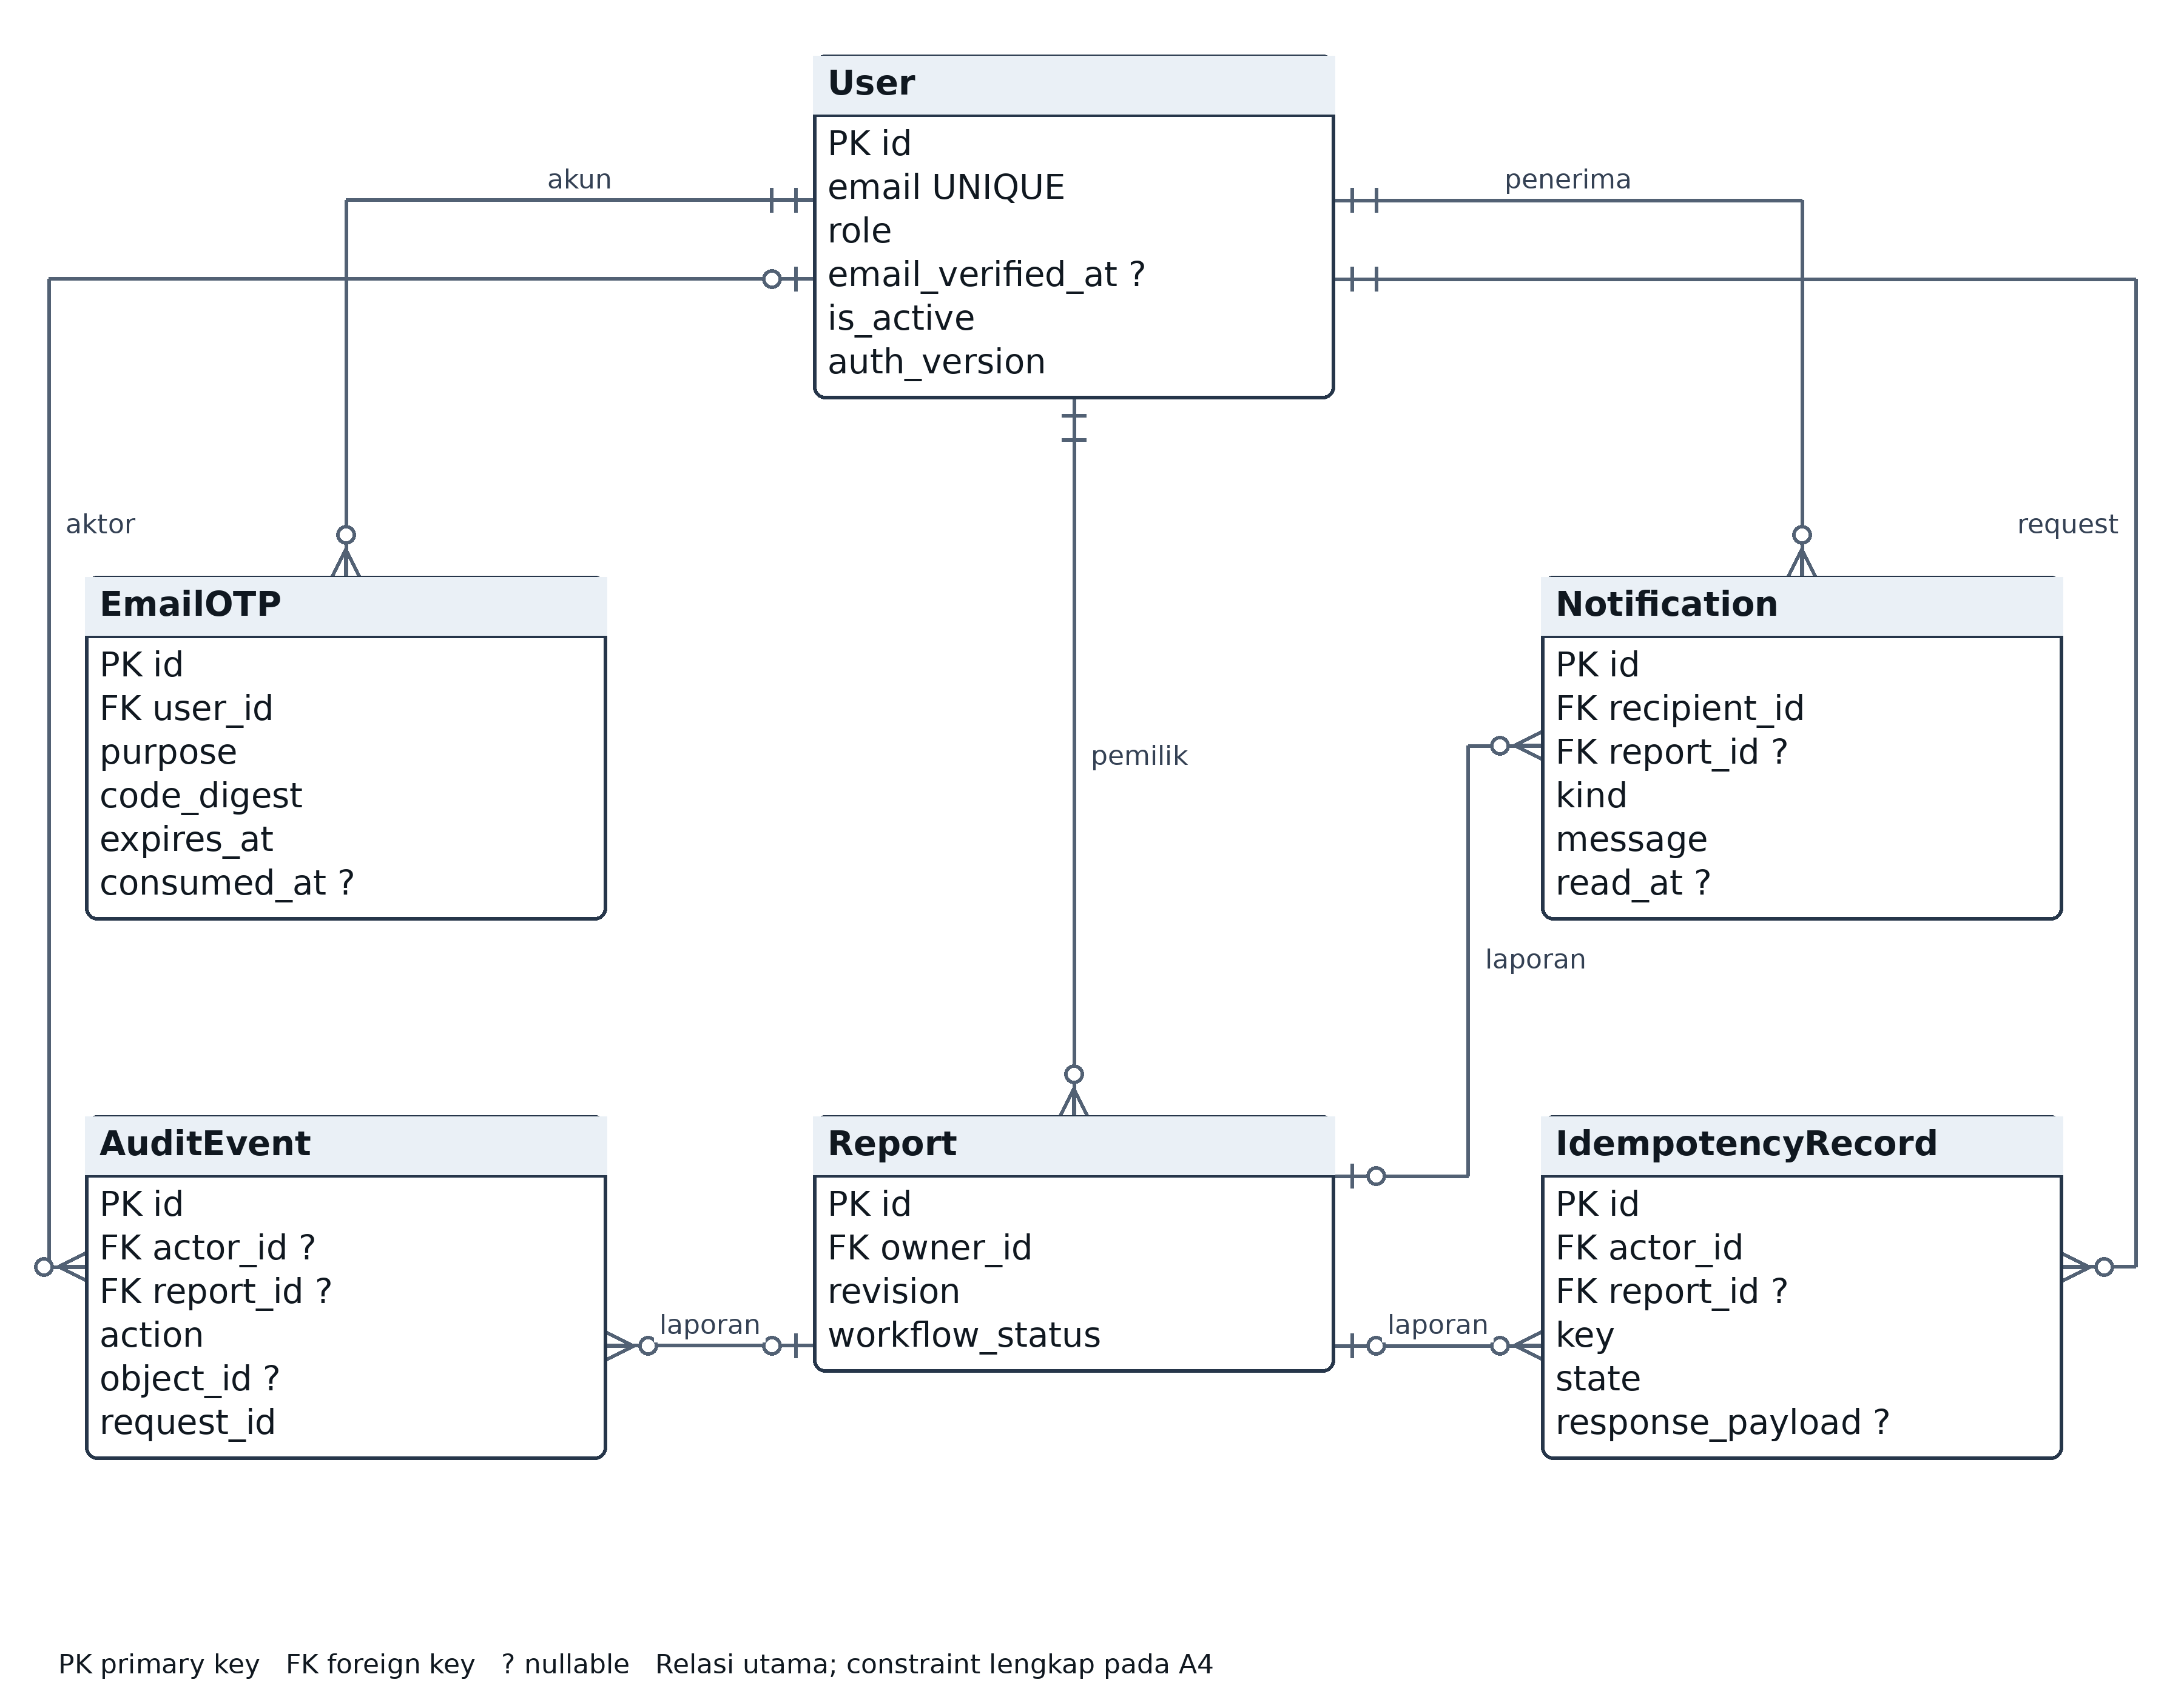
Gambar 6 ERD Akun dan pencatatan
EmailOTP terikat pada akun dan tujuan kode. Notification hanya dibaca penerima. AuditEvent dan IdempotencyRecord memakai referensi laporan opsional; object_id dan result_id merupakan referensi logis yang dirinci pada A4.

A3.2 Bukti dan sumber analisis
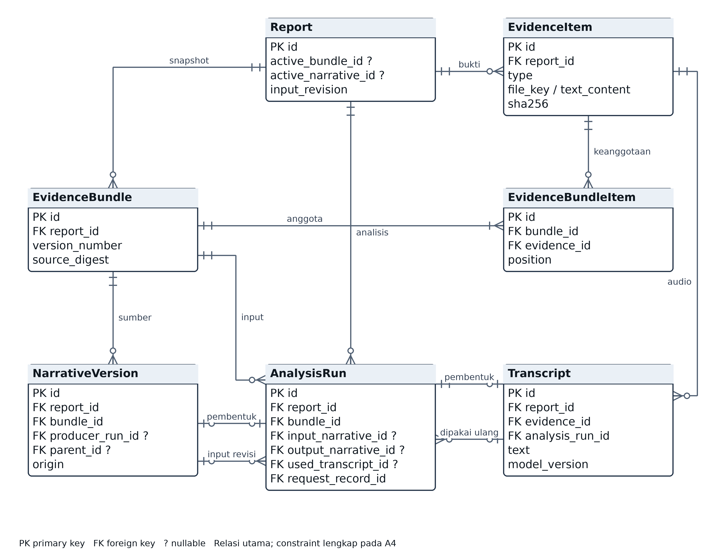
Gambar 7 ERD Bukti dan sumber analisis
Setiap EvidenceBundle mempunyai satu atau lebih item dari Report yang sama. producer_run_id menunjuk pembentuk narasi; input_narrative_id opsional hanya untuk analisis revisi. Transcript.analysis_run_id tetap producer, sedangkan AnalysisRun.used_transcript_id menunjukkan pemakaian transkrip baru atau reuse. FK akun/parent serta constraint lengkap pada A4.

A3.3 Hasil AI dan verifikasi
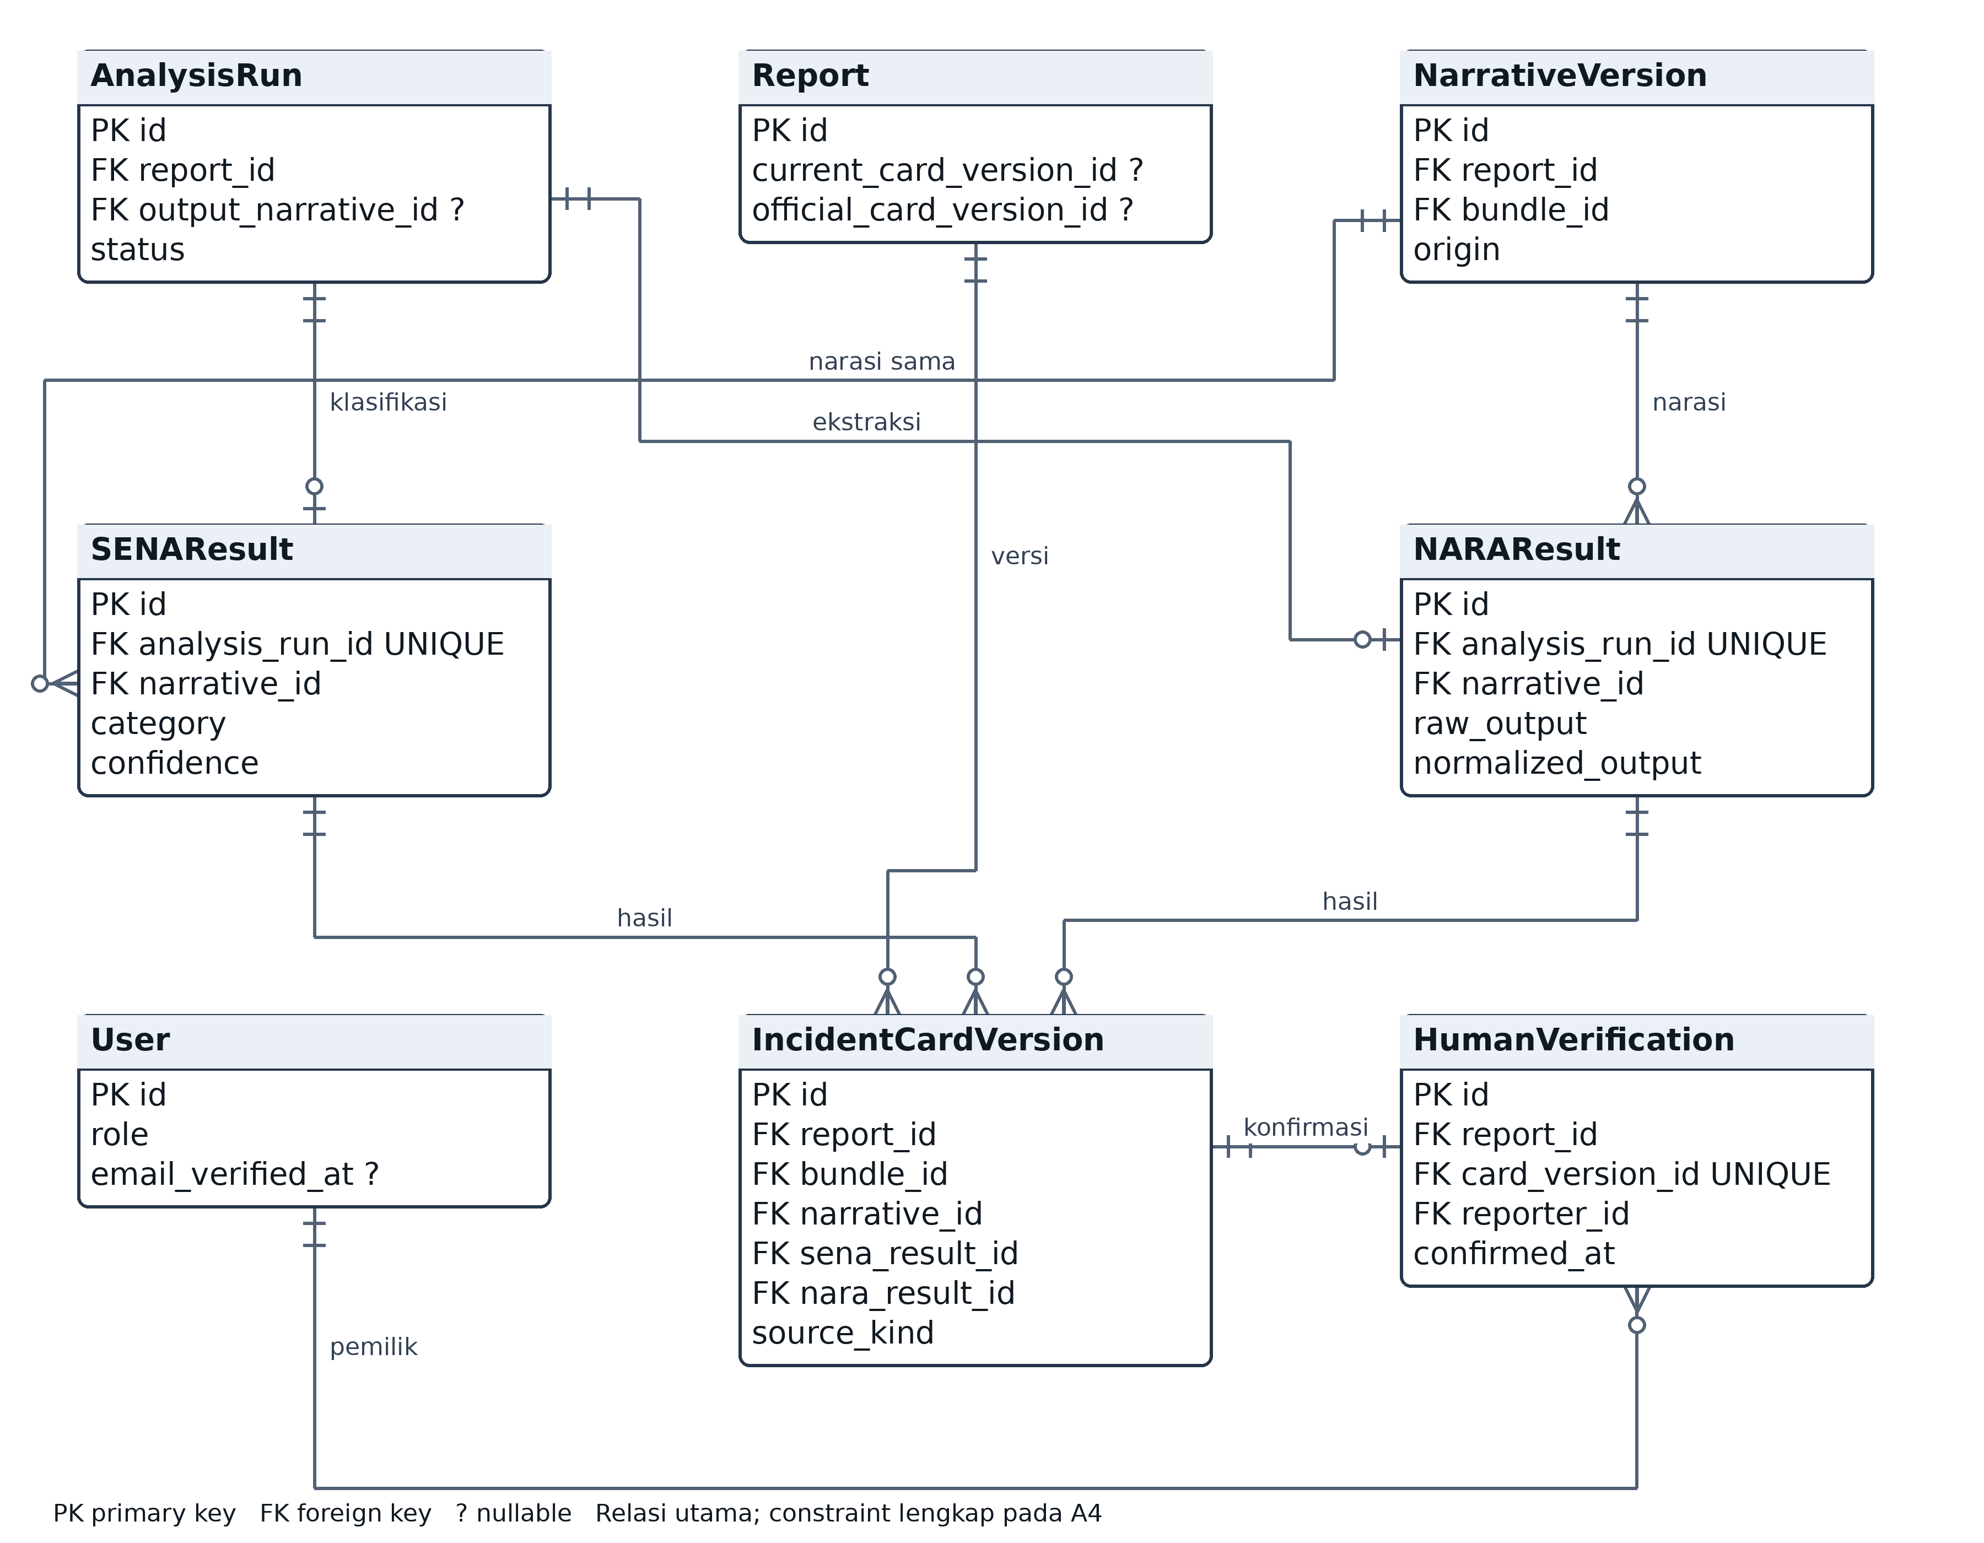
Gambar 8 ERD Hasil AI dan verifikasi
Satu run mempunyai paling banyak satu hasil SENA dan satu hasil NARA. Versi koreksi field dapat memakai hasil lama dari sumber yang sama. Satu versi kartu mempunyai paling banyak satu HumanVerification oleh Reporter pemilik. Bundle serta producer narasi mengikuti Gambar 7.

A3.4 Penanganan dan publikasi
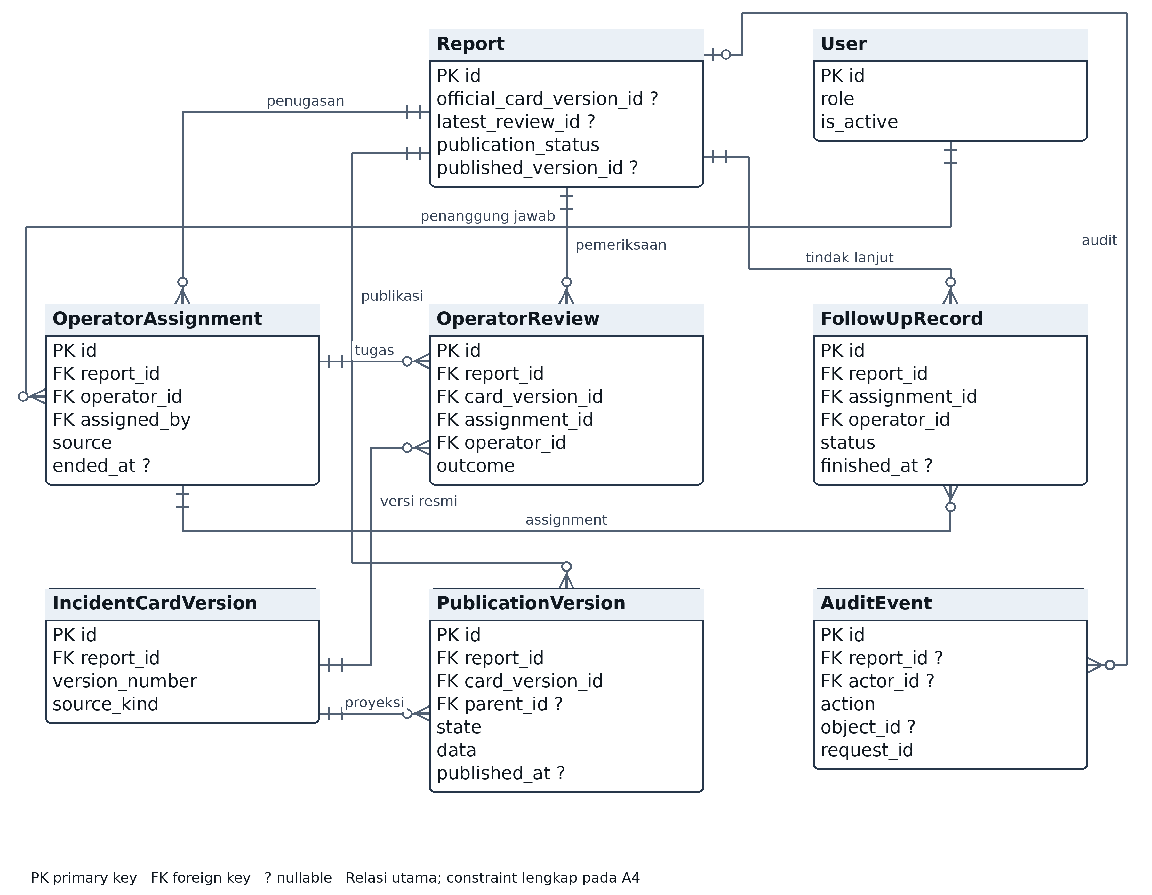
Gambar 9 ERD Penanganan dan publikasi
Riwayat assignment satu ke banyak, tetapi hanya satu ended_at NULL diperbolehkan per laporan. Review dan publikasi menunjuk versi resmi. FK aktor tambahan, parent versi, dan pointer agregat dirinci pada A4 agar gambar tetap terbaca.

A4 Data Dictionary

A4.1 Field umum
Target skema menggunakan PostgreSQL 16 dan Django Models. Entitas aplikasi memakai id UUID serta created_at UTC dari backend. Group/Permission mengikuti ID integer framework dan bukan entitas bisnis UUID. Wajib berarti kewajiban penyimpanan; NULL, [] dan {} mengikuti tipe field. Field API dipilih eksplisit pada A6, bukan seluruh kolom otomatis dibuka.
FK riwayat menggunakan PROTECT atau RESTRICT. Penonaktifan akun tidak menghapus sumber, versi, assignment, atau audit. Aturan lintas tabel diperiksa service di dalam transaksi; CHECK satu tabel tidak diasumsikan dapat memeriksa seluruh FK terkait.

A4.2 User
Akun dengan identitas UUID dan izin berbasis peran serta permission Django.
Field dan tipe | Wajib dan default | Makna dan aturan
email  varchar(254) | Ya | Alamat email dinormalisasi untuk pencocokan dan OTP.
full_name  varchar(150) | Ya | Nama pengguna; tidak masuk data publik.
password  varchar(128) | Ya | Hash melalui password hasher Django; bukan password asli.
role  enum | Ya; REPORTER | REPORTER, OPERATOR, ADMIN. Registrasi publik menetapkan REPORTER.
email_verified_at  timestamp UTC | Opsional; NULL | Diisi setelah OTP verifikasi atau aktivasi berhasil.
is_active  boolean | Ya; true | Penonaktifan menolak akses tanpa menghapus riwayat. Akun Operator baru disimpan false sampai aktivasi.
auth_version  integer | Ya; 1 | Dinaikkan ketika pemulihan password atau pencabutan seluruh sesi.
updated_at  timestamp UTC | Ya; sekarang | Waktu perubahan akun.

Constraint: UNIQUE atas email yang dinormalisasi; auth_version >= 1. Custom User ditetapkan sebelum migration awal. Group dan Permission mengikuti Django; hak Operator tambahan bagi Admin harus diberikan eksplisit.

A4.3 EmailOTP
Challenge kode untuk verifikasi Reporter, aktivasi Operator, atau reset password.
Field dan tipe | Wajib dan default | Makna dan aturan
user_id  FK User | Ya | Akun sasaran; response publik tidak membuka keberadaan akun.
purpose  enum | Ya | EMAIL_VERIFICATION, ACCOUNT_ACTIVATION, PASSWORD_RESET.
code_digest  varchar(128) | Ya | HMAC kode dengan rahasia backend; kode tidak disimpan atau dicatat mentah.
expires_at  timestamp UTC | Ya | Batas berlaku challenge.
attempt_count  integer | Ya; 0 | Jumlah percobaan salah pada challenge; maksimum usulan 5.
resend_after  timestamp UTC | Ya | Batas waktu pengiriman ulang.
consumed_at  timestamp UTC | Opsional; NULL | Pemakaian berhasil sekali saja.
revoked_at  timestamp UTC | Opsional; NULL | Kode sebelumnya dibatalkan saat pengiriman ulang.

Constraint: CHECK attempt_count >= 0 dan expires_at > created_at. Satu challenge aktif per user dan purpose ditegakkan service dengan lock; kode baru mencabut kode lama. Throttle lintas challenge berlaku di service.

A4.4 Report
Agregat satu laporan dan empat dimensi status; versi isi berada pada IncidentCardVersion.
Field dan tipe | Wajib dan default | Makna dan aturan
owner_id  FK User | Ya | Reporter pemilik; tidak dapat diganti client.
revision  integer | Ya; 1 | Nomor untuk kontrol perubahan bersamaan pada semua mutasi agregat.
input_revision  integer | Ya; 1 | Naik hanya saat pilihan bundle atau narasi sumber berubah.
preparation_status  enum | Ya; DRAFT | Kesiapan: DRAFT, PROCESSING, AWAITING_CONFIRMATION, READY, BLOCKED, FAILED.
workflow_status  enum | Ya; NOT_SUBMITTED | NOT_SUBMITTED, SUBMITTED, ASSIGNED, IN_REVIEW, FOLLOW_UP, CLOSED.
validation_status  enum | Ya; NOT_REVIEWED | NOT_REVIEWED, VALID, INVALID, INCONCLUSIVE.
publication_status  enum | Ya; NOT_DECIDED | NOT_DECIDED, INTERNAL, PENDING_APPROVAL, APPROVED, PUBLISHED.
active_bundle_id  FK EvidenceBundle | Opsional; NULL | Bundle sumber saat ini; harus berasal dari laporan yang sama.
active_narrative_id  FK NarrativeVersion | Opsional; NULL | Narasi sumber atau hasil aktif dari laporan yang sama.
current_card_version_id  FK IncidentCardVersion | Opsional; NULL | Versi aktif yang diperiksa Reporter.
official_card_version_id  FK IncidentCardVersion | Opsional; NULL | Diisi ketika submit; selanjutnya dikunci.
latest_review_id  FK OperatorReview | Opsional; NULL | Review terakhir terhadap versi resmi.
active_publication_candidate_id  FK PublicationVersion | Opsional; NULL | Kandidat tersanitasi yang belum diterbitkan.
published_version_id  FK PublicationVersion | Opsional; NULL | Versi publik terbit yang dibaca portal.
blocked_reason  enum | Opsional; NULL | NON_EVENT hanya ketika preparation_status BLOCKED.
publication_decision_reason  text | Opsional; NULL | Wajib untuk INTERNAL; usulan maksimal 2000 karakter.
submitted_at  timestamp UTC | Opsional; NULL | Waktu pengiriman resmi; immutable setelah terisi.
closed_at  timestamp UTC | Opsional; NULL | Waktu penutupan yang sah.
closed_by  FK User | Opsional; NULL | Operator penanggung jawab ketika ditutup.
closure_note  text | Opsional; NULL | Alasan penutupan nonkosong; usulan maksimal 2000 karakter.

Constraint: CHECK revision >= 1 dan input_revision >= 1. submitted_at memerlukan official_card_version_id; CLOSED memerlukan closed_at, closed_by dan closure_note. Konsistensi FK terhadap report_id diperiksa service dalam transaksi.

A4.5 EvidenceItem
Bukti asli atau bukti baru yang tidak menimpa sumber lama.
Field dan tipe | Wajib dan default | Makna dan aturan
report_id  FK Report | Ya | Laporan pemilik bukti.
type  enum | Ya | TEXT, AUDIO, IMAGE.
text_content  text | Opsional; NULL | Isi untuk TEXT; wajib nonkosong setelah trim.
file_key  varchar(512) | Opsional; NULL | Kunci media privat untuk AUDIO atau IMAGE; bukan URL publik.
original_name  varchar(255) | Opsional; NULL | Nama upload yang dibersihkan; tidak digunakan sebagai path.
mime_type  varchar(127) | Opsional; NULL | Ditentukan dari isi serta decoder, bukan hanya ekstensi.
byte_size  bigint | Ya | Ukuran byte aktual; teks dihitung UTF 8.
sha256  varchar(64) | Ya | Digest bukti asli untuk integritas dan hash request.
uploaded_by  FK User | Ya | Reporter pemilik pada waktu upload.

Constraint: CHECK byte_size >= 0. TEXT memiliki text_content dan file_key NULL. AUDIO/IMAGE memiliki file_key dan text_content NULL. Item valid belum otomatis menjadi sumber aktif sebelum masuk bundle.

A4.6 EvidenceBundle
Snapshot tetap dari item bukti yang digunakan analisis.
Field dan tipe | Wajib dan default | Makna dan aturan
report_id  FK Report | Ya | Satu laporan sumber.
version_number  integer | Ya | Urutan bundle mulai 1 per laporan.
source_digest  varchar(64) | Ya | Digest jenis, urutan, ID, serta hash bukti.
created_by  FK User | Ya | Reporter yang memilih bukti.

Constraint: UNIQUE(report_id, version_number). Setiap bundle wajib mempunyai minimal satu item bukti valid. Bundle dan seluruh keanggotaannya dibuat dalam satu transaksi; bundle tanpa item tidak boleh menjadi keadaan tersimpan yang sah. Usulan batas per bundle adalah satu TEXT, satu AUDIO, dan tiga IMAGE. Keanggotaan bersifat immutable; perubahan pilihan bukti membuat versi bundle baru.

A4.7 EvidenceBundleItem
Tabel penghubung item bukti dengan snapshot bundle.
Field dan tipe | Wajib dan default | Makna dan aturan
bundle_id  FK EvidenceBundle | Ya | Bundle tujuan.
evidence_id  FK EvidenceItem | Ya | Bukti dari report_id yang sama dengan bundle.
position  integer | Ya | Urutan penyajian mulai 1.

Constraint: UNIQUE(bundle_id, evidence_id), UNIQUE(bundle_id, position), dan CHECK position >= 1. Kardinalitas EvidenceBundle terhadap EvidenceBundleItem adalah 1..*. Service memeriksa minimal satu item valid, kesamaan Report, dan batas per kanal dalam transaksi pembentukan bundle. Keanggotaan tidak ditambah, diubah, atau dihapus pada snapshot yang sudah terbentuk.

A4.8 Transcript
Transkrip Whisper yang dapat dibandingkan dengan audio asli.
Field dan tipe | Wajib dan default | Makna dan aturan
report_id  FK Report | Ya | Laporan yang sama dengan bukti.
evidence_id  FK EvidenceItem | Ya | Harus menunjuk item AUDIO.
analysis_run_id  FK AnalysisRun | Ya | Run yang menghasilkan transkrip; immutable sebagai producer, bukan run pemakai ulang.
text  text | Ya | Teks transkripsi tersimpan.
model_version  varchar(100) | Ya | Identitas artefak dan konfigurasi Whisper.
duration_ms  bigint | Opsional; NULL | Durasi audio yang terukur; bukan waktu eksekusi.

Constraint: UNIQUE(analysis_run_id, evidence_id). Transkrip dan referensi producer immutable. AnalysisRun.used_transcript_id menunjukkan transkrip yang benar-benar dipakai. Reuse hanya untuk Report, audio/evidence digest, artefak dan konfigurasi Whisper yang sama; producer asli tidak dipindahkan ke run baru.

A4.9 NarrativeVersion
Narasi sumber atau hasil AI yang dipertahankan bersama riwayat revisinya.
Field dan tipe | Wajib dan default | Makna dan aturan
report_id  FK Report | Ya | Laporan yang sama dengan bundle.
bundle_id  FK EvidenceBundle | Ya | Snapshot bukti yang mendasari narasi.
parent_id  FK NarrativeVersion | Opsional; NULL | Narasi sebelumnya pada laporan yang sama.
producer_run_id  FK AnalysisRun | Opsional; NULL | Run pembentuk untuk narasi hasil pipeline.
version_number  integer | Ya | Urutan mulai 1 per laporan.
text  text | Ya | Narasi tidak kosong; revisi usulan maksimal 10000 karakter.
origin  enum | Ya | NORMALIZER, GEMINI, REPORTER_REVISION.
created_by  FK User | Opsional; NULL | Reporter untuk revisi; hasil AI memakai aktor sistem.

Constraint: UNIQUE(report_id, version_number); partial UNIQUE(producer_run_id) jika tidak NULL. Narasi immutable. Run analisis revisi dapat menggunakan satu narasi sebagai input dan output tanpa menggandakan isinya.

A4.10 AnalysisRun
Jejak eksekusi satu request sinkron; bukan job antrean worker.
Field dan tipe | Wajib dan default | Makna dan aturan
report_id  FK Report | Ya | Laporan yang sedang dianalisis.
bundle_id  FK EvidenceBundle | Ya | Snapshot input bukti.
input_narrative_id  FK NarrativeVersion | Opsional; NULL | Wajib pada NARRATIVE_REVISION; NULL untuk EVIDENCE.
output_narrative_id  FK NarrativeVersion | Opsional; NULL | Terisi setelah narasi siap.
used_transcript_id  FK Transcript | Opsional; NULL | Transkrip yang dipakai pada EVIDENCE dengan audio. Wajib saat finalisasi rute audio; producer dapat run ini atau run lama yang sah. NULL pada NARRATIVE_REVISION yang hanya memakai narasi.
input_revision  integer | Ya | Versi sumber yang ditangkap saat eksekusi dimulai.
request_record_id  FK IdempotencyRecord | Ya | Rekaman request analisis.
mode  enum | Ya | EVIDENCE atau NARRATIVE_REVISION.
route  varchar(40) | Ya | T, A, I, TA, TI, AI, TAI; kanal asli menentukan rute.
status  enum | Ya; RUNNING | RUNNING, SUCCEEDED, FAILED, UNKNOWN.
stage  enum | Ya | INPUT, WHISPER, NARRATIVE, SENA, NARA, FUSION, PERSIST.
execution_token  UUID | Ya | Token eksekusi untuk menolak finalisasi dari run lama.
execution_context  jsonb object | Ya; {} | Metadata internal instance/proses API dan waktu mulai untuk pemulihan. Tidak dibuka melalui API; diselaraskan dengan log execution_token/request_id.
capacity_slot  integer | Ya; 1 | Slot kapasitas global run; usulan satu slot. Partial UNIQUE(slot) saat RUNNING/UNKNOWN dan partial UNIQUE(report) untuk kedua status mencegah eksekusi rangkap; batas alokasi dari konfigurasi.
model_versions  jsonb object | Ya | Identitas komponen, konfigurasi, adapter, dan rule_version.
started_at  timestamp UTC | Ya | Mulai eksekusi backend.
finished_at  timestamp UTC | Opsional; NULL | Selesai hanya jika hasil diketahui.
error_code  varchar(80) | Opsional; NULL | Kode kesalahan aman; tanpa kredensial atau stack trace.
timings_ms  jsonb object | Ya; {} | Durasi tahapan yang terukur.

Constraint: UNIQUE(request_record_id); partial UNIQUE(report_id) dan UNIQUE(capacity_slot) untuk status RUNNING atau UNKNOWN. Slot positif dan alokasi sesuai konfigurasi. Hasil parsial belum mengizinkan submit; service memeriksa hubungan sumber serta input_revision.

A4.11 SENAResult
Klasifikasi mentah dan label yang dapat ditelusuri ke narasi.
Field dan tipe | Wajib dan default | Makna dan aturan
analysis_run_id  FK AnalysisRun | Ya | Run pembentuk hasil.
narrative_id  FK NarrativeVersion | Ya | Narasi yang benar benar dianalisis.
category  enum | Ya | FLOOD, EARTHQUAKE, FIRE, ACCIDENT, NON_EVENT.
confidence  decimal(6,5) | Ya | Dalam 0 sampai 1; bukan kepastian kejadian di lapangan.
raw_output  jsonb object | Ya | Keluaran asli model; tidak disunting Reporter atau Operator.
model_version  varchar(100) | Ya | Versi SENA serta adapter output.

Constraint: UNIQUE(analysis_run_id); CHECK 0 <= confidence <= 1. NON_EVENT menahan pengiriman, termasuk jika uncertain true.

A4.12 NARAResult
Ekstraksi asli dan proyeksi informasi yang dinormalisasi.
Field dan tipe | Wajib dan default | Makna dan aturan
analysis_run_id  FK AnalysisRun | Ya | Run pembentuk hasil.
narrative_id  FK NarrativeVersion | Ya | Narasi yang sama dengan SENA pada run.
raw_output  jsonb object | Ya | Keluaran asli model yang dipertahankan. Label/span aktual dan pemetaan adapter diverifikasi terhadap aset pada SLR_09; tidak mengarang bentuk raw model.
normalized_output  jsonb object | Ya | Skema ekstraksi pada A4.22 tanpa event_type; nilai tak ditemukan null atau array kosong. Kategori final berasal dari SENA melalui Fusion.
normalization_warnings  jsonb array | Ya; [] | Peringatan adapter teruji: objek {code, field}. Tidak membuat fakta; kode EXTRACTION_AMBIGUITY hanya untuk interpretasi yang benar-benar belum dapat dipilih.
model_version  varchar(100) | Ya | Versi NARA dan adapter output.

Constraint: UNIQUE(analysis_run_id). Raw output immutable; normalisasi tidak menciptakan fakta baru.

A4.13 IncidentCardVersion
Versi isi dari laporan yang sama; hasil AI dan koreksi terpisah serta dapat ditelusuri.
Field dan tipe | Wajib dan default | Makna dan aturan
report_id  FK Report | Ya | Satu identitas laporan.
bundle_id  FK EvidenceBundle | Ya | Snapshot bukti yang digunakan versi.
narrative_id  FK NarrativeVersion | Ya | Narasi aktif versi tersebut.
sena_result_id  FK SENAResult | Ya | Hasil klasifikasi yang tidak dapat ditimpa.
nara_result_id  FK NARAResult | Ya | Hasil ekstraksi yang tidak dapat ditimpa.
parent_id  FK IncidentCardVersion | Opsional; NULL | Versi sebelumnya pada laporan yang sama.
version_number  integer | Ya | Urutan mulai 1 per laporan.
source_kind  enum | Ya | AI_FUSION atau REPORTER_FIELD_REVISION.
data  jsonb object | Ya | Field kejadian yang ditampilkan; whitelist pada A4 22.
uncertain  boolean | Ya; false | Penanda Fusion, tetap dipertahankan setelah konfirmasi.
uncertain_reasons  jsonb array | Ya; [] | Kode alasan sesuai rule_version; tanpa skor kelengkapan.
fusion_version  varchar(100) | Ya | Identitas aturan penggabungan.
created_by  FK User | Opsional; NULL | Reporter pada koreksi field; NULL untuk hasil sistem.

Constraint: UNIQUE(report_id, version_number). Semua sumber harus sesuai laporan dan narasi yang sama. Revisi field dapat memakai hasil AI lama bila narasi serta bundle sama. Versi resmi immutable.

A4.14 HumanVerification
Konfirmasi pemilik atas satu versi kartu yang telah diperiksa.
Field dan tipe | Wajib dan default | Makna dan aturan
report_id  FK Report | Ya | Laporan pemilik.
card_version_id  FK IncidentCardVersion | Ya | Versi aktif yang dikonfirmasi.
reporter_id  FK User | Ya | Harus sama dengan Report.owner_id.
confirmed_at  timestamp UTC | Ya | Waktu konfirmasi eksplisit.

Constraint: UNIQUE(card_version_id). Konfirmasi tidak berlaku pada versi baru. Koreksi disimpan pada versi narasi/kartu, bukan menimpa rekaman konfirmasi.

A4.15 OperatorAssignment
Riwayat klaim dan pengalihan dengan paling banyak satu penanggung jawab saat ini.
Field dan tipe | Wajib dan default | Makna dan aturan
report_id  FK Report | Ya | Laporan yang sudah dikirim.
operator_id  FK User | Ya | Akun aktif dengan izin Operator.
assigned_by  FK User | Ya | Operator sendiri saat klaim atau Admin saat penugasan.
source  enum | Ya | SELF_CLAIM, ADMIN_ASSIGNMENT, ADMIN_REASSIGNMENT.
started_at  timestamp UTC | Ya | Mulai penugasan.
ended_at  timestamp UTC | Opsional; NULL | NULL menyatakan penanggung jawab saat ini.
reason  text | Opsional; NULL | Wajib untuk pengalihan Admin; usulan maksimal 2000 karakter.

Constraint: Partial UNIQUE(report_id) WHERE ended_at IS NULL. Klaim mengunci Report serta memeriksa izin sesuai A5 5 sebelum membuat assignment. Pengalihan menutup assignment lama dan membuat assignment baru dalam satu transaksi; alasan, aktor, audit, serta notifikasi disimpan.

A4.16 OperatorReview
Hasil pemeriksaan manusia terhadap versi resmi yang terkunci.
Field dan tipe | Wajib dan default | Makna dan aturan
report_id  FK Report | Ya | Laporan yang sama dengan versi resmi.
card_version_id  FK IncidentCardVersion | Ya | Harus sama dengan official_card_version_id.
assignment_id  FK OperatorAssignment | Ya | Assignment aktif saat tindakan.
operator_id  FK User | Ya | Operator penanggung jawab saat tindakan.
outcome  enum | Ya | VALID, INVALID, INCONCLUSIVE.
reason  text | Ya | Alasan pemeriksaan nonkosong; usulan maksimal 2000 karakter.
reviewed_at  timestamp UTC | Ya | Waktu keputusan manusia.

Constraint: Review immutable dan latest_review_id menunjuk hasil aktif. INVALID/INCONCLUSIVE harus internal. POST review ditolak sesudah publikasi pertama atau CLOSED; MVP tidak mengganti hasil review diam diam. Revisi representasi publik tidak mengubah outcome.

A4.17 FollowUpRecord
Catatan tindakan penanganan tanpa siklus pertanyaan tambahan kepada Reporter.
Field dan tipe | Wajib dan default | Makna dan aturan
report_id  FK Report | Ya | Laporan yang ditangani.
assignment_id  FK OperatorAssignment | Ya | Assignment aktif saat pencatatan.
operator_id  FK User | Ya | Penanggung jawab saat tindakan.
description  text | Ya | Tindakan atau perkembangan; usulan maksimal 2000 karakter.
status  enum | Ya; PENDING | PENDING, DONE, CANCELLED.
finished_at  timestamp UTC | Opsional; NULL | Wajib untuk DONE atau CANCELLED.
completion_reason  text | Opsional; NULL | Wajib ketika CANCELLED; alasan penyelesaian jika relevan.

Constraint: Status PENDING tidak boleh memiliki finished_at. Tindakan PENDING mencegah CLOSED. Perubahan status menghasilkan audit tanpa mengganti bukti.

A4.18 PublicationVersion
Kandidat atau versi publik tersanitasi dari versi resmi yang sama.
Field dan tipe | Wajib dan default | Makna dan aturan
report_id  FK Report | Ya | Laporan sumber.
card_version_id  FK IncidentCardVersion | Ya | Harus menunjuk versi resmi.
parent_id  FK PublicationVersion | Opsional; NULL | Versi publik sebelumnya pada laporan yang sama.
version_number  integer | Ya | Urutan mulai 1 per laporan.
data  jsonb object | Ya | Hanya allowlist informasi publik pada A4 23.
state  enum | Ya; DRAFT | DRAFT, APPROVED, PUBLISHED, CANCELLED. CANCELLED adalah status versi publikasi, bukan status baru pada Report.
sanitized_by  FK User | Ya | Operator penanggung jawab pembentuk kandidat.
approved_by  FK User | Opsional; NULL | Penanggung jawab yang menyetujui versi tepat.
approved_at  timestamp UTC | Opsional; NULL | Terisi bersama approved_by saat persetujuan.
published_by  FK User | Opsional; NULL | Penanggung jawab saat publikasi.
published_at  timestamp UTC | Opsional; NULL | Terisi hanya saat transaksi penerbitan berhasil.
cancelled_at  timestamp UTC | Opsional; NULL | Wajib bersama cancelled_by dan cancellation_reason saat state CANCELLED; diisi backend.
cancelled_by  FK User | Opsional; NULL | Operator penanggung jawab yang membatalkan kandidat; wajib saat CANCELLED.
cancellation_reason  text | Opsional; NULL | Alasan nonkosong saat CANCELLED; usulan maksimal 2000 karakter.

Constraint: UNIQUE(report_id, version_number). APPROVED dan PUBLISHED memerlukan approved_by serta approved_at; PUBLISHED juga memerlukan published_by dan published_at. CANCELLED memerlukan cancelled_at, cancelled_by, dan cancellation_reason nonkosong; metadata pembatalan NULL pada state lain. Kandidat APPROVED yang dibatalkan tetap menyimpan riwayat persetujuan. Isi setelah persetujuan tidak disunting; perubahan membuat kandidat baru. Transisi dan penjagaan lintas tabel mengikuti A5 6.

A4.19 Notification
Pemberitahuan dalam aplikasi kepada penerima yang berwenang.
Field dan tipe | Wajib dan default | Makna dan aturan
recipient_id  FK User | Ya | Hanya penerima dapat membaca dan menandai dibaca.
report_id  FK Report | Opsional; NULL | Laporan terkait; izin detail diperiksa lagi ketika dibuka.
kind  varchar(80) | Ya | SUBMITTED, ASSIGNED, REASSIGNED, REVIEWED, PUBLISHED, CLOSED atau ACCOUNT.
message  varchar(300) | Ya | Ringkasan aman tanpa bukti atau data pribadi pengguna lain.
read_at  timestamp UTC | Opsional; NULL | Waktu dibaca; penetapan berulang aman.

Constraint: Tidak dikirim melalui email, SMS, WhatsApp atau push. Notif bukan pemberi hak akses. Notifikasi historis Operator lama tidak membuka detail setelah pengalihan.

A4.20 AuditEvent
Jejak aktor, objek, versi, status, serta keputusan penting.
Field dan tipe | Wajib dan default | Makna dan aturan
actor_id  FK User | Opsional; NULL | NULL untuk tindakan sistem; pengguna tidak dihapus fisik.
actor_role  varchar(40) | Ya | Snapshot peran yang digunakan: REPORTER, OPERATOR, ADMIN atau SYSTEM. Admin yang menangani melalui izin Operator dicatat sebagai OPERATOR pada tindakan penanganan.
report_id  FK Report | Opsional; NULL | Laporan terkait bila ada.
action  varchar(100) | Ya | Nama tindakan yang terkontrol.
object_type  varchar(80) | Ya | Jenis objek yang berubah.
object_id  UUID | Opsional; NULL | Referensi logis; bukan FK generik yang membuka objek tanpa izin.
before  jsonb object | Ya; {} | Field perubahan yang diperlukan; tanpa token, OTP atau rahasia.
after  jsonb object | Ya; {} | Status, ID versi dan keputusan sesudah transaksi.
request_id  UUID | Ya | ID korelasi request; bukan kredensial.

Constraint: Append only; akses baca melalui izin Admin yang relevan. Audit mutasi database disimpan dalam transaksi yang sama. Log layanan hanya menyimpan metadata aman.

A4.21 IdempotencyRecord
Rekaman teknis request untuk replay aman dan pemeriksaan hasil setelah koneksi putus.
Field dan tipe | Wajib dan default | Makna dan aturan
actor_id  FK User | Ya | Pemilik request privat.
report_id  FK Report | Opsional; NULL | NULL hanya untuk pembuatan Report atau operasi akun yang relevan.
key  UUID | Ya | Header Idempotency-Key dari client; unik per actor_id. Buat UUID baru untuk tindakan berbeda dan jangan mendaur ulang key.
scope  varchar(150) | Ya | Metadata method, pola path, dan ID tujuan yang ditetapkan backend; bukan bagian dari unique key.
request_hash  varchar(64) | Ya | Hash body kanonis serta digest upload; tidak menyimpan password atau OTP.
state  enum | Ya; RUNNING | RUNNING, SUCCEEDED, FAILED, UNKNOWN.
result_type  varchar(80) | Opsional; NULL | Jenis hasil yang tersedia.
result_id  UUID | Opsional; NULL | Referensi logis ke hasil; izin objek diperiksa kembali.
execution_token  UUID | Ya | Token run yang boleh menyelesaikan request.
response_status  integer | Opsional; NULL | Status respons final bila hasil diketahui.
response_payload  jsonb object | Opsional; NULL | Envelope respons terminal mutasi yang telah commit, tanpa token/cookie/OTP. Dibekukan untuk replay dalam masa expires_at; dapat dibersihkan setelah masa replay tanpa menghapus rekaman jejak.
error_code  varchar(80) | Opsional; NULL | Kode aman ketika FAILED.
finished_at  timestamp UTC | Opsional; NULL | Finalisasi yang diketahui backend.
expires_at  timestamp UTC | Opsional; NULL | Batas replay terminal; usulan 24 jam setelah finished_at. Ini bukan jadwal penghapusan IdempotencyRecord. UNKNOWN tidak kedaluwarsa otomatis.

Constraint: UNIQUE(actor_id, key). Satu key hanya digunakan untuk satu tindakan oleh aktor yang sama; scope tetap menyimpan method, pola path, dan objek tujuan. Key yang sama dengan scope atau request_hash berbeda menghasilkan 409 IDEMPOTENCY_MISMATCH. Izin saat ini diperiksa sebelum replay. Mutasi objek serta ledger terminal yang berhasil disimpan dalam satu transaksi.

A4.22 Skema informasi terstruktur
Skema berikut menjadi IncidentCardVersion.data. NARAResult.normalized_output memakai semua field ekstraksi di bawah kecuali event_type. Fusion menambahkan event_type dari SENA; NON_EVENT menghasilkan null. Reporter hanya merevisi field ekstraksi, bukan kategori final. Narasi diakses melalui narrative_id, sehingga tidak diduplikasi pada data.
Field dan tipe | Aturan
event_type enum atau null | FLOOD, EARTHQUAKE, FIRE, ACCIDENT. NON_EVENT menghasilkan null serta keadaan BLOCKED.
location_text string atau null | Lokasi yang ditemukan; usulan koreksi maksimal 500 karakter.
time_text string atau null | Pernyataan waktu; usulan maksimal 300 karakter.
occurred_at timestamp atau null | Diisi hanya jika waktu dapat ditentukan dari sumber tanpa dugaan.
involved_parties array string | Pihak yang disebut dalam informasi tersedia.
impacts array string | Pernyataan dampak yang ditemukan.
victims array string | Array kosong tidak menyatakan korban pasti nol.
affected_objects array string | Objek terdampak yang disebut sumber.

Usulan setiap array maksimal 100 item dan setiap string maksimal 500 karakter. Informasi tak ditemukan tetap null atau []; field kosong tidak menolak pengiriman otomatis. Label/span aktual dan pemetaan role diverifikasi pada SLR_09 sebelum adapter digunakan. Nilai occurred_at hanya diisi bila sumber memberi waktu jelas; waktu relatif tidak diubah menjadi tanggal pasti tanpa dasar.

A4.22.1 Aturan uncertain
Fusion menghitung uncertain dari alasan terkontrol yang tersimpan pada kartu bersama fusion_version. LOW_CLASSIFICATION_CONFIDENCE berlaku bila confidence SENA di bawah threshold versi model yang dikalibrasi. EXTRACTION_AMBIGUITY berlaku bila adapter teruji menyatakan interpretasi suatu field belum dapat dipilih dari sumber; nilai tidak diganti dengan tebakan. Ketiadaan field saja bukan alasan uncertain atau kelengkapan.
Threshold dan kemampuan deteksi ambiguity harus dikunci bersama konfigurasi adapter pada SLR_09 sebelum rule diaktifkan. Adapter yang tidak mampu mendeteksi konflik tidak dianggap telah memeriksa konflik. Perbedaan sumber yang tidak dapat dideteksi secara deterministik diperiksa Reporter/Operator. Keluaran tidak valid menghasilkan kegagalan yang aman, bukan kartu READY. Revisi field mempertahankan flag/alasan parent; konfirmasi tidak menghapusnya. Analisis ulang narasi menghitung ulang alasan dari hasil baru.

A4.23 Skema data publik
Field dan tipe | Aturan
event_type enum | Wajib; kategori kejadian yang konsisten dengan versi resmi.
summary string | Wajib; usulan 1 sampai 2000 karakter, tersanitasi dan disetujui Operator.
general_location string atau null | Lokasi umum yang aman; usulan maksimal 500 karakter.
time_text string atau null | Waktu aman untuk ditampilkan; usulan maksimal 300 karakter.
occurred_at timestamp atau null | Hanya jika tersedia, jelas, dan aman dipublikasikan.
general_impact string atau null | Dampak umum tanpa identitas sensitif; usulan maksimal 2000 karakter.
handling_update string atau null | Perkembangan penanganan yang disetujui; usulan maksimal 2000 karakter.

Respons publik menambahkan id laporan serta published_at dari backend. Unknown field ditolak. Proyeksi tidak memuat identitas atau kontak Reporter, alamat privat, identitas korban yang dilindungi, bukti asli, transkrip, media, hasil mentah AI, assignment, dan audit. Pemeriksaan Operator tetap diperlukan; allowlist bukan klaim anonimisasi otomatis.

A5 Status versi dan hak akses

A5.1 Empat dimensi status
Dimensi | Nilai dan transisi utama
Preparation | DRAFT → PROCESSING → AWAITING_CONFIRMATION → READY. SENA NON_EVENT menghasilkan BLOCKED. Kegagalan server yang diketahui menghasilkan FAILED. Perubahan input kembali ke DRAFT; koreksi field membuat versi baru AWAITING_CONFIRMATION atau BLOCKED.
Workflow | NOT_SUBMITTED → SUBMITTED → ASSIGNED. POST review pertama → IN_REVIEW. POST follow-up → FOLLOW_UP; penyelesaian tindak lanjut tidak otomatis kembali atau CLOSED. Close eksplisit → CLOSED setelah guard. Pengalihan mempertahankan fase kecuali assignment awal dari SUBMITTED → ASSIGNED.
Validation | NOT_REVIEWED → VALID/INVALID/INCONCLUSIVE melalui review. Review baru sebelum publikasi dapat memperbarui latest_review. Review ditolak setelah publikasi pertama atau CLOSED.
Publication | NOT_DECIDED → INTERNAL atau PENDING_APPROVAL → APPROVED → PUBLISHED. INTERNAL memerlukan alasan dan hanya sebelum publikasi pertama. Pembatalan kandidat aktif mengembalikan status ke NOT_DECIDED jika belum ada versi terbit, atau PUBLISHED jika versi lama masih sah. Versi lama tetap tersedia selama kandidat pengganti disiapkan; A5 6 merinci pembatalan.

Empat status disimpan pada Report. uncertain adalah boolean kartu dan NON_EVENT adalah label SENA; keduanya tidak menjadi dimensi status tambahan. Setelah submit, preparation READY dipertahankan sebagai riwayat kesiapan dan bukan izin mengoreksi.

A5.2 Pemeriksaan transisi
Tindakan | Syarat backend dan hasil
Analisis | Pemilik terverifikasi; belum submit; bundle valid; input_revision sesuai; tidak ada run aktif; kapasitas tersedia. Menyimpan run dahulu, lalu mengeksekusi pipeline sinkron.
Konfirmasi | Pemilik memeriksa card aktif yang lengkap, sesuai sumber aktif, dan bukan NON_EVENT. Menyimpan HumanVerification untuk versi tepat; preparation READY.
Submit | Versi aktif sama dengan versi konfirmasi; sumber serta hasil lengkap; SENA kategori kejadian; belum submit. Mengisi official_card_version_id dan submitted_at sekali, lalu workflow SUBMITTED.
Klaim | Operator aktif dan terverifikasi; izin klaim sesuai A5 5; Report SUBMITTED tanpa assignment aktif. Transaksi mengunci Report, membuat assignment, mengubah workflow menjadi ASSIGNED, serta mencatat audit dan notifikasi.
Review | Penanggung jawab dengan review_report; versi resmi; belum CLOSED/terbit. Review pertama ASSIGNED → IN_REVIEW; berikutnya mempertahankan IN_REVIEW/FOLLOW_UP. INVALID/INCONCLUSIVE memerlukan kandidat dibatalkan dahulu, lalu publication INTERNAL dengan publication_decision_reason dari reason review. VALID tidak menerbitkan otomatis.
Publikasi | Penanggung jawab publish_report; latest review VALID; belum CLOSED. PREPARE hanya arah keputusan; POST versi membentuk kandidat. Approve DRAFT → APPROVED untuk kandidat aktif; publish APPROVED → PUBLISHED dan pointer atomik. Workflow penanganan tidak berubah.
Batal kandidat | Penanggung jawab dengan izin publikasi; Report belum CLOSED; kandidat aktif DRAFT atau APPROVED. Simpan CANCELLED, alasan, aktor, waktu, revision, dan audit; hasil status Report mengikuti A5 6.
Tutup | Penanggung jawab close_report; latest review terhadap versi resmi; semua follow-up DONE/CANCELLED; publikasi INTERNAL/PUBLISHED; tanpa kandidat aktif; belum CLOSED. Simpan closure, revision, audit, notif. CLOSED terminal untuk mutasi Report/penanganan/publikasi; akses baca tetap.
Tindak lanjut | Penanggung jawab dengan manage_followup; latest review tersedia; IN_REVIEW/FOLLOW_UP. POST membuat PENDING dan workflow FOLLOW_UP. PATCH hanya dari PENDING ke DONE/CANCELLED; aktor akhir tercatat audit. Report tetap FOLLOW_UP sampai close.

A5.3 Aturan versi dan pemrosesan ulang
Perubahan sebelum submit | Penyimpanan dan proses
Bukti dipilih atau diganti | Item lama dipertahankan; bundle baru immutable. input_revision/revision naik, active_narrative_id dan current_card_version_id kosong, preparation DRAFT. Route dihitung ulang. Reuse transkrip hanya dengan sumber/config sama dan used_transcript_id eksplisit.
Narasi dikoreksi | NarrativeVersion REPORTER_REVISION dari parent aktif; input_revision/revision naik, card aktif kosong, preparation DRAFT. NARRATIVE_REVISION menjalankan SENA/NARA/Fusion pada narasi tersebut; tidak menjalankan Whisper/Gemini kembali.
Field kartu dikoreksi | Membuat IncidentCardVersion REPORTER_FIELD_REVISION dari versi aktif dengan whitelist field. Hasil mentah AI, bundle, serta narasi tetap sama; konfirmasi baru wajib. event_type tidak dapat disunting untuk melewati NON_EVENT.
Versi sudah submit | Koreksi Reporter ditolak. Review dan catatan penanganan berada pada tabel tersendiri; versi resmi tidak disunting.
Representasi publik berubah | Batalkan kandidat aktif jika ada; PREPARE; buat kandidat baru dari versi terakhir; approval baru wajib. Versi terbit lama tetap tampil. Hanya sebelum CLOSED; outcome review dan versi resmi tidak berubah.

revision naik pada setiap mutasi agregat; input_revision naik hanya pada perubahan sumber. Semua mutasi terhadap Report memakai expected_revision. Ketidaksesuaian menghasilkan 409 REVISION_CONFLICT; frontend mengambil detail terbaru. Bukti, narasi, hasil AI dan kartu lama dipertahankan.
Hasil lengkap berarti seluruh tahap pipeline dan referensi sumber wajib telah sah, bukan semua field kejadian terisi. Field informasi yang tidak ditemukan tetap null atau []. Bundle/narasi dapat direvisi sebelum submit saat run berlangsung dengan lock dan revision; run lama tetap memegang slot sampai selesai atau pemulihan disahkan. Finalisasi sumber lama mengikuti INPUT_CHANGED pada A7.4.

A5.4 Matriks akses setelah klaim
Objek atau tindakan | Reporter pemilik | Operator | Admin | Publik
Draft dan hasil sebelum submit | Baca dan revisi | Tidak | Tidak | Tidak
Antrean belum diklaim | Laporan sendiri | Daftar dan klaim sesuai izin; A5 5 | Monitoring dan penugasan | Tidak
Detail serta bukti setelah klaim | Baca milik sendiri | Hanya penanggung jawab saat ini | Baca sesuai izin | Tidak
Review, tindak lanjut, publikasi, tutup | Tidak | Penanggung jawab saat ini | Memerlukan izin Operator terpisah | Tidak
Pengalihan penanggung jawab | Tidak | Tidak pada MVP | Izin penugasan; alasan wajib | Tidak
Data publik terbit | Ya | Ya | Ya | Baca allowlist
Audit sistem | Tidak | Riwayat aman laporan tugas | Izin audit | Tidak

Draft dan seluruh sumbernya hanya dapat dibaca Reporter pemilik sebelum submit. Setelah klaim, akses laporan privat diberikan kepada Reporter pemilik, Operator penanggung jawab saat ini, serta Admin yang memiliki izin terkait. Operator lain tidak memperoleh laporan tersebut melalui daftar, pencarian, detail, riwayat, atau endpoint media. Objek di luar ruang baca menghasilkan 404 NOT_FOUND. Operator yang berwenang tetapi kalah dalam transaksi klaim menerima 409 CLAIM_CONFLICT. Admin tetap memerlukan izin Operator terpisah dan penugasan aktif untuk melakukan tindakan penanganan.

A5.5 Cakupan izin Operator pada MVP
MVP menggunakan permission dan assignment tanpa pembagian wilayah/unit. Operator aktif, terverifikasi, dan view_queue melihat ReportSummary seluruh laporan resmi belum diklaim dalam empat kategori. Ringkasan tidak memuat identitas/kontak, alamat privat, narasi atau bukti. Ini merupakan cakupan aktif; filter tidak memperluas izin.
Klaim memerlukan izin klaim, workflow SUBMITTED, dan tidak adanya assignment aktif. Setelah klaim atau penugasan Admin, detail privat serta tindakan penanganan hanya tersedia bagi penanggung jawab saat ini sesuai permission tiap tindakan. Klaim, review, tindak lanjut, publikasi, dan penutupan tidak diberikan hanya berdasarkan kepemilikan akun Operator.
Admin dengan izin pengelolaan penugasan dapat menugaskan atau mengalihkan laporan kepada akun aktif yang mempunyai izin Operator yang diperlukan. Pengalihan wajib disertai alasan dan dilakukan atomik: assignment lama ditutup, assignment baru dibuat, lalu audit serta notifikasi dicatat. Penonaktifan akun atau pencabutan izin langsung menolak akses berikutnya; riwayat tetap disimpan dan Admin mengalihkan laporan bila diperlukan.

A5.6 Pembatalan kandidat publikasi
PublicationVersion mempunyai transisi DRAFT → APPROVED → PUBLISHED. Kandidat aktif DRAFT atau APPROVED dapat berpindah ke CANCELLED. CANCELLED bersifat terminal dan tidak diaktifkan kembali; kebutuhan publikasi berikutnya membuat versi kandidat baru. Pembatalan tidak menghapus data kandidat, approval, bukti, atau audit.
Pembatalan hanya dilakukan Operator penanggung jawab saat ini yang memiliki izin publikasi, pada laporan yang belum CLOSED. Kandidat harus berasal dari Report yang sama dan sama dengan active_publication_candidate_id. Versi PUBLISHED tidak dapat dibatalkan melalui operasi ini. Backend mengunci Report dan kandidat, memeriksa expected_revision serta izin, lalu menyimpan status CANCELLED, metadata pembatalan, pengosongan active_publication_candidate_id, kenaikan revision, audit, dan ledger dalam satu transaksi.
Jika belum ada versi terbit, publication_status kembali menjadi NOT_DECIDED. Operator perlu membuat keputusan INTERNAL dengan alasan atau menyiapkan kandidat baru sebelum laporan ditutup. Jika versi publik lama masih sah, published_version_id dipertahankan dan publication_status kembali menjadi PUBLISHED; portal tetap menampilkan versi lama. Pembatalan kandidat memenuhi syarat tidak adanya kandidat aktif, tetapi tidak menghapus syarat penutupan lainnya.
Versi PUBLISHED tidak ditarik pada MVP. Review setelah publikasi pertama ditolak. Koreksi representasi melalui versi baru sebelum CLOSED, dengan pemeriksaan dan approval baru. CLOSED menolak pembuatan/persetujuan/penerbitan/pembatalan kandidat. Assignment tetap menunjuk penanggung jawab terakhir untuk akses baca historis; tidak memberikan izin mutasi.

A5.7 Katalog permission
Codename menjadi kontrak izin dan dipetakan ke Group/Permission Django pada fondasi backend. Role tetap tiga nilai; Admin yang menangani memerlukan izin Operator dan assignment. Admin endpoint memerlukan role ADMIN serta izin administratif. Izin yang dapat diberikan kepada Operator: view_queue, view_assigned_report, claim_report, review_report, manage_followup, publish_report, close_report. Klaim/penanganan memerlukan view_assigned_report; klaim juga view_queue. Assignment hanya kepada akun aktif/verified yang memiliki izin baca tugas dan tindakan yang diperlukan.
Katalog admin/operator-permissions hanya memuat tujuh izin Operator. OperatorCreate/Patch tidak dapat memberi izin Admin. Bila Admin juga menangani laporan, izin Operator untuk akun ADMIN ditetapkan melalui konfigurasi akun tepercaya pada fondasi backend; target tersebut dapat ditugaskan setelah service memeriksa izin, aktivasi dan verifikasinya. Endpoint admin/operators tetap mengelola akun role OPERATOR.
Codename | Kewenangan | Guard
view_queue | Membaca ringkasan semua laporan resmi belum ditugaskan. | Operator berizin; tanpa unit/wilayah.
view_assigned_report | Membaca detail, bukti, hasil serta riwayat laporan yang ditugaskan. | Hanya penanggung jawab saat ini; tidak membuka laporan Operator lain.
claim_report | Mengklaim laporan SUBMITTED belum ditugaskan. | Operator berizin; transaksi satu penanggung jawab.
review_report | Mencatat hasil review terhadap versi resmi. | Penanggung jawab; sebelum publikasi pertama dan CLOSED.
manage_followup | Mencatat dan menyelesaikan tindak lanjut. | Penanggung jawab; belum CLOSED.
publish_report | Keputusan publikasi, kandidat, approve, publish, cancel. | Penanggung jawab; belum CLOSED; review VALID untuk jalur publik.
close_report | Menutup laporan dengan guard A5.2. | Penanggung jawab; seluruh syarat penutupan.
manage_operator | Membuat, memperbarui identitas/izin, menonaktifkan dan resend aktivasi Operator. | Admin; aktivasi password tetap dilakukan pemilik akun.
assign_report | Penugasan dan pengalihan. | Admin; Report sudah submit dan belum CLOSED.
monitor_report | Ringkasan/detail administratif laporan sudah submit. | Admin; tidak membuka draft.
view_private_evidence | Membaca konten privat/bukti, narasi, card dan hasil model laporan sudah submit. | Admin berizin dan monitor_report; terpisah dari monitoring ringkasan. Tidak membuka draft.
view_audit | Membaca proyeksi audit sistem. | Admin; whitelist tanpa rahasia.
monitor_services | Membaca keadaan layanan terukur. | Admin; tidak menjalankan ulang AI atau mengubah model.

A6 Kontrak REST API
Base path /api/v1/. Waktu UTC ISO 8601 akhiran Z; ID bisnis UUID, permission_ids integer framework. JSON UTF 8 selain upload multipart. Respons objek {data:...}; daftar {count,next,previous,results}. Usulan page_size 20 maksimum 100. Field tak dikenal ditolak. Owner/status/actor/waktu metadata/hash/hasil mentah merupakan milik backend; occurred_at sebagai isi kejadian mengikuti A4.22–A4.23.
API privat memerlukan Bearer access token dan pemeriksaan izin serta kepemilikan. Operasi mutasi laporan memakai Idempotency-Key UUID dan expected_revision; pembuatan report tidak memakai expected_revision. Pemeriksaan izin dilakukan sebelum replay rekaman idempotency. Header Idempotency-Replayed: true menandai respons ulang yang sah.

A6.1 Akun dan autentikasi
Method dan path | Request serta izin | Respons berhasil
GET auth/csrf/ | Tanpa login; menyiapkan token CSRF. | 200; csrf_token.
POST auth/register/ | Register; tanpa login; CSRF/throttle. | 202 Message. Kode dan tautan challenge hanya melalui email.
POST auth/otp/request/ | RequestOTP; tanpa login; CSRF/throttle. | 202 Message; kode serta tautan challenge baru dalam email.
POST auth/otp/verify/ | VerifyEmail; CSRF/throttle. | 200 Message; email_verified_at terisi, tanpa JWT.
POST auth/operators/activate/ | SetPasswordOTP purpose ACCOUNT_ACTIVATION; CSRF/throttle. | 200 Message; aktivasi/password/email verified atomik.
POST auth/password/reset/ | SetPasswordOTP purpose PASSWORD_RESET; CSRF/throttle. | 200 Message; password/auth_version berubah, sesi lama dicabut.
POST auth/login/ | Login; CSRF/throttle. | 200 Access dan Set-Cookie refresh.
POST auth/refresh/ | EmptyBody; refresh cookie serta CSRF. | 200 Access; refresh diputar melalui cookie.
POST auth/logout/ | EmptyBody; refresh cookie serta CSRF. | 204 tanpa JSON; refresh dicabut dan cookie dihapus.
GET atau PATCH me/ | GET akun sendiri; PATCH ProfilePatch. | 200 Account termasuk effective_permissions.

Verifikasi PASSWORD_RESET dan ACCOUNT_ACTIVATION dilakukan atomik dengan tindakan yang memakai kode; auth/otp/verify hanya untuk EMAIL_VERIFICATION. Response request kode tetap generik untuk email yang tidak memenuhi syarat. Semua auth POST menerapkan CSRF secara eksplisit serta throttle; tidak mengandalkan pemeriksaan SessionAuthentication untuk view publik.

A6.2 Draft bukti analisis dan konfirmasi
Method dan path | Request serta syarat | Hasil
POST reports/ | EmptyBody; Reporter terverifikasi; Idempotency-Key. | 201 Mutation, object ReportSnapshot.
GET reports/ | Query A6.6; scope/izin actor. | 200 daftar ReportSummary.
GET reports/{r}/ | Izin pemilik/assignment/Admin sesuai A5. | 200 ReportDetail.
POST reports/{r}/evidence/ | EvidenceUpload; pemilik; belum submit. | 201 Mutation, object Evidence.
GET reports/{r}/evidence/ | Reporter terverifikasi pemilik; NOT_SUBMITTED; pagination A6.6. | 200 daftar Evidence, termasuk belum masuk bundle; Cache-Control: no-store; tanpa mutasi.
GET evidence/{id}/media/ | Izin Report; Admin perlu view_private_evidence. | 200 byte media; no-store, MIME hasil decoder; tanpa file_key/path.
POST reports/{r}/bundles/ | BundleCreate; pemilik; belum submit. | 201 Mutation, object Bundle.
POST reports/{r}/analyses/ | AnalysisCreate; pemilik; belum submit; kapasitas tersedia. | 201 Mutation, object Run dan card_version_id; hasil telah commit.
GET reports/{r}/analysis-runs/{id}/ | Izin Report; tidak melanjutkan proses. | 200 Run.
POST reports/{r}/narratives/revisions/ | NarrativeRevision; pemilik; belum submit. | 201 Mutation, object Narrative; analisis ulang wajib.
POST reports/{r}/cards/revisions/ | CardRevision; pemilik; belum submit. | 201 Mutation, object Card; konfirmasi baru wajib.
POST reports/{r}/human-verifications/ | ConfirmCard; pemilik; belum submit. | 201 Mutation, object Verification; 200 bila versi sama sudah dikonfirmasi tanpa mutasi.
POST reports/{r}/submit/ | SubmitCard; pemilik; belum submit. | 200 Mutation, object ReportSnapshot; resmi terkunci.
GET reports/{r}/versions/ atau history/ | Izin baca; query A6.6. | 200 daftar VersionItem atau HistoryItem.
GET requests/{key}/ | Actor + key; izin objek kini; tidak butuh scope. | 200 RequestRecord; 404 di luar izin/tidak ada.
GET requests/ | Actor terautentikasi; state/report_id opsional; A6.6. | 200 daftar RequestRecord; menemukan request lama setelah kehilangan key di frontend.
GET reports/{r}/versions/{kind}/{id}/ | Kind sesuai VersionItem; UUID versi harus Report yang sama; izin konten A6.5. | 200 VersionDetail; mengakses sumber/isi versi lama untuk perbandingan.

Untuk upload, TEXT wajib text_content nonkosong dan tidak menerima file; AUDIO serta IMAGE wajib file dan tidak menerima text_content. Client tidak memilih kategori model. JSON field correction memakai patch parsial tetapi disimpan sebagai salinan lengkap versi baru. Parent harus versi aktif; konflik menghasilkan 409.
GET reports/{r}/evidence/ membaca seluruh EvidenceItem valid yang telah tersimpan pada draft tersebut, termasuk item yang belum pernah dipilih dalam bundle. Akses hanya untuk Reporter terverifikasi pemilik selama workflow NOT_SUBMITTED; objek di luar ruang baca menghasilkan 404 NOT_FOUND, sedangkan laporan yang sudah submit menghasilkan 422 TRANSITION_REJECTED. Pembacaan tidak membentuk bundle, memilih sumber aktif, atau mengubah revision/input_revision; tidak memerlukan Idempotency-Key maupun expected_revision.

A6.3 Operator Admin publik dan notifikasi
Method dan path | Request serta izin | Hasil
GET operator/queue/ | view_queue; aktif/verified; SUBMITTED tanpa assignment. | 200 daftar ReportSummary; seluruh antrean MVP.
GET operator/assigned/ | Assignment actor dan izin baca; query A6.6. | 200 daftar ReportSummary; CLOSED hanya baca.
POST reports/{r}/claim/ | Claim; claim_report. | 201 Mutation, object Assignment.
POST reports/{r}/reviews/ | ReviewCreate; review_report + assignment. | 201 Mutation, object Review.
POST reports/{r}/follow-ups/ | FollowUpCreate; manage_followup + assignment. | 201 Mutation, object FollowUp; workflow FOLLOW_UP.
PATCH reports/{r}/follow-ups/{id}/ | FollowUpFinish; manage_followup + assignment. | 200 Mutation, object FollowUp.
POST reports/{r}/publication-decision/ | PublicationDecision; publish_report + assignment. | 200 Mutation, object ReportSnapshot; PREPARE tidak membuat kandidat.
POST reports/{r}/publication-versions/ | PublicationCreate; publish_report + assignment; VALID. | 201 Mutation, object Publication DRAFT.
POST reports/{r}/publication-versions/{id}/approve/ | PublicationApprove; publish_report + assignment. | 200 Mutation, object Publication APPROVED.
POST reports/{r}/publication-versions/{id}/publish/ | PublicationPublish; publish_report + assignment. | 200 Mutation, object Publication PUBLISHED.
POST reports/{r}/publication-versions/{id}/cancel/ | PublicationCancel; publish_report + assignment. | 200 Mutation, object Publication CANCELLED.
POST reports/{r}/close/ | ReportClose; close_report + assignment. | 200 Mutation, object ReportSnapshot CLOSED.
POST admin/operators/ | OperatorCreate; ADMIN manage_operator. | 201 OperatorAccount belum aktif; challenge dikirim email.
POST admin/operators/{id}/activation-otp/ | EmptyBody; ADMIN manage_operator; target belum aktivasi. | 202 ActivationDispatch; tanpa kode.
GET atau PATCH admin/operators/{id}/ | GET ADMIN manage_operator; PATCH OperatorPatch. | 200 OperatorAccount. Termasuk perubahan full_name.
POST admin/reports/{r}/assignments/ | AssignmentCreate; ADMIN assign_report. | 201 Mutation, object Assignment.
GET admin/reports/ atau admin/audit/ | ADMIN monitor_report atau view_audit; A6.6. | 200 daftar ReportSummary atau Audit.
GET admin/services/ | ADMIN monitor_services. | 200 ServiceStatus; tidak ada kontrol/rahasia.
GET public/reports/ atau public/reports/{r}/ | Tanpa login; filter/pencarian A6.6. | 200 daftar PublicReport atau detail PublicReport.
GET notifications/ | Penerima sendiri; unread/pagination. | 200 daftar Notification.
PATCH notifications/{id}/read/ | EmptyBody; penerima sendiri; aman diulang. | 200 Notification; read_at tidak diganti bila sudah dibaca.
GET admin/operators/ | ADMIN manage_operator atau assign_report; pagination A6.6. | 200 daftar OperatorAccount untuk manage_operator; OperatorTarget untuk assign_report saja. Menemukan akun untuk pengelolaan/penugasan.
GET admin/operator-permissions/ | ADMIN manage_operator; hanya katalog Operator A5.7. | 200 daftar OperatorPermission; ID/codename sah untuk OperatorCreate/Patch, bukan ID yang ditebak frontend.
GET reports/{r}/follow-ups/ | Penanggung jawab view_assigned_report; Admin monitor_report + view_private_evidence; sesudah submit. | 200 daftar FollowUp; dapat dibaca ulang setelah refresh atau pengalihan sah.
GET reports/{r}/reviews/ | Pemilik/assignment/Admin sesuai proyeksi konten A6.5; sesudah submit. | 200 daftar Review untuk akses isi lengkap; ReviewSummary untuk Reporter/monitoring terbatas.

PREPARE memerlukan review VALID, belum CLOSED dan tidak ada kandidat aktif; keputusan tersebut menetapkan PENDING_APPROVAL tanpa membuat kandidat. POST publication-versions memerlukan status itu, lalu membentuk proyeksi awal dari versi resmi (pertama) atau data PublicationVersion terakhir (pengganti), dengan override allowlist selain event_type. Parent adalah versi dengan version_number terbesar, termasuk yang dibatalkan; null hanya jika belum ada versi sama sekali. event_type dari versi resmi; field opsional yang belum aman tetap null. Ringkasan awal berasal dari narasi resmi secara deterministik dan tetap harus diperiksa/disanitasi Operator. Kandidat aktif harus dibatalkan dahulu sebelum diganti; persetujuan mengikat isi versi tepat.
Semua mutasi Report memakai Idempotency-Key serta expected_revision dan mengembalikan Mutation dengan ReportSnapshot dari transaksi yang sama. INTERNAL ditolak setelah publikasi pertama, atau selama kandidat aktif belum dibatalkan. Review INVALID/INCONCLUSIVE ditolak bila kandidat aktif masih ada; setelah pembatalan, review dapat mengarahkan INTERNAL sebelum publikasi pertama. CLOSED menolak seluruh mutasi penanganan/publikasi/assignment. Pengalihan mencabut akses Operator lama pada request berikutnya.
Portal membaca published_version_id yang menunjuk PublicationVersion PUBLISHED. Ketika kandidat pengganti disiapkan, disetujui, atau dibatalkan, versi terbit sebelumnya tetap terlihat sampai diganti melalui publikasi yang sah. Kandidat DRAFT, APPROVED, dan CANCELLED tidak pernah menjadi data publik.
Pembatalan kandidat memakai PublicationCancel dan mengembalikan Mutation dengan Publication CANCELLED serta revision Report terbaru. Konflik revision 409; kandidat tidak aktif, telah PUBLISHED, atau Report CLOSED menghasilkan 422 TRANSITION_REJECTED. Objek di luar ruang baca menghasilkan 404.

A6.4 Bentuk respons dan kesalahan
Contoh berikut merupakan respons konfirmasi yang telah commit; UUID dan waktu merupakan data ilustrasi. Respons submit memakai bentuk yang sama dengan object ReportSnapshot. Properti nullable tetap dikirim sebagai null.
{
"data": {
"report": {
"id": "f95b642e-6154-5c43-95e4-0123a65159c7",
"revision": 8,
"input_revision": 2,
"preparation_status": "READY",
"workflow_status": "NOT_SUBMITTED",
"validation_status": "NOT_REVIEWED",
"publication_status": "NOT_DECIDED",
"active_bundle_id": "ae17d469-b63d-4a0a-984d-254b7b57beed",
"active_narrative_id": "9269086c-522b-4e13-944d-adcd91ca5668",
"current_card_version_id": "b717512e-4f2e-54ad-a362-b6309ad6f3e5",
"official_card_version_id": null,
"active_publication_candidate_id": null,
"published_version_id": null,
"submitted_at": null,
"closed_at": null
},
"result": {
"type": "HumanVerification",
"id": "66a0d31f-c232-46d0-8905-3c4623eabcde"
},
"object": {
"id": "66a0d31f-c232-46d0-8905-3c4623eabcde",
"created_at": "2026-10-10T14:59:00Z",
"report_id": "f95b642e-6154-5c43-95e4-0123a65159c7",
"card_version_id": "b717512e-4f2e-54ad-a362-b6309ad6f3e5",
"reporter_id": "b5433359-0efb-43d4-afaa-e1c1b7e1d28",
"confirmed_at": "2026-10-10T14:59:00Z"
}
}
}
{
"error": {
"code": "REVISION_CONFLICT",
"message": "Laporan sudah berubah. Ambil detail terbaru sebelum tindakan berikutnya.",
"fields": {},
"request_id": "fc13676f-1ecd-5936-82aa-be9820cbd359"
}
}
HTTP | Kode | Arti
400 | INVALID_PAYLOAD | Tipe/field/query salah; fields berisi nama field dan array pesan.
401 | AUTH_REQUIRED, TOKEN_INVALID | Identitas tidak sah atau token kedaluwarsa.
403 | PERMISSION_DENIED, CSRF_FAILED | Tidak berizin pada tindakan atau CSRF auth gagal.
404 | NOT_FOUND | Objek tidak ada atau di luar ruang baca.
409 | REVISION_CONFLICT, CLAIM_CONFLICT, INPUT_CHANGED, REQUEST_RUNNING, REQUEST_UNKNOWN, IDEMPOTENCY_MISMATCH, IDEMPOTENCY_EXPIRED | Konflik revision/klaim; sumber berubah selama inferensi; run aktif/tidak diketahui; key berbeda payload/scope atau masa replay habis.
413 / 415 | INPUT_TOO_LARGE, MEDIA_UNSUPPORTED | Ukuran/jenis/decoder media tidak diterima sebelum inferensi.
422 | NON_EVENT_BLOCKED, VERSION_NOT_CONFIRMED, TRANSITION_REJECTED, ACTIVATION_NOT_ALLOWED, OTP_INVALID, OTP_EXPIRED | Syarat bisnis, status, versi, aktivasi atau kode tidak terpenuhi; respons OTP tidak membuka keberadaan akun.
429 | RATE_LIMITED | Throttle autentikasi/OTP; Retry-After.
502 / 503 / 504 | AI_UPSTREAM_FAILED, CAPACITY_BUSY, AI_CONFIGURATION_NOT_READY, AI_OUTPUT_INVALID, ANALYSIS_TIMEOUT, OTP_DELIVERY_FAILED | 502 upstream; 503 kapasitas/config/output/delivery; 504 timeout server yang diketahui. State backend menentukan pemulihan.
Tidak ada stack trace, path fisik, kunci layanan, token, OTP, atau identitas pengguna lain pada respons error. Network error di browser tidak memiliki status HTTP backend yang dapat dipercaya. Kesalahan known FAILED berbeda dari hasil UNKNOWN.

A6.5 Schema request dan response
Nama schema pada tabel endpoint menunjuk definisi berikut. Seluruh field request yang tidak ditandai opsional wajib. Unknown field ditolak; null berbeda dari tidak mengirim field. Semua mutasi Report, termasuk PATCH follow-up, memerlukan header Idempotency-Key serta expected_revision. EmptyBody adalah {}. Field password write only, divalidasi melalui konfigurasi validator Django yang dipasang pada fondasi backend.
Schema request | Field dan tipe | Validasi
Register | full_name:string(1..150); email:string(<=254); password:string; password_confirm:string. | Semua wajib. Trim nama/email; validasi email dan validator password Django. Role backend REPORTER.
RequestOTP | email:string(<=254); purpose:EMAIL_VERIFICATION|PASSWORD_RESET. | Semua wajib. ACCOUNT_ACTIVATION hanya melalui Admin. Respons publik generik.
VerifyEmail | challenge_id:UUID; code:string enam digit. | Semua wajib. Purpose challenge EMAIL_VERIFICATION; sekali pakai, belum kedaluwarsa/dicabut.
SetPasswordOTP | challenge_id:UUID; code:string enam digit; password:string; password_confirm:string. | Semua wajib. Purpose sesuai endpoint; konsumsi kode dan penetapan password atomik.
Login | email:string(<=254); password:string. | Semua wajib; aktif dan email terverifikasi. Akun Operator baru memakai password unusable sampai aktivasi.
ProfilePatch | full_name:string(1..150). | Wajib; tidak menerima email, role, permission atau auth_version.
EvidenceUpload | type:TEXT|AUDIO|IMAGE; text_content:string atau file:binary; expected_revision:integer>=1. | Multipart. Tepat satu isi sesuai type. Bukti milik Reporter; aturan ukuran/decoder A7.3. Tidak mengubah bundle aktif.
BundleCreate | evidence_ids:array UUID berurutan; expected_revision:integer>=1. | Wajib, tidak kosong/duplikat, semua bukti Report yang sama. Batas kanal A7.3.
AnalysisCreate | mode:EVIDENCE|NARRATIVE_REVISION; bundle_id:UUID; input_revision:integer>=1; expected_revision:integer>=1; narrative_id:UUID opsional. | EVIDENCE menolak narrative_id. NARRATIVE_REVISION mewajibkan narasi aktif yang direvisi Reporter. Bundle harus aktif.
NarrativeRevision | parent_id:UUID; text:string nonkosong; expected_revision:integer>=1. | Semua wajib; parent narasi aktif; batas A7.3. Sumber berubah, card aktif dinonaktifkan dan analisis ulang wajib.
CardRevision | parent_id:UUID; patch:object; expected_revision:integer>=1. | Patch tidak kosong: location_text, time_text, occurred_at, involved_parties, impacts, victims, affected_objects. Nilai nullable sesuai A4.22; event_type ditolak.
ConfirmCard | card_version_id:UUID; expected_revision:integer>=1. | Wajib; versi aktif, lengkap, sesuai sumber dan SENA bukan NON_EVENT. Konfirmasi ulang atas versi sama mengembalikan rekaman yang ada tanpa mutasi.
SubmitCard | card_version_id:UUID; expected_revision:integer>=1. | Wajib; konfirmasi versi tepat tersedia; belum submit; kategori kejadian; sumber dan hasil lengkap.
Claim | expected_revision:integer>=1. | Wajib; izin claim_report, SUBMITTED, belum mempunyai assignment aktif.
ReviewCreate | outcome:VALID|INVALID|INCONCLUSIVE; reason:string nonkosong; expected_revision:integer>=1. | Wajib; review_report dan penanggung jawab aktif; belum CLOSED dan belum pernah terbit. Batas reason mengikuti A4.16.
FollowUpCreate | description:string nonkosong; expected_revision:integer>=1. | Wajib; manage_followup, latest review tersedia, workflow IN_REVIEW atau FOLLOW_UP. Membuat PENDING.
FollowUpFinish | status:DONE|CANCELLED; completion_reason:string opsional; expected_revision:integer>=1. | Wajib status/revision; reason wajib untuk CANCELLED. Hanya tindakan PENDING; assignment pembentuk dipertahankan, aktor penyelesaian dicatat audit.
PublicationDecision | decision:INTERNAL|PREPARE; reason:string nonkosong; expected_revision:integer>=1. | Wajib; publish_report dan assignment aktif; belum CLOSED, review tersedia. INTERNAL hanya sebelum terbit dan tanpa kandidat. PREPARE memerlukan VALID serta tanpa kandidat aktif; menetapkan PENDING_APPROVAL tanpa membuat versi.
PublicationCreate | parent_id:UUID atau null; data:object opsional default {}; expected_revision:integer>=1. | Review VALID, PENDING_APPROVAL dan tanpa kandidat aktif. Parent null hanya jika belum ada PublicationVersion; selain itu versi dengan version_number terbesar, termasuk CANCELLED. Data override allowlist selain event_type; backend membentuk kandidat.
PublicationApprove | expected_revision:integer>=1. | Wajib; penanggung jawab dengan publish_report, kandidat aktif DRAFT, review VALID, belum CLOSED. Tindakan merupakan persetujuan atas isi dan sanitasi versi tepat.
PublicationPublish | expected_revision:integer>=1. | Wajib; kandidat aktif APPROVED, review VALID, penanggung jawab dengan publish_report, belum CLOSED.
PublicationCancel | reason:string nonkosong; expected_revision:integer>=1. | Wajib; kandidat aktif DRAFT atau APPROVED, publish_report, belum CLOSED. Versi PUBLISHED tidak dapat dibatalkan.
ReportClose | closure_note:string nonkosong; expected_revision:integer>=1. | Wajib; close_report, latest review, tanpa tindak lanjut PENDING, INTERNAL atau PUBLISHED, tanpa kandidat aktif.
OperatorCreate | full_name:string(1..150); email:string(<=254); permission_ids:array integer positif. | Wajib; manage_operator. ID mengikuti tabel Permission framework. Tidak menerima password atau role; role OPERATOR, is_active false.
OperatorPatch | full_name:string(1..150) opsional; is_active:boolean opsional; permission_ids:array integer positif opsional. | Minimal satu field; manage_operator. Permission sah sesuai katalog. Akun belum diaktivasi tidak boleh diaktifkan melalui PATCH.
AssignmentCreate | operator_id:UUID; reason:string nonkosong; expected_revision:integer>=1. | Wajib; assign_report; akun target OPERATOR atau ADMIN yang secara terpisah berizin Operator, aktif/verified, memiliki view_assigned_report dan izin tindakan yang diperlukan; Report sudah submit dan belum CLOSED. Atomik, alasan wajib.
EmptyBody | Objek JSON kosong {}. | Dipakai activation-otp serta notifications/read. Refresh/logout memperoleh refresh dari cookie dan tidak menerima token dalam body.
Response schema dipakai di dalam data atau results. Field yang berasal dari entitas memakai tipe, batas dan nullable A4; seluruh kunci yang disebut hadir, walaupun null. Array kosong adalah [], bukan null. FK direpresentasikan UUID kecuali permission_ids integer framework. resource object pada Mutation memakai schema yang dicantumkan di endpoint, sehingga object bukan bentuk bebas.
Proyeksi ReportDetail: Reporter menerima bundle/card/narrative/run/verification miliknya, AssignmentSummary dan ReviewSummary, active_candidate null, serta published_version PublicReport bila sudah terbit. Penanggung jawab dengan view_assigned_report menerima detail sumber lengkap, Assignment/Review serta versi publik internal. Admin monitor_report tanpa view_private_evidence menerima ReportSnapshot, AssignmentSummary/ReviewSummary dan PublicReport; bundle/card/narrative/run/verification/active_candidate null. Admin dengan kedua izin dapat menerima detail sumber lengkap hanya sesudah submit. GET run/versi/media menerapkan izin konten yang sama; Reporter tidak mendapat kandidat publik internal. Hak baca tidak memberi izin mutasi.
GET reviews menerapkan proyeksi Review atau ReviewSummary yang sama. GET follow-ups hanya untuk pembaca isi lengkap; Reporter dan Admin monitoring terbatas tidak menerima description atau completion_reason. Hak baca versi publik PUBLISHED tetap menggunakan PublicReport bagi Reporter; kandidat dan riwayat sanitasi internal tidak dibuka.
Daftar evidence draft menggunakan envelope pagination {count,next,previous,results}; setiap results memakai schema Evidence yang sama dengan hasil upload. Daftar tetap dapat dibaca ketika active_bundle_id masih null. TEXT mengembalikan text_content; AUDIO/IMAGE mengembalikan metadata dan dibaca melalui endpoint media privat bila diperlukan. File_key tidak dikirim. Hanya Reporter pemilik memperoleh daftar ini; akses Operator/Admin ke versi resmi tetap melalui sumber bundle yang diizinkan.
Schema response | Field | Batas dan proyeksi
Message | message:string. | Semua kunci wajib. Register/request OTP memakai pesan generik yang sama untuk email memenuhi/tidak memenuhi syarat; tidak berisi challenge_id atau identitas akun.
CSRF | csrf_token:string. | Token CSRF disediakan bagi frontend; bukan access/refresh token.
Access | access:string. | Refresh hanya melalui Set-Cookie; tidak berada pada JSON. Login/refresh tetap mengikuti A7.2.
Account | id, full_name, email, role, email_verified_at, is_active, effective_permissions:array string. | Tipe field akun A4.2. effective_permissions berisi codename A5.7 yang berlaku saat ini; tidak membuka password/auth_version.
OperatorAccount | Account ditambah permission_ids:array integer positif. | Hanya Admin manage_operator. Tidak menyertakan password, OTP, digest atau token.
OperatorTarget | id:UUID; full_name:string; is_active:boolean; email_verified_at:timestamp|null; effective_permissions:array string. | Proyeksi Admin assign_report: akun OPERATOR serta ADMIN dengan izin Operator terpisah, tanpa email/password/permission_ids. Service memvalidasi kelayakan target saat assignment.
OperatorPermission | id:integer positif; codename:string; name:string. | Admin manage_operator; hanya tujuh codename Operator pada A5.7. ID berasal dari Permission Django, bukan angka yang ditanam pada frontend. Izin Admin/framework lain tidak dapat diberikan melalui OperatorCreate/Patch.
ActivationDispatch | operator_id:UUID; challenge_id:UUID; expires_at:timestamp; resend_after:timestamp. | Metadata dispatch untuk Admin; kode hanya dalam email sasaran.
ReportSnapshot | id, revision, input_revision, preparation_status, workflow_status, validation_status, publication_status, active_bundle_id, active_narrative_id, current_card_version_id, official_card_version_id, active_publication_candidate_id, published_version_id, submitted_at, closed_at. | Tipe/nullable A4.4. Snapshot kecil untuk mutasi, bukan detail/media. Seluruh kunci hadir; pointer yang belum ada null.
Mutation | report:ReportSnapshot; result:{type:string,id:UUID}; object:resource object. | Envelope data. type dan object mengikuti endpoint: ReportSnapshot, Evidence, Bundle, Narrative, Card, Verification, Run, Assignment, Review, FollowUp atau Publication. Respons analisis juga card_version_id:UUID. Revision berasal dari transaksi yang sama.
ReportSummary | id:UUID; revision:integer; preparation_status; workflow_status; validation_status; publication_status; event_type:event enum|null; uncertain:boolean|null; created_at:timestamp; submitted_at:timestamp|null; closed_at:timestamp|null. | Empat status bertipe enum A4.4. event_type/uncertain berasal dari card resmi jika submit, selain itu card aktif. Tidak memuat nama/kontak, alamat privat, narasi, media, atau keluaran mentah model.
ReportDetail | report:ReportSnapshot; active_bundle:Bundle|null; official_bundle:Bundle|null; current_card:Card|null; official_card:Card|null; active_narrative:Narrative|null; latest_run:Run|null; verification:Verification|null; assignment:Assignment|AssignmentSummary|null; latest_review:Review|ReviewSummary|null; active_candidate:Publication|null; published_version:Publication|PublicReport|null. | Proyeksi per peran A6.5. Semua kunci hadir; field yang tidak diizinkan null. Bundle berisi bukti asli untuk perbandingan hasil. Admin monitoring tidak otomatis membaca narasi, card.data atau raw model.
Evidence | id, created_at, report_id, type, text_content, original_name, mime_type, byte_size, sha256, uploaded_by. | Tipe/nullable A4.5. Dipakai juga pada daftar evidence draft, termasuk yang belum masuk bundle. file_key tidak dikirim; media melalui endpoint privat. Pembacaan metadata tidak mengubah sumber aktif.
Bundle | id, created_at, report_id, version_number, source_digest, created_by; items:array {position:integer,evidence:Evidence}. | Tipe A4.6–A4.7. Urutan position; seluruh item satu Report. Akses bukti tetap mengikuti izin.
Narrative | id, created_at, report_id, bundle_id, parent_id, producer_run_id, version_number, text, origin, created_by. | Tipe/nullable A4.9; isi immutable.
SENA | id, created_at, analysis_run_id, narrative_id, category, confidence:number, raw_output:object, model_version. | Tipe A4.11. Angka confidence 0..1, bukan kepastian kejadian.
NARA | id, created_at, analysis_run_id, narrative_id, raw_output:object, normalized_output:object, normalization_warnings:array object, model_version. | Tipe A4.12; normalized_output memakai skema ekstraksi A4.22, tanpa kategori SENA.
Transcript | id, created_at, report_id, evidence_id, analysis_run_id, text, model_version, duration_ms. | Tipe/nullable A4.8. analysis_run_id tetap pembentuk asli walaupun dipakai ulang.
Run | id, created_at, report_id, bundle_id, input_narrative_id, output_narrative_id, used_transcript_id, input_revision, mode, route, status, stage, model_versions:object, started_at, finished_at, error_code, timings_ms:object; used_transcript:Transcript|null; output_narrative:Narrative|null; sena:SENA|null; nara:NARA|null. | Tipe/nullable A4.10. execution_token/context, capacity_slot dan request_hash tidak dikirim. Hasil parsial tidak mengizinkan submit.
Card | id, created_at, report_id, bundle_id, narrative_id, sena_result_id, nara_result_id, parent_id, version_number, source_kind, data:object, uncertain:boolean, uncertain_reasons:array string, fusion_version, created_by. | Tipe/nullable A4.13. data skema kartu A4.22; raw AI dibaca terpisah melalui Run.
Verification | id, created_at, report_id, card_version_id, reporter_id, confirmed_at. | Tipe A4.14. Jika konfirmasi versi aktif belum ada, field verification null.
Assignment | id, created_at, report_id, operator_id, assigned_by, source, started_at, ended_at, reason. | Tipe/nullable A4.15. Akun pihak lain tidak diekspansi; alasan administratif hanya bagi Operator terkait dan Admin.
AssignmentSummary | id:UUID; operator_id:UUID; started_at:timestamp; ended_at:timestamp|null. | Reporter/monitoring; tidak berisi alasan pengalihan atau identitas/kontak petugas.
Review | id, created_at, report_id, card_version_id, assignment_id, operator_id, outcome, reason, reviewed_at. | Tipe A4.16. reason merupakan data internal; Reporter menerima proyeksi id/outcome/reviewed_at.
ReviewSummary | id:UUID; outcome:VALID|INVALID|INCONCLUSIVE; reviewed_at:timestamp. | Reporter/monitoring; tanpa reason internal atau identitas petugas.
FollowUp | id, created_at, report_id, assignment_id, operator_id, description, status, finished_at, completion_reason. | Tipe/nullable A4.17. Catatan lengkap untuk penanggung jawab/Admin; tidak menjadi siklus pertanyaan Reporter.
Publication | id, created_at, report_id, card_version_id, parent_id, version_number, data:object, state, sanitized_by, approved_by, approved_at, published_by, published_at, cancelled_at, cancelled_by, cancellation_reason. | Tipe/nullable A4.18. Internal hanya penanggung jawab/Admin sesuai izin; publik menggunakan PublicReport.
PublicReport | id:UUID; event_type:event enum; summary:string; general_location:string|null; time_text:string|null; occurred_at:timestamp|null; general_impact:string|null; handling_update:string|null; published_at:timestamp. | Allowlist A4.23; seluruh kunci hadir. Waktu kejadian dan publikasi berbeda. Tidak memuat ID akun/versi internal atau review reason.
Notification | id, created_at, report_id, kind, message, read_at. | Tipe/nullable A4.19; recipient tidak perlu dikirim karena daftar selalu milik actor.
RequestRecord | key:UUID; scope:string; state:RUNNING|SUCCEEDED|FAILED|UNKNOWN; report_id:UUID|null; result_type:string|null; result_id:UUID|null; response_status:integer|null; error_code:string|null; created_at:timestamp; finished_at:timestamp|null; expires_at:timestamp|null; replay_available:boolean. | Hanya actor dan izin objek saat ini. Tidak memuat request_hash, execution_token, execution_context, body, bukti atau response_payload.
HistoryItem | id:UUID; action:string; actor_role:string; created_at:timestamp; card_version_id:UUID|null; states:object. | Proyeksi aman riwayat sendiri/tugas; states hanya empat status. Tidak memuat before/after lengkap, alamat akun, atau catatan internal.
VersionItem | id:UUID; kind:EvidenceBundle|NarrativeVersion|IncidentCardVersion|PublicationVersion; version_number:integer; parent_id:UUID|null; created_at:timestamp; source_kind:string|null; official:boolean. | Reporter tidak menerima kandidat PublicationVersion internal. Backend membatasi jenis/isi menurut izin.
VersionDetail | kind:EvidenceBundle|NarrativeVersion|IncidentCardVersion|PublicationVersion; version:Bundle|Narrative|Card|Publication|PublicReport. | Kind pada path menentukan tipe version. Reporter hanya dapat membaca versi publik PUBLISHED melalui PublicReport; kandidat internal tidak dibuka.
Audit | id, created_at, actor_id, actor_role, report_id, action, object_type, object_id, before:object, after:object, request_id. | Tipe/nullable A4.20. Hanya Admin view_audit; whitelist perubahan, tanpa token, OTP, rahasia atau isi bukti.
ServiceStatus | services:array {name:string,status:READY|DEGRADED|UNAVAILABLE|NOT_CONFIGURED,checked_at:timestamp}; models:array {name:string,version:string|null}; active_analysis_count:integer; capacity_limit:integer|null; measurement_at:timestamp. | Admin monitor_services; hanya keadaan terukur, tanpa PID, path, kunci atau kontrol model.

A6.6 Header query dan error endpoint
Authorization: Bearer access digunakan untuk API privat. Idempotency-Key UUID wajib pada mutasi Report; X-CSRFToken wajib pada semua auth POST. Respons API privat/media Cache-Control: no-store; replay yang sah memakai Idempotency-Replayed: true. Set-Cookie hanya pada auth login/refresh/logout. Kesalahan memakai {error:{code,message,fields,request_id}}; fields merupakan object dengan nilai array string. Respons 204 tidak memiliki body.
Endpoint | Query allowlist | Ruang baca dan urutan
reports/ | scope=owned|assigned|queue|monitor; workflow_status; validation_status; publication_status; ordering=created_at|-created_at|submitted_at|-submitted_at. | Default Reporter owned, Operator assigned, Admin monitor. Scope lain memerlukan izin. Queue hanya SUBMITTED tanpa assignment. Monitoring Admin hanya Report sudah submit.
reports/{r}/evidence/ | Pagination page/page_size saja; parameter lain ditolak. | Pemilik terverifikasi; NOT_SUBMITTED. Seluruh evidence valid draft, termasuk di luar bundle; created_at ASC, tie-break id ASC. Cache-Control: no-store; tanpa mutasi.
operator/queue/ | event_type:FLOOD|EARTHQUAKE|FIRE|ACCIDENT; ordering=submitted_at|-submitted_at. | view_queue; urutan default submitted_at; ringkasan ReportSummary tanpa data pribadi.
operator/assigned/ | workflow_status; ordering=submitted_at|-submitted_at. | Assignment aktif actor; mencakup riwayat CLOSED miliknya untuk baca. CLOSED tidak memberi hak mutasi.
public/reports/ | q:string; event_type:event enum; general_location:string; ordering tidak diterima. | q dicocokkan literal tanpa membedakan kapital pada summary/general_location/general_impact/handling_update saja. Filter dikombinasikan AND; published_at DESC, tie-break id.
requests/ | state:RUNNING|SUCCEEDED|FAILED|UNKNOWN; report_id:UUID opsional; include_expired:boolean default false. | Actor sendiri; default RUNNING/UNKNOWN serta terminal dalam masa replay. include_expired membuka metadata terminal lama, bukan menjalankan ulang. Izin tiap item; created_at DESC.
notifications/ | unread:boolean. | Actor sendiri; created_at DESC. PATCH read tidak membutuhkan revision Report.
versions/ dan history/ | kind untuk versions; tanpa q bebas pada history. | Urutan versi/created_at ASC dengan tie-break id. Tidak mengekspansi catatan internal untuk Reporter.
admin/reports/ dan admin/audit/ | Report: workflow_status/validation_status/publication_status. Audit: report_id/action/actor_id. | monitor_report atau view_audit sesuai endpoint. Filter mempersempit hasil, tidak memperluas ruang baca.
admin/operators/ dan admin/operator-permissions/ | Pagination page/page_size saja; parameter lain ditolak. | manage_operator memperoleh OperatorAccount untuk role OPERATOR. assign_report saja memperoleh OperatorTarget yang dapat ditugaskan, termasuk Admin berizin Operator. Katalog untuk manage_operator: codename, id.
reviews/ dan follow-ups/ | reviews: pagination saja; follow-ups: status=PENDING|DONE|CANCELLED dan pagination. | created_at ASC, tie-break id. ReviewSummary untuk Reporter/monitoring; FollowUp hanya akses isi lengkap A6.5.
Semua daftar menerima page dan page_size integer positif sesuai batas awal A6; parameter lain ditolak. Semua sort memakai tie-break id untuk pagination stabil. media dapat memakai Range untuk audio bila penyajian mendukungnya; setiap pembacaan tetap memeriksa izin dan tidak menghasilkan URL publik. Mekanisme decoder/streaming konkret diverifikasi pada integrasi.
Auth memakai 400 untuk schema/password, 401 untuk login/token gagal, 403 CSRF, 422 kode/aktivasi dan 429 throttle. Register/request OTP publik selalu 202 generik; 503 OTP_DELIVERY_FAILED hanya dispatch aktivasi Admin yang sah. Draft memakai 404 scope, 409 revision/sumber/run/idempotency, 413/415 media dan 422 versi/NON_EVENT. Operator memakai 403 permission, 404 scope, 409 claim/revision dan 422 transisi. Publik hanya data terbit; detail unpublished 404. State backend diperiksa sebelum retry.

A7 Autentikasi batas input dan kegagalan

A7.1 Kode OTP
Parameter | Usulan awal
Format dan TTL | Kode enam digit, masa berlaku 10 menit.
Percobaan dan resend | Maksimal 5 percobaan salah per challenge; resend paling cepat 60 detik. Maksimal 5 pengiriman per akun dan purpose dalam 15 menit; batas IP tambahan diperiksa saat implementasi.
Pemakaian | Kode sekali pakai, terikat user dan purpose. Resend mencabut kode lama; percobaan lintas challenge tetap dikenai throttle agar resend tidak menghapus batas brute force.
Penyimpanan dan email | Simpan digest HMAC dengan rahasia backend; kode hanya dikirim melalui email. Jangan letakkan kode pada URL, log, audit, atau response request.
Kegagalan pengiriman | Register/request OTP publik tetap 202 Message generik saat SMTP gagal; cabut challenge baru dan catat kegagalan aman. Aktivasi awal akun Operator tetap tersimpan belum aktif; Admin dapat resend. Hanya resend aktivasi Admin mengembalikan 503 OTP_DELIVERY_FAILED.

Registrasi, aktivasi dan reset memakai validator password Django serta pencocokan konfirmasi. Validator yang dipasang mencakup kemiripan atribut akun, panjang minimum, password umum dan password seluruhnya numerik; parameter konfigurasi dikunci pada fondasi backend. Password tidak dicatat atau disimpan mentah. Operator baru is_active false/password unusable; aktivasi oleh pemilik mengisi password, email_verified_at dan is_active secara atomik. Reset menaikkan auth_version dan mencabut sesi lama.
Email untuk verifikasi, reset, dan aktivasi memuat kode enam digit serta tautan HTTPS menuju halaman aplikasi yang membawa challenge_id saja. Kode/password/token tidak dimasukkan dalam URL. Frontend mengambil challenge_id dari tautan dan meminta kode; tidak bergantung pada respons register/request OTP yang tidak memuat challenge_id. Halaman dapat dibuka kembali dari email setelah tab ditutup. Challenge_id bukan pengganti kode.
Register/request OTP selalu mengembalikan 202 Message dengan bentuk yang sama, tanpa challenge_id atau identitas akun. Email hanya dikirim bila akun/purpose memenuhi syarat; tidak ada challenge publik yang dapat dipakai menguji keberadaan akun. Resend mencabut challenge lama dan email membawa tautan challenge baru. OTP challenge expired/dicabut/salah memberi pesan aman tanpa identitas akun.

A7.1.1 Pengiriman ulang OTP aktivasi Operator
POST /api/v1/admin/operators/{id}/activation-otp/ hanya tersedia bagi Admin dengan izin pengelolaan akun Operator. Body berupa objek kosong {}. Target harus merupakan akun Operator yang belum aktif melalui ACCOUNT_ACTIVATION. Respons berhasil 202 berisi operator_id, challenge_id, expires_at, dan resend_after. Endpoint publik auth/otp/request/ tetap hanya menerima EMAIL_VERIFICATION atau PASSWORD_RESET.
Service mengunci akun sasaran, memeriksa cooldown serta throttle lintas challenge, mencabut challenge aktivasi lama, lalu membuat ACCOUNT_ACTIVATION baru. Kode hanya dikirim melalui email dan tidak ditampilkan dalam respons, log, atau audit. Pengiriman ulang tidak menetapkan password, email_verified_at, atau is_active. Respons 429 RATE_LIMITED menyertakan Retry-After; akun yang sudah menyelesaikan aktivasi menghasilkan 422 ACTIVATION_NOT_ALLOWED.
Jika SMTP gagal, challenge baru dicabut, akun tetap belum aktif, dan endpoint mengembalikan 503 OTP_DELIVERY_FAILED. Backend menyimpan metadata kegagalan yang aman tanpa kode atau rahasia SMTP. Aktivasi tetap dilakukan melalui auth/operators/activate/ secara atomik dengan konsumsi challenge, penetapan password, email_verified_at, dan is_active true.

A7.2 JWT cookie dan CSRF
Usulan access token berlaku 15 menit dan disimpan hanya dalam memori frontend. Refresh token berlaku 7 hari, berada pada cookie Secure, HttpOnly, SameSite=Lax dengan path /api/v1/auth/. Token tidak disimpan dalam localStorage, IndexedDB, atau cache service worker. Rancangan awal menggunakan origin yang sama serta HTTPS; nilai final menunggu konfigurasi deployment.
Refresh diputar dan token refresh lama diblacklist melalui Simple JWT. Endpoint login, refresh, logout, register, OTP, aktivasi dan reset memakai pemeriksaan CSRF eksplisit, token X-CSRFToken, dan validasi origin. SameSite tidak menggantikan pemeriksaan CSRF. Integrasi cookie serta wrapper auth merupakan kode aplikasi yang harus diterapkan, bukan perilaku otomatis endpoint default.
Backend memeriksa akun aktif, izin saat ini, serta claim auth_version pada access dan refresh. Pemeriksaan auth_version merupakan perluasan aplikasi untuk mencabut seluruh token pada reset atau pencabutan sesi. Logout satu sesi membatalkan refresh serta menghapus cookie; access yang sudah terbit dapat tetap sah sampai TTL, kecuali auth_version seluruh sesi dinaikkan. Frontend membuang access ketika logout.
Kunci JWT, SECRET_KEY, rahasia OTP, SMTP dan Gemini berada pada konfigurasi server. Runtime tidak menggunakan JWT stateless user untuk melewati pembacaan izin serta penonaktifan akun. Versi paket dikunci pada implementasi dan diuji dengan dependency aktual.

A7.3 Batas input
Masukan | Usulan awal dan pemeriksaan
Teks | Satu item TEXT per bundle, maksimal 5000 karakter Unicode, trim nonkosong. Narasi koreksi maksimal 10000 karakter.
Gambar | Maksimal 3 item IMAGE per bundle; PNG/JPEG; maksimal 5 MiB per gambar dan 12 megapiksel. Decoder memverifikasi isi, dimensi dan kondisi berkas.
Audio | Satu item AUDIO per bundle; maksimal 10 MiB dan durasi 2 menit. Codec serta container yang didukung decoder target belum ditutup pada bagian teknis terkait.
Bundle | Total byte media maksimal 25 MiB. Semua item terpilih harus valid dan berasal dari Report yang sama. Teks juga dihitung pada total byte input.
Upload | Satu item per request. Ekstensi, MIME, magic bytes dan keberhasilan decoder diperiksa; nama asli tidak menjadi path. Item gagal tidak diterima sebagai bukti aktif.

Batas tersebut adalah usulan untuk lingkungan VM 4 vCPU dan RAM sekitar 4 GB, bukan hasil benchmark. Decoder, dukungan audio perangkat, waktu eksekusi, penggunaan RAM, penyimpanan sementara, dan kebijakan retensi harus diperiksa sebelum batas dinyatakan final.

A7.4 Idempotency dan finalisasi analisis
Langkah | Aturan
Sebelum eksekusi | Periksa actor/izin/kepemilikan/assignment saat ini, lalu actor+key/scope/hash. Replay terminal mendahului expected_revision dan guard transisi; tidak menjalankan ulang mutasi. Key expired ditolak IDEMPOTENCY_EXPIRED. Kapasitas penuh tidak mengubah Report.
Rekam run | Ambil pg_try_advisory_lock slot pada koneksi khusus, kemudian transaksi singkat lock Report/ledger: cek revision/sumber, reservasi capacity_slot dan buat run/ledger RUNNING. Report PROCESSING, card aktif kosong, revision naik. Reservasi gagal di-rollback; inferensi mulai setelah commit.
Eksekusi sinkron | Pipeline dalam request yang sama; session lock slot dipegang melalui koneksi khusus selama inferensi. Partial UNIQUE(slot) dan UNIQUE(report) saat RUNNING/UNKNOWN menjaga reservasi lintas proses. Lock dilepas dalam finally; slot run tertinggal tetap tertahan. Tidak ada antrean/worker AI.
Hasil parsial | Transkrip atau keluaran tahap yang sudah valid dapat disimpan untuk keterlacakan. Tidak ada kartu READY atau submit jika semua hasil serta hubungan sumber belum lengkap.
Finalisasi | Lock Report/run/ledger; cocokkan token/status/sumber/input_revision. Sumber sama: simpan hasil/card/pointer/status, revision terbaru, audit dan snapshot respons terminal atomik, kemudian respons. Sumber berubah: hasil parsial dipertahankan, run/ledger FAILED INPUT_CHANGED, HTTP 409; tidak aktifkan kartu atau menimpa sumber baru.
Replay terminal | Actor/key/scope/hash sama, payload tersedia dan belum expired: kembalikan status/envelope snapshot semula tanpa mutasi. Periksa izin aksi dan izin seluruh isi snapshot saat ini; bila dicabut, replay ditolak. Guard transisi/expected_revision tidak diterapkan ulang. Header replay menandai snapshot historis; ambil GET detail sebelum aksi berikutnya. Usulan masa replay 24 jam; ledger FK tetap disimpan.

GET /api/v1/requests/ membaca daftar request milik actor pada backend, sehingga tab yang kehilangan key dapat menemukan run/result terdahulu. Default RUNNING/UNKNOWN serta terminal dalam masa replay; include_expired=true menampilkan metadata terminal lama untuk pemulihan baca. GET requests/{key}/ mencakup replay_available. Izin objek diperiksa ulang; GET tidak melanjutkan inferensi. Setelah body hilang, gunakan GET, bukan menebak payload dengan key lama.

A7.5 Timeout koneksi putus dan retry
Kondisi | Perilaku yang diharapkan
Koneksi atau tab terputus | Jangan menyatakan gagal/berhasil. Login kembali, baca GET requests/, pilih request relevan, lalu GET request/run/Report. Jangan menyimpan bukti, draft, token, atau body request privat pada cache PWA untuk pemulihan.
Upload sudah commit, bundle belum dibuat | Login kembali; GET reports/ dengan scope=owned untuk menemukan draft, lalu GET reports/{r}/evidence/ hingga semua halaman dibaca. Bukti tersimpan tidak diunggah ulang; baca media privat bila diperlukan. Reporter memilih item dan membuat bundle melalui tindakan POST yang eksplisit. GET tidak membuat bundle atau mengubah revision.
RUNNING | Tampilkan masih diproses jika rekaman menunjukkannya. Key sama tidak menjalankan inferensi kedua; 409 REQUEST_RUNNING. GET membaca keadaan tersimpan dan tidak melanjutkan eksekusi.
SUCCEEDED | Tampilkan hasil yang sudah tersimpan; jangan membuat report, bukti atau publikasi baru karena respons sebelumnya hilang.
FAILED diketahui | Tampilkan error_code aman. Retry eksplisit dapat memakai key baru setelah sebab diperbaiki, sumber masih sesuai, dan tidak ada run aktif. Hasil lama tetap disimpan.
UNKNOWN atau run tertinggal | Tampilkan perlu pemulihan, bukan gagal pasti. Analisis baru ditahan. Pengelola teknis mencocokkan execution_context/log, membuktikan proses API lama berhenti, lalu mengganti token dan menetapkan FAILED RECOVERY_ABORTED dalam transaksi dengan audit. Baru sesudah itu Reporter dapat retry eksplisit.
Kegagalan finalisasi | Tidak ada respons sukses sebelum commit berhasil. Jika hasil commit tidak diketahui, gunakan ledger dan keadaan objek untuk menentukan hasil; jangan menandai sukses dari output AI di memori.

Timeout client, reverse proxy, request server, Gemini, decoder dan model lokal harus diselaraskan melalui pengukuran. Angka belum final; proses tidak dijamin tetap berjalan sesudah tab ditutup. Client tidak mengubah status run. Pemulihan teknis menandai ketidakpastian, mencocokkan instance/PID/waktu mulai pada log, menghentikan proses API lama melalui pengelola server, memverifikasi penghentian, kemudian memagarinya dengan token baru. Tidak ada API retry Admin atau worker AI terpisah.
Pengelola teknis menjalankan pemeriksaan pemulihan ketika eksekusi tertinggal, deadline operasional terlampaui, atau proses API terputus tanpa hasil terminal yang dapat dipastikan. Setelah membaca ulang ledger dan mengunci Report/run, RUNNING serta ledger dapat ditandai UNKNOWN dengan audit SYSTEM; hasil terminal yang ternyata sudah commit tidak ditimpa. UNKNOWN mempertahankan slot dan belum memiliki finished_at/expires_at. GET pengguna tidak memicu perubahan ini. Proses lama yang sedang menyelesaikan hasil hanya dapat finalisasi jika token masih sah, sumber sama dan prosedur pembatalan belum mengganti token.
Saat pemulihan disahkan, transaksi mengunci Report/run/ledger, mengganti execution_token, menyimpan FAILED dengan error_code RECOVERY_ABORTED serta finished_at dan audit SYSTEM. preparation menjadi FAILED hanya jika sumber run masih aktif; jika sumber sudah berubah, keadaan sumber baru dipertahankan. Hilangnya advisory lock, habis waktu, atau tidak adanya heartbeat saja bukan bukti penghentian. Run lama tetap tidak boleh commit sebagai aktif.
Run yang tokennya sudah diganti tidak boleh menulis hasil tahap, status ataupun ledger. Jika run UNKNOWN kembali menghasilkan hasil pasti sebelum pembatalan, finalisasi sah dapat menetapkan SUCCEEDED/FAILED secara atomik dan melepaskan slot. Setiap hasil terminal dan perubahan sumber menaikkan revision; frontend mengambil keadaan terbaru untuk tindakan berikutnya.
Service menahan analisis baru untuk Report dengan RUNNING/UNKNOWN, dan reservasi global capacity_slot tetap aktif pada kedua status. Partial unique index pada slot mencegah pemakaian kapasitas yang sama walaupun session advisory lock hilang. Slot baru bebas setelah run terminal diketahui atau penghentian proses lama dibuktikan dalam prosedur pemulihan.

A7.6 Media notifikasi dan PWA
Bukti berada pada storage privat di luar direktori static publik. Akses media selalu memeriksa role, pemilik, atau assignment saat ini. API privat serta media menggunakan Cache-Control: no-store. Detail diambil saat dibuka; daftar hanya memuat ringkasan agar biaya jaringan serta data yang terbuka terbatas.
Notifikasi hanya dalam aplikasi: Reporter mendapat perubahan relevan atas laporan sendiri; Operator mendapat assignment yang sah; Admin membaca monitoring sesuai izin. Pembacaan daftar notifikasi dilakukan ketika aplikasi terbuka atau disegarkan. Email hanya untuk akun dan OTP; tidak ada push, SMS, WhatsApp, atau permintaan informasi tambahan.
PWA menyimpan aset antarmuka yang telah dimuat untuk instalasi serta tampilan dasar. Service worker menggunakan jaringan untuk API dan media, tidak menyimpan data privat, token, bukti, atau draft. Saat offline, operasi laporan ditahan dengan pesan yang jelas; tidak ada sinkronisasi draft offline. Pembaruan aset memakai versi cache dan membersihkan aset lama tanpa mengubah hasil laporan.

A7.7 Parameter yang memerlukan validasi
Parameter | Dasar penetapan | Tahap validasi
Artefak/adapter dan threshold uncertain | Label/span aktual, pemetaan field, contoh output, model/adapter/fusion version, kalibrasi confidence. | SLR_09 sebelum engine digunakan.
Kapasitas dan timeout | Benchmark CPU/RAM VM, decoder, stage inference, kuota/deadline Gemini, proses API/proxy dan lock lintas proses. | Integrasi dan SLR_15 sebelum penerimaan akhir.
Media/retensi/backup | Codec perangkat/decoder, kapasitas storage, quota, retensi bukti/audit, jadwal backup dan uji pemulihan. | Fondasi/integrasi dan deployment; tetap menjaga jejak sumber.
Browser dan perangkat | Perangkat pengguna sasaran, upload file, tampilan responsif, cookie, navigasi dan PWA. | SLR_07 dan pengujian alur.
Batas ukuran/jumlah/TTL yang telah ditandai usulan bukan hasil benchmark. Pemilihan parameter harus dicatat bersama konfigurasi versi dan bukti pengujian. Layanan yang belum mempunyai aset/konfigurasi adapter sah menolak analisis dengan AI_CONFIGURATION_NOT_READY; tidak membuat hasil palsu untuk memenuhi respons.

A7.8 Penerapan Digital Awareness
Input menerima bukti milik Reporter; panduan menyatakan kepemilikan, batas empat kategori, format dan kebutuhan koneksi. Pengguna diarahkan menyampaikan fakta serta menghindari data pribadi yang tidak diperlukan. Pemeriksaan kepemilikan bukan klaim otomatis berdasarkan MIME, hash atau nama file.
Sebelum rute Gemini, UI menjelaskan input yang keluar, audio lokal, dan keterbatasan minimisasi. Portal Publik memakai proyeksi terpisah. Operator memeriksa nama/kontak/alamat serta kombinasi lokasi-waktu-ringkasan yang dapat mengidentifikasi pihak; kandidat dengan bahasa merugikan atau tuduhan tanpa dukungan harus diperbaiki sebelum approval.
UI membedakan confidence AI, konfirmasi Reporter, outcome Operator dan informasi publik. Portal menyatakan informasi berasal dari laporan yang ditinjau berdasarkan bukti tersedia; tidak menyatakan verifikasi lapangan. Evaluasi mencatat salah NON_EVENT, kondisi audio/gambar/teks, keterbatasan dataset dan kemungkinan bias.
Panduan akun menjelaskan cookie autentikasi/CSRF, kerahasiaan password/OTP, serta alamat aplikasi/pengirim email sah yang dikunci saat deployment. Petugas tidak meminta kode/password pengguna. OTP verifikasi/aktivasi/reset tidak disebut 2FA login.
Panduan retensi mengikuti kebijakan operasional yang ditetapkan. Versi/bukti/audit dipertahankan; publikasi dapat disalin di luar aplikasi. Pemulihan kesalahan memakai pesan dengan tindakan berikutnya dan pembacaan state backend sebelum retry. Bantuan tidak mengarahkan bukti rahasia ke konverter eksternal.
Pemetaan berikut merupakan spesifikasi serta dasar pengujian, bukan hasil review atau klaim implementasi. Prinsip materi diterapkan melalui alur yang ada, bantuan UI dan dokumentasi; tidak mengubah empat kategori atau mengaktifkan engine yang telah dihapus.
Materi | Prinsip | Kebutuhan/rancangan | Pemeriksaan penerimaan
1.0–1.2 dan Modul 2 | Akses layanan, pilihan kanal, perangkat dan koneksi. | FR03/FR25, NFR06/07; A6 upload dan A7 media/PWA. | Teks saja menyelesaikan alur; panduan format/koneksi terlihat; UI perangkat sasaran tidak memotong kontrol.
3.0 | Mengevaluasi sumber dan pencarian. | FR22/NFR05; A6.6 query publik dan A4.23. | Pencarian hanya field publik; waktu kejadian dibedakan dari waktu publikasi; sumber informasi dijelaskan sebagai laporan yang ditinjau.
3.1 | Navigasi dan cookies. | FR01/FR25; A7.2 dan A7.6. | Fungsi cookie autentikasi/CSRF dan dampak pemblokiran dijelaskan; navigasi kembali membaca keadaan backend.
3.2 dan 5.3.3 | Kepemilikan, sumber dan lisensi. | FR04/NFR09; A7.8 serta Bagian 2.2. | Panduan unggah menyatakan bukti milik pelapor; sumber model/dataset, lisensi dan tanggal akses dicatat pada evaluasi SLR_09.
4.0 | Batas, bias dan tanggung jawab AI. | FR07–FR13, NFR05/09; A4.22 dan A5. | Hasil AI, konfirmasi, review dan publikasi dibedakan; kasus salah NON_EVENT serta variasi kondisi input dievaluasi.
4.1 dan 5.2 | Netiket dan komunikasi yang merugikan. | FR03/FR18/FR21; A7.8. | Laporan diarahkan faktual; sanitasi mencakup penghinaan, tuduhan tanpa dukungan dan pengungkapan identitas yang tidak diperlukan.
4.2 dan 5.1 | Jejak digital dan penggunaan bertanggung jawab. | FR23/NFR04/07; A7.4, A7.6–A7.8. | Jejak versi tetap ada; retry tidak menggandakan analisis; panduan publikasi menjelaskan risiko salinan di luar aplikasi.
5.0.4–5.0.5 dan 5.1.4 | PII, penggabungan informasi dan anonimitas. | NFR01–03; A4.23, A5.4, A7.8. | Tidak ada data akun/media privat di publik; kombinasi lokasi/waktu/ringkasan diperiksa; identitas diketahui backend tetapi disembunyikan dari publik.
5.3.1 | Phishing dan perlindungan akun. | FR01/NFR01; A6.1 dan A7.1–A7.2. | Password mengikuti validator; kode dirahasiakan; panduan alamat aplikasi/pengirim sah tersedia. OTP akun tidak disebut 2FA login.
6.0–6.2 | Troubleshooting dan bantuan penggunaan. | FR10/FR14, NFR05/10; A6.4, A7.5. | Pesan memberi tindakan berikutnya; response hilang dipulihkan dari backend sebelum retry; bantuan tidak meminta bukti rahasia dikirim ke konverter eksternal.

A8 Pemetaan Django Models dan rencana migration

A8.1 Pemetaan model dan field
Setiap entitas pada A4 dipetakan ke satu Django Model dengan nama yang sama. Custom User berbasis UUID ditetapkan sebelum migration awal; Group, Permission, serta blacklist JWT mengikuti framework. Tabel pemetaan berikut menggunakan dokumentasi Django 5.2 sebagai rujukan rancangan. Versi paket yang dipakai harus dikunci dan diverifikasi pada tahap implementasi.
Tipe pada Data Dictionary | Pemetaan Django | Aturan
UUID primary key | UUIDField | primary_key=True; UUID dibuat backend; tidak dapat diubah client.
timestamp UTC | DateTimeField | USE_TZ=True; gunakan waktu aware. null mengikuti kewajiban penyimpanan di A4.
varchar(n) | CharField(max_length=n) | Panjang maksimum mengikuti field A4.
email | EmailField(max_length=254) | Normalisasi sebelum penyimpanan dan pencocokan; email unik yang dinormalisasi.
text | TextField | Validasi nonkosong dan batas bersyarat pada serializer atau service.
integer atau bigint | IntegerField atau BigIntegerField | CHECK menjaga rentang minimum sesuai A4.
decimal(6,5) | DecimalField(max_digits=6, decimal_places=5) | CHECK nilai confidence antara 0 dan 1.
boolean | BooleanField | Default mengikuti A4; bukan field yang selalu dapat dikirim client.
enum | CharField dengan TextChoices | max_length cukup untuk seluruh nilai; validasi pilihan dan CHECK allowed set.
jsonb object | JSONField(default=dict) | Gunakan callable default; validasi bentuk objek pada serializer.
jsonb array | JSONField(default=list) | Gunakan callable default; validasi bentuk array dan batas item.
FK | ForeignKey | Nullable mengikuti A4; gunakan PROTECT atau RESTRICT untuk riwayat.
FK yang harus unik | OneToOneField atau FK dengan UniqueConstraint | Pilih sesuai semantik; constraint bersyarat memakai UniqueConstraint(condition=...).

Nama kolom database mengikuti A4. Atribut model report menghasilkan kolom report_id; db_column digunakan bila nama atribut berbeda dari nama field yang ditetapkan, seperti closed_by. null mengatur kewajiban penyimpanan; blank dan validasi serializer mengatur input. Field yang diwajibkan hanya pada status tertentu dapat nullable secara skema, lalu dijaga dengan constraint dan service. Jangan menggunakan objek {} atau [] bersama sebagai default JSON.

A8.2 Pemetaan constraint dan integritas
Entitas | Constraint Django atau database
User | UNIQUE email yang dinormalisasi; CHECK auth_version >= 1.
EvidenceBundle, NarrativeVersion, IncidentCardVersion, PublicationVersion | UniqueConstraint(report, version_number); CHECK version_number >= 1.
EvidenceBundleItem | UniqueConstraint(bundle, evidence); UniqueConstraint(bundle, position); CHECK position >= 1.
Transcript | UniqueConstraint(analysis_run, evidence).
SENAResult dan NARAResult | Satu hasil per analysis_run melalui OneToOneField atau UniqueConstraint.
HumanVerification | Satu konfirmasi per card_version melalui OneToOneField atau UniqueConstraint.
NarrativeVersion | UniqueConstraint(producer_run) dengan condition producer_run IS NOT NULL.
AnalysisRun | UniqueConstraint(request_record); partial UniqueConstraint(report) saat RUNNING atau UNKNOWN; partial UniqueConstraint(capacity_slot) saat status RUNNING atau UNKNOWN. CHECK slot >= 1; batas slot mengikuti konfigurasi tervalidasi.
OperatorAssignment | Partial UniqueConstraint(report) saat ended_at IS NULL.
IdempotencyRecord | UniqueConstraint(actor, key); scope disimpan sebagai metadata dan pembanding.
PublicationVersion | CHECK status CANCELLED memerlukan cancelled_at, cancelled_by, serta alasan nonkosong; metadata pembatalan NULL pada status lain.

Constraint ditempatkan pada Meta.constraints. UniqueConstraint menggunakan condition untuk assignment aktif, run RUNNING/UNKNOWN, dan producer_run non-NULL. CheckConstraint menjaga nilai positif, confidence 0 sampai 1, allowed set enum, metadata persetujuan dan publikasi, serta pembatalan. API tetap memvalidasi pilihan, panjang, format, dan aturan bersyarat sebelum menulis ke database.
Aturan lintas tabel dijaga oleh service dalam transaction.atomic, dengan select_for_update pada agregat yang berubah. Aturan tersebut mencakup kesamaan Report pada seluruh sumber, minimal satu item bundle, assignment saat ini, penggunaan versi resmi, serta transisi status. Constraint satu tabel tidak digunakan untuk memeriksa keanggotaan tabel lain. Penonaktifan akun mempertahankan riwayat; penghapusan yang memutus bukti dan audit dibatasi.

A8.3 Urutan migration dan pemeriksaan integrasi
Tahap | Rencana dan bukti yang diperlukan
Fondasi akun | Tetapkan Custom User UUID sebelum migration awal; pasang auth, Group, Permission dan blacklist JWT. Terapkan email unik yang dinormalisasi serta auth_version.
Tabel dan FK | Buat entitas menurut dependensi. Report dibuat dahulu dengan pointer nullable; NarrativeVersion dan AnalysisRun juga memakai FK siklik nullable. Tambahkan pointer siklik setelah tabel tujuan tersedia.
Constraint dan indeks | Constraint A8.2; UNIQUE(actor,key), assignment aktif, run RUNNING/UNKNOWN per Report, reservasi capacity_slot untuk RUNNING/UNKNOWN, urutan versi. Indeks owner/created_at, workflow, operator/ended_at, recipient/read_at, published_at, serta actor/created_at dan state pada IdempotencyRecord.
Service dan serializer | Whitelist payload, izin objek dan media, guard status, expected_revision, lock klaim, serta transaksi publikasi dan pembatalan. Periksa kesamaan Report dan minimal satu item bundle melalui service.
Verifikasi migration | Jalankan migration pada database uji baru dan pemeriksaan constraint. Jika memakai basis lama, petakan datanya dahulu; jangan menghapus sumber atau tabel historis tanpa migration yang direview.
Pengujian berikutnya | SLR_08 fondasi DB/auth; SLR_09 adapter model; SLR_10 sampai SLR_14 integrasi fitur; SLR_15 kapasitas, timeout, konflik, retry, privasi dan PWA; SLR_16 deployment.
Migration merupakan rencana, bukan bukti database berjalan. Storage, backup, pemulihan dan retensi mengikuti parameter A7.7; tidak ada penghapusan sumber historis melalui rancangan ini. FK used_transcript_id dan pointer siklik dibuat nullable dahulu, lalu ditambahkan menurut dependensi. response_payload pada ledger tidak mengubah proteksi FK riwayat.

A9 Keterlacakan dan rujukan

A9.1 Pemetaan PRD ke rancangan
Kebutuhan PRD | Rancangan serta pemeriksaan yang diperlukan
FR01 FR02 | User, EmailOTP, A6.1/A6.5; challenge melalui email, full_name Admin, aktivasi/reset, effective_permissions dan CSRF.
FR03 sampai FR06 | Evidence, Bundle, Transcript, Narrative; bukti milik pelapor, tujuh kanal, sumber immutable dan used_transcript_id untuk reuse.
FR07 sampai FR10 | AnalysisRun, SENAResult, NARAResult, IncidentCardVersion; NON_EVENT, uncertain, sumber model dan finalisasi sinkron.
FR11 sampai FR15 | HumanVerification, versi kartu, submit, history dan Notification; konfirmasi versi tepat serta notifikasi aplikasi.
FR16 sampai FR19 | OperatorAssignment, Review, FollowUpRecord; lock klaim, satu penanggung jawab, akses setelah pengalihan dan izin Admin.
FR20 sampai FR24 | PublicationVersion, AuditEvent, A5–A6; kandidat backend, koreksi/approval versi tepat, outcome tetap setelah terbit, close terminal.
FR25 FR26 | PWA hanya aset dan admin/services; tidak ada cache privat atau kendali model di aplikasi.
NFR01 sampai NFR05 | Izin backend, media privat, batas data Gemini, versi immutable dan pemisahan keputusan AI serta manusia.
NFR06 sampai NFR10 | A6.6/A7.4–A7.8; on demand, perangkat, sumber/lisensi/evaluasi, timeout/recovery dan pemetaan Digital Awareness.

A9.2 Rujukan
SILAR_PRD.docx versi 0.5 tanggal 11 Oktober 2026; D01–D09, FR01–FR26, NFR01–NFR10, serta aturan Digital Awareness.
Acuan Teknis hasil SLR_04, Dokumen Hasil Revisi 9 Oktober 2026, serta Kanban SLR_01–SLR_16 menjadi dasar arsitektur dan urutan pekerjaan. Lampiran aktif memakai versi 0.3.
Django documentation, Constraints reference: https://docs.djangoproject.com/en/5.2/ref/models/constraints/
Django documentation, CSRF protection: https://docs.djangoproject.com/en/5.2/ref/csrf/
Django documentation, Model field reference: https://docs.djangoproject.com/en/5.2/ref/models/fields/
Django documentation, Time zones: https://docs.djangoproject.com/en/5.2/topics/i18n/timezones/
Simple JWT documentation, Settings: https://django-rest-framework-simplejwt.readthedocs.io/en/stable/settings.html
Simple JWT documentation, Blacklist app: https://django-rest-framework-simplejwt.readthedocs.io/en/stable/blacklist_app.html
Materi.docx, Digital Awareness Modul 1–6, dokumen pembelajaran yang disediakan kelompok; penerapannya pada A7.8.
PostgreSQL 16 documentation, Explicit Locking, Advisory Lock Functions dan Partial Indexes: https://www.postgresql.org/docs/16/explicit-locking.html ; https://www.postgresql.org/docs/16/functions-admin.html ; https://www.postgresql.org/docs/16/indexes-partial.html . Diakses 11 Oktober 2026.

